правительство российской федерации
ФЕДЕРАЛЬНОЕ ГОСУДАРСТВЕННОЕ БЮДЖЕТНОЕ ОБРАЗОВАТЕЛЬНОЕ УЧРЕЖДЕНИЕ ВЫСШЕГО ПРОФЕССИОНАЛЬНОГО ОБРАЗОВАНИЯ
«САНКТ-ПЕТЕРБУРГСКИЙ ГОСУДАРСТВЕННЫЙ УНИВЕРСИТЕТ»
(СПбГУ)
Институт Наук о Земле
Кафедра региональной политики и политической географии

Воронцова Елена Александровна

Особенности территориальной организации
религиозной сферы Кабардино-Балкарской Республики
как потенциальный источник конфликтогенности

Выпускная квалификационная работа
по направлению 05.04.02 «География»

Научный руководитель:
ассистент А.А.Музалёв
____________________
«___»___________ 2017

Заведующий кафедрой:
к.г.н., доц. Н.В.Каледин
____________________
«___»___________ 2017

Санкт-Петербург
2017

Оглавление
Введение 3
Глава 1. Теоретико-методологическая основа исследования 8
1.1. Место географии религий в системе географических наук: история возникновения, связь с этнографией, культурной географией и религиоведением 8
1.2. Объект и предмет географии религии 20
1.3. Методология географии религии 27
Глава 2. Особенности территориальной организации и динамики религиозной сферы Кабардино-Балкарской Республики 32
2.1. Распространение православия на территории Кабардино-Балкарии: историческая динамика и современное состояние 32
2.2. Распространение ислама на территории Кабардино-Балкарии: историческая динамика и современное состояние 44
2.3. Распространение других конфессий и верований на территории Кабардино-Балкарии 55
Глава 3. Особенности территориально-религиозной системы Кабардино-Балкарской Республики как потенциальный источник конфликтогенности 63
3.1. Районирование религиозного пространства Кабардино-Балкарской Республики 63
3.2. Оценка потенциальной конфликтогенности территориально-религиозной системы Кабардино-Балкарии и предлагаемые меры по разрешению и недопущению возникновения конфликтных ситуаций. 73
Заключение 87
Список использованной литературы и источников 90
Приложение 1 101
Приложение 2 104

Введение

Актуальность темы исследования обуславливается, прежде всего, низкой степенью разработанности проблем географии религий в отечественных работах, вызванной идеологическим запретом на подобные исследования до 80-х гг. XX века и последовавшим разрывом с зарубежным опытом в этой области. К настоящему времени опубликовано достаточно много исследований, связанных с религиоведением, историей религии и различными теоретическими аспектами науки о религиях, однако, пространственному взаимоотношению между религиями и конфессиями уделяется совсем незначительное внимание.
Между тем, именно территориальные особенности взаимодействия религиозных институтов и верующего населения могут объяснить и даже предсказать различные политические конфликты и сложности регионального развития, так как в месте наложения периферий ареалов распространения отдельных конфессий образуется межконфессиональная (межрелигиозная) контактная зона, обладающая повышенным конфликтогенным потенциалом. Уровень конфликтогенности в ней зависит от ряда факторов, часть из которых общая для разного рода контактных зон и уже описана в исследованиях по лимологии, другая часть характерна именно для межконфессиональных контактных зон и нуждается в выявлении.
Кабардино-Балкарская Республика – место соседства двух крупных религиозных общностей – исламской и православно-христианской – и регион, имеющий неоднородное физико-географическое положение и сложный историко-этнический базис, а также отмеченный высоким уровнем латентных политических конфликтов и частыми проявлениями экстремизма.

Объект исследования – территоиально-религиозная система Кабардино-Балкарской Республики. Предмет исследования – особенности формирования, динамики и функционирования территоиально-религиозной системы Кабардино-Балкарской Республики как источник потенциальной политической конфликтогенности.

Цель исследования – выявить и и оценить потенциальную конфликтогенность территориальной организации религиозной сферы Кабардино-Балкарской Республики.
Для достижения поставленной цели необходимо осуществить следующие задачи исследования:

- определить место географии религии в системе географических наук, выявить общий объект и предмет географии религии, а также охарактеризовать основные подходы и методы, используемые в рамках исследований в области географии религии;
- охарактеризовать особенности формирования, динамики и функционирования территориально-религиозной системы Кабардино-Балкарской Республики и её основных подсистем;
- провести районирование конфессионального пространства Кабардино-Балкарии и определить географию межконфессиональных контактных зон;
- выявить конфликтогенные факторы и провести интегральную оценку уровня потенциальной политической конфликтогенности по муниципальным образованиям Кабардино-Балкарской Республики с учётом особенностей территориальной организации религиозной сферы;
- предложить меры разрешения текущих и предотвращения потенциальных конфликтов с участием религозной составляющей.

Исследование выполнено на основании системно-структурного подхода, использованы основные общенаучные и географические методы, среди которых: историко-географический, сравнительно-географический, статистический, картографический, математический, метод полевых исследований и другие.

Теоретической и методологической базой исследования являются исследования российских и зарубежных исследователей географии религии П.И. Пучкова, С.Г.Сафронова, Г.З. Озема, С.А. Горохова, А. Яцковского, О.Е. Казьминой, К.В. Гориной, С.И. Андреяновой, О.А. Балабейкиной, И.Ю.Филимоновой, К. Парка и др., а также работы, посвященные этногеографическим и политическим проблемам развития Северо-Кавказского региона и Кабардино-Балкарии в частности отечественных и региональных авторов И.Л. Бабич, А.Н. Гуни, С.И. Аккиевой, Э.Ф. Кисриева, А.А. Ярлыкапова и др. и материалы Кабардино-Балкарского научного центра Российской Академии наук.

Информационной базой исследования послужили данные Всероссийской переписи населения 2010 года, сведения территориального органа Федеральной службы государственной статистики и Министерства социально-экономического развития Кабардино-Балкарской Республики, информация о некоммерческих организациях из базы данных Министерства Юстиции Российской Федерации, монографии и статьи отечественных и зарубежных авторов, результаты полевых иссследований, проводившихся в сентябре 2016 г.

Научная новизна исследования заключается в разаработке и применении методики оценки потенциальной политической конфликтогенности религиозного пространства. Впервые проведено религиозное районирование Кабардино-Балкарской Республики на основе авторского алгоритма, учитывающего наличие межрелигиозных контактных зон и мозаичность этнического состава.

Практическая и теоретическая значимость исследования. Результаты оценки потенциальной политической конфликтогенности религиозного пространства административно-территориальных единиц Кабардино-Балкарии, а также предлагаемые меры по разрешению и предупреждению конфликтов могут быть использованы республиканскими и локальными властями в своей работе. Алгоритм районирования религиозного пространства и методика оценки потенциальной конфликтогенности могут быть применены в исследованиях аналогичных регионов со сложной религиозной и этнической структурой.

На защиту выносятся следующие положения:

- География религии – самостоятельная общественно-географическая дисциплина, тесно связанная с культурной географией, а также этногеографией и религиоведением. Объектом изучения географии религии является религиозное пространство, предметом – особенности формирования, функционирования, структуры, динамики и взаимосвязей религиозного пространства в системе геокультурного пространства. География религии использует системно-структурный, историко-географический и сравнительно-географический подходы, а также общенаучные, специальные географические методы и методы смежных наук.
- Территориально-религиозная система Кабардино-Балкарии представлена сочетанием преобладающей мусульманской, православно-христианской и миноритарной подсистем и политеистического базиса, неотделимого от горских обычаев и традиционного права. Её формирование происходило на протяжении нескольких этапов и периодов под геополитическим и культурным влиянием окружающих держав – Византии, Грузии, Золотой Орды, Крымского ханства, Османской империи и Российского государства.
- Применение авторского алгоритма районирования религиозного пространства с учётом степени религиозной и этнической мозаичности позволяет выделить на территории Кабардино-Балкарии пять религиозных районов различной специфики: Нальчикский, Зольско-Урванский, Лескенско-Терский, Эльбрусско-Черекский и Прохладненско-Майский.
- Разработанная методика оценки потенциальной политической конфликтогенности на основани десяти факторов, характеризующих внутрирелигиозные, межрелигиозные и внешнерелигиозные взаимоотношения, позволяет выявить наличие в Кабардино-Балкарии административно-территориальных единиц с различным уровнем потенциальной конфликтогенности. Наиболее напряжённая ситуация наблюдается в Нальчике, районах с преобладанием русскоязычного населения, а также в Терском, Урванском и Эльбрусском районах.
- Меры по разрешению и предотвращению религозно-политических конфликтов должны иметь комплексный характер и включать в себя смягчение давления на религиозные организации при сохранении контроля, работу в области религиозного образования, особое внимание к районам с повышенной потенциальной конфликтогенностью и решение социально-экономических и политических проблем, являющихся базисом большинства конфликтов.

Апробация результатов исследования. Промежуточные результаты исследования обсуждались на конференции «Географические исследования Евразии: история и современность» в рамках XII Большого географического фестиваля Международной научно-практической конференции студентов, аспирантов и молодых ученых в рамках XIII Большого географического фестиваля (г. Санкт-Петербург, 2016, 2017), Международном молодёжном научном форуме «Ломоносов 2017» (г. Москва). По теме выпускной квалификационной работы опубликовано 2 статьи в электронных сборниках научных конференций.

Структура и объем работы. Работа состоит из введения, трёх глав, заключения, списка использованных источников и приложений. В первой главе рассматриваются теоретико-методологические основы исследования. Вторая глава посвящена особенностям динамики и функционирования территориально-религиозной системы Кабардино-Бакларской Республики. В третьей главе проводится районирование религиозного пространства Кабардино-Балкарии и даётся оценка факторам потенциальной политической конфликтогенности территориально-религиозной системы муниципальных образований Республики. Выпускная квалификационная работа содержит 105 страниц, 19 рисунков, 5 таблиц (включая приложения). Библиографический список включает 140 наименований.

Глава 1. Теоретико-методологическая основа исследования

Для выбора методики исследования территориальной организации религиозной сферы определённой территории необходимо обратиться к сущности и особенностям методологии географии религий – сравнительно молодой ветви географической науки. Определение её происхождения и генетических связей с другими отраслями географического знания и негеографическими дисциплинами позволит точнее выявить общий объект и предмет географии религий. Понимание объекта и предмета научной субдисциплины важно для отбора подходящих методов исследования как характерных для самой субдисциплины географии религии, так и для родственных направлений общественной географии и других дисциплин, связанных с географией религий.

1.1. Место географии религий в системе географических наук: история возникновения, связь с этнографией, культурной географией и религиоведением

Предпосылки возникновения науки о пространственном распространении религии. Изучение религии как особого явления общественной жизни имеет длительную историю и начинается ещё с возникновения философии как рефлексии религиозного сознания. В этот период изучение религии ещё не носит научного характера. Кроме того, путешествия древних мореплавателей и землепроходцев в неизведанные земли, положившие начало самой географической науке, приносили сведения о верованиях народов разных земель, которые нашли отражение в трудах античных историков. Христианизация Европы, возвысившая христианство в умах философов над другими религиями, сместила акцент на осмысление внутренних теологических и метафизических проблем. Однако освоенное пространство не остаётся религиозно однородным, но отдельные места, связанные с земной жизнью Иисуса Христа, сакрализируются и возникает феномен паломничества. Интерес к другим религиям возрождается в эпоху Великих географических открытий, когда путешественники не только описывают открываемые земли с точки зрения природных богатств, но и собирают этнографический материал, включая сведения о религиях местных народов с целью их дальнейшего просвещения, что некоторые современные исследователи считают началом протогеографии религий (Андреянова, 2015).
Хотя само словосочетание «география религий» появляется ещё в середине XVII века (Jackowski, 2003), о научно-географическом изучении религии можно говорить гораздо позднее. Отдельные вопросы, касающиеся описания религий в рамках антропологических исследований, встречаются в работах И.Канта (Балабейкина, 2014). Труды другого немецкого учёного – К. Риттера предлагают территориальный подход к изучению религий: исследованию подлежит функционирование, взаимодействие и трансформация религиозных структур на определённой территории (Андреянова, 2015). В работах середины XIX века утверждается идея о тесной взаимосвязи распространения религий и других общественных сфер – социально-экономической, политической, культурной (Шведова, 2015). Религия как общественное географическое явление описывается в «Народоведении» Ф. Ратцеля (1904), и таким образом становится предметом антропогеографических исследований. Одновременно в трудах О.Пешеля возникает идея дифференциации территорий по религиозному признаку, выделяются зоны формирования и распространения крупнейших религий (Шведова, 2015).

История зарубежной географии религии. В начале XX века происходит активное развитие социологии, и акцент с территориального изучения религии смещается на общественные факторы религиозной деятельности, влияние культуры и религии на окружающую среду и способы хозяйствования, зарождается экология религии (Шведова, 2015). При этом работы в области социологии религии и теории религии М.Вебера, Э.Дюркгейма, К.Маркса и Ф.Энгельса имеют пространственную составляющую, поскольку связаны с распространением и функционированием религии в различных общественных структурах и институтах (Religion and Place, 2015). Область, в которой зарождается научное направление «география религии» лежит на пересечении географии, религиоведения и социологии (Рисунок1). При этом важно отметить, что социология имеет своим предметом общество как систему с особенностями её функционирования и взаимосвязями, а религия является одной из составляющих общественной жизни, социология не всегда является субстратом географии религии, но может иметь вспомогательное прикладное значение и выступать в качестве методологии.
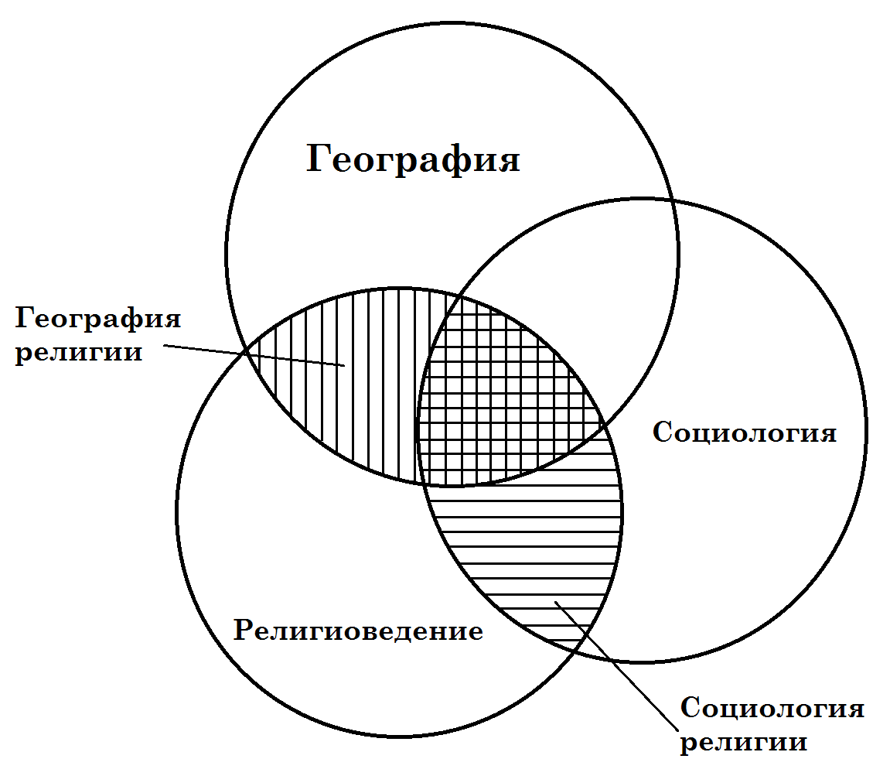

Рисунок 1. Генетическая взаимосвязь географии религии как географической субдисциплины с религиоведением и социологией. География религии выделена вертикальной штриховкой. Составлено автором.

По мнению ряда исследователей (Озем, Сидоренко, 2008, Озем, 2010, Шведова, 2015 и др.) собственно география религии как самостоятельная дисциплина формируется в середине XX века, когда появляются работы П.Фиклера, П. Дефонтена, Д.Соуфера. Помимо традиционных проблем исследования территориальных религиозных групп, эколого-детерминистских исследований динамики религии и взаимосвязи социально-экономического и культурно-религиозного развития, рассматривается широкий ряд вопросов от теоретико-методологических и географии святых мест и паломничества до мифогеографии, влияния особенностей религиозной доктрины на распространение религии и особенностей межрелигиозных конфликтов (Шведова, 2015, Озем, Сидоренко, 2008). Вместе с дифференциацией научных проблем происходит интеграция усилий географов, специализирующихся на изучении религии, на международном и национальном уровнях. С 1976 г. при Международном географическом союзе действует специализированная рабочая группа по географии систем верований «International Working group on the Geography of Belief Systems», с 1977 при Американской ассоциации географов – исследовательская группа «Geography of Religions and Belief Systems» (GORABS), издающая с 1989 г. одноименный журнал, с 1983 г. в рамках Немецкого географического общества – рабочая группа «Geographie Religion», также издающая с 1985 г. одноименный журнал (Шведова, 2015, Озем, 2010, Андреянова, 2015).
Современные проблемы зарубежной географии религии. В последующий период интерес к географическому изучению религии на Западе угасает. К.Парк отмечает, что до конца XX века было издано всего три книги полностью посвященные географии религии, включая труды с одинаковым названием «География религии» вышеупомянутых П. Дефонтена и Д.Соуфера (на французском и английском языке соответственно), а также его собственный труд «Священные миры: введение в географию религии», вышедший в 1994 г. (Park, 2004). Новый всплеск интереса к географии религии и в особенности географии ислама пришёлся в зарубежной науке на начало XXI века в связи с распространением террористической угрозы, событиями «9/11» в США и интенсификацией миграционных процессов. Спектр рассматриваемых проблем чрезвычайно широк.
Коллективная монография «География мусульманских идентичностей» под редакцией британских географов религии К.Атчинсон и П.Хопкинса и американского исследователя М.-П. Куан посвящена различным аспектам взаимодействия ислама и общества в разных странах и регионах мира: неоднородности самого понятия «мусульмане», которое может относиться не только непосредственно к религиозной практике, но и быть маркером этнической, политической или культурной группы, использованию ислама мигрантами в политических целях, особенностям этнорелигиозных диаспор, гендерным проблемам в мусульманской среде, исламу как культурному явлению и мусульманской повседневной культуре, влиянию ислама на экономическое развитие или восприятие ландшафтов (Geographies of Muslim Identities, 2012). Другое издание под редакцией П.Хопкинса, Л. Конг и Э.Олсон «Религия и место» дополняет изучение географии ислама вопросами мусульманской культурной политики и градостроительства, особенностей исламской демократии и политическим прочтением мусульманского обычая женского покрывания головы, а также касается проблем ксенофобии, местных особенностей христианского миссионерства, сакральных ландшафтов нерелигиозного характера, влияния пространства на возникновение религиозной веры (Religion and Place, 2013). Сборник «Религиозные представления в пространстве» под редакцией М.Джорджа и Д.Пеццоли-Ольгиати посвящен изучению взаимосвязи религии и пространства в контексте «значимых» мест на основе междисциплинарного подхода и затрагивает различные аспекты культурной географии, философского и теологического понимания пространства, религиозной картографии, влияния религии на искусство и развитие туризма (Religious Representation…, 2014). Развивается география религии и в азиатских странах. Проблемам взаимодействия в городской среде этнических мусульман народности Хуи и китайцев Хань посвящено исследование С.Цань «Этничность и городская жизнь в Китае» (Zang, 2007). А монография К. Мацуи «География религии в Японии» не только дает ретроспективный обзор областей исследования географии религии в Японии и мире и описывает современные тренды этой науки, но и всесторонне рассматривает географические особенности японских верований – от религиозной экологии и эколого-детерминистского подхода, до пространственного распространения верований и религиозных ландшафтов, святых мест и религиозного туризма (Matsui, 2014).
Таким образом, можно выделить несколько тематических трендов современной зарубежной географии религии: 1). продолжение изучения территориального распространения религий, включая локальные народные верования и новые религиозные движения (Matsui, 2014, Religion and Place, 2013); 2). исследование взаимодействия религии и пространства в различных контекстах и отдельных вопросов экологии религии; 3). изучение географии этнорелигиозных диаспор и миграционных процессов; 4) пространственно-дифференцированное изучение религиозной культуры; 5) исследование влияния религии на политику, культуру, градостроительство, гендерные проблемы и другие аспекты общественной жизни в разных странах; 6). изучение сакральных ландшафтов и особенностей развития религиозного туризма. Знания о территориальном распространении конкретных религий и верований становятся более подробными и точными, выявляются последние тренды этнических миграций и особенности жизни этнорелигиозных групп, находящихся в отдельных странах или регионах в меньшинстве, исследуются современные взаимосвязи религии и политики. Исследование связи сакральных ландшафтов с путешествиями включает не только исторические и современные паломнические маршруты, но и вопросы развития религиозного и культурно-познавательного туризма. География религии приобретает всё более междисциплинарный характер, зарубежные научные статьи связывают пространственные аспекты религии с теологическими, философскими, социологическими, политологическими, урбанистическими, культурологическими, психологическими концепциями, при этом они часто имеют некритический описательный характер или детерминированы ценностной позицией автора.

Предпосылки возникновения географии религии в отечественной науке. В российской дореволюционной науке, зародившейся на порядок позднее западноевропейской, ситуация с изучением религии сложилась аналогичная: христианство изучалось некритически, исходя из теологических предпосылок, распространение и история нехристианских религий были предметом исследования, связанным с колонизаторской и последующей миссионерской деятельностью. Географическая наука, уже в процессе своего становления в Российской империи, не оставляла вопросы изучения религии, хотя и не акцентировалась на них. Так, ещё на первом, политико-географо-статистическом этапе, в трудах Е.Ф.Зябловского как одна из задач гражданской географии предполагалось изучение населения Земли с точки зрения их вероисповедания (Каледин, 2015).
С середины XIX века бурное развитие получает антропогеография, сосредоточенная на исследовании народов и общественных явлений в их тесной связи с природной средой и включавшая вопросы описания религиозных традиций. Подобные описания, привезённые из экспедиций П.П.Семёновым-Тян-Шанским, вошли в состав одиннадцатитомного издания «Россия: Полное географическое описание нашего Отечества» (1899 – 1914). Следует также отметить религиозно-географические идеи С.М.Середонина, предложившего включить в изучение распространения религий историческую составляющую, и В.И.Ламанского, впервые применившего районирование по религиозному признаку (Шведова, 2015). Одновременно при поддержке Русского географического общества развивается этнография, включавшая в себя задачи изучения быта, языка, нравственности и культуры различных народов. Примечательны труды Н.Н.Миклухо-Маклая, изучавшего население Новой Гвинеи и Океании, и в результате заменившего идею неравенства народов концепцией влияния на культуру и психологию народов природных и социальных факторов, что тесно связало этнографию с географией (Воронцова, 2015).
В 1960 – 1970-е гг. на стыке географии населения и исторической науки в Ленинградском университете формируется междисциплинарное направление этнология и этногеография (Каледин, 2015). Основой для него послужила антропогеографическая генетическая концепция Л.Н.Гумилёва, сформулированная в ряде статей и монографии «Этногенез и биосфера Земли» и описывающая процесс возникновения и стадии жизни этноса, его связь с окружающей средой (вмещающим ландшафтом), а также особенности межэтнических взаимодействий (Гумилёв, 2008). Концепция этногенеза подвергалась резкой критике и до сих пор не является бесспорной, однако позволяет рассматривать явления духовной жизни народов в их совокупности, окончательно связывает этнологию с географией. Этногеография – научная дисциплина, рассматривающая пространственные аспекты этнических процессов, вопросы расселения и динамики этносов, этнодемографии, этнических территорий и границ, этноэкологии и этнотопонимики, даёт богатый материал для характеристики межрелигиозных взаимодействий по аналогии с межэтническими.

Возникновение географии религии в СССР и культурная география. Открытое изучение религии в СССР долгое время было недопустимо, однако с выходом в свет в 1975 г. монографии этнографа и религиоведа П.И. Пучкова «Современная география религий» (Пучков, 1975) можно говорить о создании в нашей стране географии религии как отдельного научного направления. В монографии подчёркивалась роль религии в быту и политической жизни «буржуазных» стран, была дана подробная характеристика особенностей, истории, структуры и современного распространения основных мировых религий, созданы картосхемы религиозной картины мира, отдельная глава была посвящена религии в Советском Союзе, однако в виду отсутствия статистического материала и сильной идеологизированности приведённую в ней информацию нельзя считать точной и в полной мере достоверной.
В последние десятилетия XX века с ослаблением и распадом СССР интерес к религии в обществе возрастает, однако большинство исследований носит религиоведческий, исторический или теологический характер, географии религии по-прежнему уделяется мало внимания. Вместо этого снятие идеологических барьеров и усиление связей с европейской наукой послужило толчком для развития такого направления как культурная география или география культуры, как это направление изначально называли в нашей стране. Предпосылками для развития этого направления были предшествующие труды в области этнологии, антропогеографические идеи работы В.П. Семёнова-Тян-Шанского «Район и страна» (1928) и концепция «социально-культурной» географии Р.М. Кабо (1947), направленная на изучение взаимных отношений природы и человека. По мнению В.Н.Стрелецкого (2010), большое значение для признания исследовательской ценности культурной географии имели труды В.М.Гохмана, считавшего культурную географию равноправным направлением общественной географии наряду с экономической и социальной географией (Гохман, 1984).
Непосредственно с исследованием культуры в рамках географической науки связаны труды А.Г.Дружинина, опубликовавшего ряд статей (Дружинин, 1989, 1989а и др.), посвященных теоретическим и практическим проблемам географии культуры, а также защитившего докторскую диссертацию на тему «Теоретико-методологические основы географических исследований культуры», в которой разрабатывается представление о географии культуры как отдельной сфере географических исследований и направлениях ее развития и методологии, а также предлагается концепция территориальной организации культуры (Дружинин, 1995). Культура рассматривается А.Г. Дружининым как сложное территориальное, пространственно-дифференцированное явление. Концепция территориальной организации культуры (ТОК) как иерархического соразвития различных геокультурных систем (ГКС) позволяет акцентировать внимание на геокультурных процессах и фундаментальных закономерностях, таких как культурная поляризация, культурный регионализм или геокультурная инновация (Дружинин, 1995).
Ноосферная концепция культурного ландшафта, выдвинутая Ю.А. Ведениным на основе идей В.И.Вернадского и объясняющая сущность культурного ландшафта как результата взаимодействия природных процессов и материальной и интеллектуальной деятельности человечества (Веденин, 1990), имела не только теоретическое значение, но и стала методологической основой для ряда прикладных исследований (Стрелецкий, 2010). Появились исследования, посвященные культурным ландшафтам нашей страны и отдельных регионов, среди которых необходимо выделить монографию С.Я. Сущего и А.Г.Дружинина «Очерки географии русской культуры», в которой особое внимание уделено динамике этнокультурного пространства России (Сущий, Дружинин, 1994).
Происходит трансформация географии культуры в культурную географию по образу западной Cultural geography, пространственный анализ культуры дополняется феноменологическим, перцепционным и метафизическим подходами, в область исследования включаются концепты «восприятие территории», «географический образ», «идентичность» (Феномен культуры…, 2014). Изучение географических образов и ментального восприятия геопространства служит основой выделения в рамках культурной географии гуманитарной географии и мифогеографии, занимающих важное место в трудах Д.Н. Замятина (2004, 2004а, 2006, 2008, 2014), И.И. Митина (2008, 2011, 2012), В.Н. Калуцкова (2008, 2016, 2016а). Выработанная методология исследования культурного ландшафта и понятийно-терминологический аппарат культурной географии в дальнейшем активно используются в исследованиях в области географии религии.
Таким образом, география религии в российской науке возникает на стыке трёх основных направлений: культурной географии как части общественной географии, этнологии и религиоведения, представляющего комплексные сведения о феномене религии и его отражении в частной и общественной жизни в прошлом и настоящем (Рисунок 2). Существенное отличие от ситуации в западной науке состоит в том, что география религии в России более тесно связана с этнологией, в рамках которой она пребывала до последней четверти XX века, и с культурной географией, развивавшейся более интенсивно, чем география религии, ввиду меньшей идеологизированности. Взаимосвязь географии религии с религиоведением и его конкретными субдисциплинами менее выражена из-за сравнительной новизны и неразработанности данной науки.

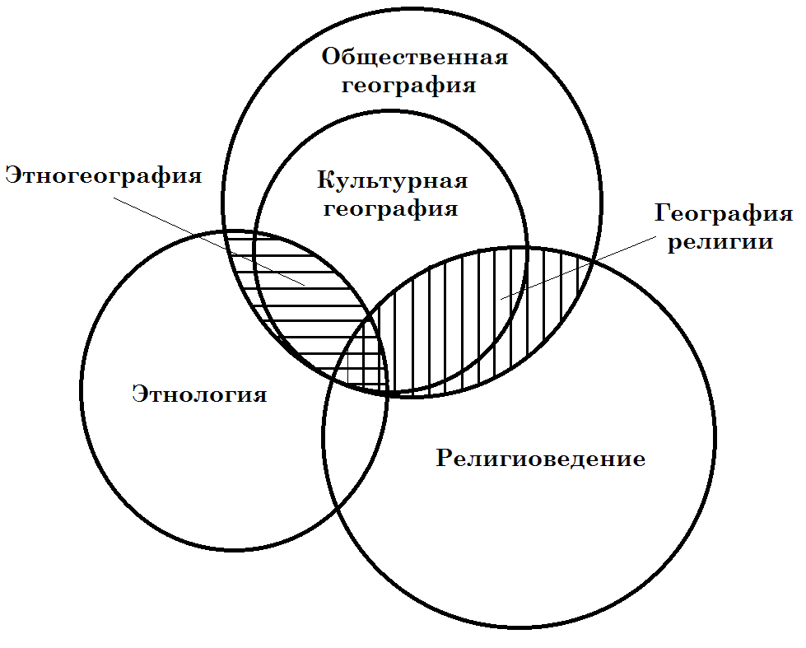
Рисунок 2. Генетическая связь географии религии с этнологией, культурной географией и религиоведением. География религии выделена вертикальной штриховкой. Составлено автором.

Современные проблемы российской географии религии. В настоящее время географии религии в России представлена небольшим числом работ, охватывающих отдельные вопросы и регионы и не имеющих единой сложившейся терминологии и теоретико-методической базы, что не означает несамостоятельности или несостоятельности данного направления, но наоборот, по мнению Ю.Н.Гладкого, свидетельствует о жизнеспособности и активном развитии этой науки (Гладкий, 2010). Эти сложности и ряд имеющихся противоречий в исследовательских подходах нашли отражение в защищённых в период с 1998 по 2015 г. диссертациях, объединённых темой взаимодействия пространства и религии, рассматриваемых в разных аспектах.
Первой крупной научной работой в области географии религии стала диссертация С.Г.Сафронова «Географические аспекты изучения религиозной сферы России» (1998), целью которой стала разработка и апробирование на российском материале подходов и методологии географического изучения религиозной сферы. Теологические вопросы были вынесены автором за рамки исследования как относящиеся к области других научных дисциплин, а основной упор сделан на объективные факторы территориальной дифференциации конфессий. География религии описывается С.Г.Сафроновым как отдельная географическая дисциплина, но при этом активно применяется понятие «культурного ландшафта», подсистемой которого являются территориальные религиозные системы (Сафронов, 1998). Диссертация С.А. Горохова «География религиозно-общинных конфликтов в Индии» (1999) также представляет собой самостоятельное религиозно-географическое исследование в рамках социально-экономической географии, в котором предлагается оригинальная методика религиозного районирования и картирования религиозных конфликтов, большое внимание уделено факторам межрелигиозного взаимодействия, тогда как теоретические вопросы географии религии оставлены за рамками работы (Горохов, 1999).
Последующие работы характеризуются территориальной дифференциацией и конкретизацией исследуемой территории. В 2005 г. О.А. Балабейкиной была защищена диссертация на тему «Санкт-Петербургская епархия: историческая география православия», в которой было введено понятие «конфессионального пространства», предложены методы его исследования, определены факторы его развития и функционирования. В следующем 2006 г. И.Ю. Филимоновой была защищена диссертация «Структура и развитие конфессионального пространства Оренбургской области», в которой уточняется понятийно-терминологический аппарат «конфессиональной географии», обосновываются методики изучения конфессионального пространства и этноконфессионального районирования и картографирования, а также предпринимается попытка выявления влияния религии на социально-экономическую и политическую жизнь региона (Балабейкина, 2005, Филимонова, 2006). Обе работы основываются на теоретической базе культурной географии.
Диссертация Г.З. Озема «Территориальная структура религиозной сферы и конфессиональное районирование Беларуси», защищённая в 2010 г., вновь описывает географию религии как отдельное направление общественно-географической науки, предлагая достаточно подробную справку о развитии этого направления в зарубежной науке. Г.З.Озем изучает религиозную сферу общественной жизни на основе понятия территориальных религиозных систем и вводит ряд коэффициентов, позволяющих сравнить и охарактеризовать особенности распространения религий в разных районах страны и провести районирование (Озем, 2010).
Работа К.В. Гориной «Географическая специфика формирования конфессионального пространства Забайкальского края» (2011) вновь основывается на теоретико-методологической базе культурной географии. В диссертации определяется понятие конфессионального пространства, описывается его структура, вводятся понятия культурно-религиозный ландшафт и конфессионально-географическое положение (Горина, 2011). Диссертационное исследование С.И. Андреяновой «Структура и особенности формирования конфессионального пространства Северного Кавказа» (2015) продолжает культурно-географическую и культурно-ландшафтную традицию, сосредотачиваясь на значимости и структуре конфессионального пространства как территориального и ментального географического явления, а также вопросах развития религиозного туризма и паломничества (Андреянова, 2015).
Кроме перечисленных выше диссертаций современная отечественная география религии представлена рядом статей в периодических изданиях (Булаев, Горина, 2011, Горохов, 2012, Андреянова, Андреянов, 2013, Мурашёва, 2013 и др.), а также монографиями С.Г.Сафронова (2001, 2001а), О.Е. Казьминой, П.И. Пучкова (Казьмина, Пучков, 2008, 2010, Казьмина 2009, 2013), М.Бурдо и С.Филатова (2005). Круг изучаемых проблем включает в себя особенности структуры и динамики конфессионального пространства различных регионов России, стран СНГ и мира, теоретико-методологические разработки, вопросы изучения и развития паломничества и религиозного туризма. Последняя проблема в настоящее время стоит особенно остро и привлекает к себе внимание не только специалистов в области географии религии, но и исследователей и практиков-организаторов, а также предпринимателей и чиновников в сфере туризма.
Российским союзом туриндустрии (http://www.rostourunion.ru) публикуются статьи о феномене православного паломничества, паломнические маршруты и объекты включаются в программы культурно-познавательного туризма. С.Ю. Житенёвым выпущена монография «Религиозное паломничество в христианстве, буддизме и мусульманстве: социокультурные, коммуникационные и цивилизационные аспекты», рассматривающая особенности паломничества в отдельных мировых религиях, его роль в историческом развитии регионов мира и современную российскую специфику (Житенёв, 2012). Существуют программы высшего и дополнительного образования для подготовки экскурсоводов для православных паломнических поездок в Православном Свято-Тихоновском гуманитарном университете и Российском православном университете (г. Москва), при крупных монастырях и паломнических службах. В рамках научных конференций проводятся отдельные секции, посвященные религиозному туризму и паломничеству (например, XX международная научно-практическая конференция «Наука – сервису», РГУТиС, Московская область, 2015; XXVI Богословская конференция ПСТГУ, Москва, 2016).
В совокупности основные тренды развития отечественной географии религии охватывают следующие проблемные области: 1). теория и методология географии религии; 2). территориальное распространение религий на конкретных территориях и конфессиональное районирование; 3). место религии в культурном ландшафте; 4). динамика этнорелигиозных процессов и связь этноса и религии; 5). влияние религии на экономику, политику, культуру и другие сферы общественной жизни; 6). феномен паломничества и религиозного туризма. Главное отличие от зарубежной географии религии состоит в повышенном внимании к теоретико-методологическим вопросам, более выраженном интересе к конфессиональному районированию и картографии и меньшем акцентировании на проблемах современности, таких как миграционные процессы или гендерное неравенство, которые в России воспринимаются менее остро.

Основные выводы. Хотя изучение религии как особой составляющей жизни народов начинается практически одновременно с географическим познанием мира, как отдельная самостоятельная научная дисциплина география религии возникает лишь в середине XX века на основе антропогеографических и религиоведческих трудов. Зарубежная география религии представлена небольшим числом авторов и крупных работ, однако затрагивает широкий тематический спектр от территориального распространения религий до влияния религии на наиболее острые пространственно выраженные проблемы современности. Российская география религии только начинает своё развитие и не имеет сложившегося методического и понятийно-терминологического аппарата, однако использует подходы и методологию, сформированные в культурной географии. Спектр тем несколько сужен по сравнению с западным, но больше внимания уделяется анализу фактического материала и задачам районирования.

1.2. Объект и предмет географии религии

Объект и предмет исследования географии религии в зарубежной науке. Разнообразие представлений о происхождении географии религии и родственных с ней дисциплинах рождает разные представления от объекте и предмете данного научного направления. Современная зарубежная наука оставляет в стороне теоретические вопросы географии религии, в том числе и вопрос об общем предмете дисциплины. Однако на основании диапазона тем, изучаемых зарубежными учёными в этой области, объектом их исследований можно назвать двустороннюю взаимосвязь религии и пространства, понимаемого предельно широко – от конкретных территорий или мест до ментального восприятия географических категорий. Предмет географического исследования религии варьируется в зависимости от выбранного направления работы, но обобщённо может быть выражен как особенности и динамика взаимовлияния религиозных верований и природных и общественных пространственных систем.
К.Парк на основании существующих публикаций различает два основных глубоко отличных друг от друга подхода к географическому изучению религии – религиозную географию, посвященную влиянию теологии и религиозной космологии на восприятие людьми мира, и географию религии, рассматривающую религию как общественный институт и исследующую его влияние на общество, культуру и окружающую среду (Park, 2004). При этом необходимо отметить, что отдельные научные субдисциплины, основанные на данных подходах, к настоящему моменту так и не сложились в западной науке, но оба подхода продолжают существовать в рамках географии религии, хотя религиозной географии уделяется меньше внимания.

Территориальный подход к определению объекта и предмета исследования географии религии. Первые отечественные исследования демонстрируют территориальный подход к изучению религии. С.Г. Сафронов называет объектом географии религии территориальные сочетания элементов религиозной сферы или религиозные территориальные системы, которые включают в себя группы людей, исповедующих различные религии, религиозные объекты, общественные институты и явления, связанные с религией прямо или косвенно, и религиозную символику (Сафронов, 1998). Вслед за П.И. Пучковым (Пучков, 1975), С.Г. Сафронов в своем исследовании не учитывает людей, не исповедающих определённой религии – атеистов, агностиков, людей с магическим или синкретическим мировоззрением или не определившихся в своем отношении к религии, а таковых в России около 38% (http://sreda.org/arena). Г.З. Озем определяет объект географии религии как территориальную организацию религиозной сферы как социокультурной и политико-институциональной системы, состоящей из групп верующих людей, объектов, институтов и явлений, связанных с религией (Озем, 2010), таким образом уточняя характер системы, вычлененной ранее С.Г.Сафроновым и исключая из своего исследования религиозную символику как особую составляющую территориальной религиозной системы.
Схожим образом С.Г.Сафронов и Г.З.Озем определяют и предмет исследования географии религии. По мнению С.Г. Сафронова, это изучение закономерностей функционирования и развития территориально-религиозных систем, вызванных неоднородностью самих этих систем и их социально-экономической и культурной среды (Сафронов, 1998). Г.З. Озем уточняет, что предмет исследования географии религии может включать в себя условия, факторы, региональные особенности формирования и развития как религиозно-территориальных систем, так и отдельных религиозных элементов территориальных общественных систем (Озем, 2010). Кроме того, элементы религиозной сферы на конкретной территории не всегда образуют замкнутую системы, поэтому для исследования территорий, где религия не выполняет системообразующей функции, Г.З.Озем предлагает использовать понятие «религиозная подсистема территориальной социально-экономической системы» (Озем, Сидоренко, 2016). Это замечание выявляет проблемы территориального подхода к изучению религии – несоответствие религиозных систем границам территорий, выбираемых для исследования – обычно административно-территориальных единиц или экономических районов, невозможность изучения всех процессов, взаимосвязей и взаимодействий в открытой системе в территориальных переделах, оставление за рамками рассмотрения сложных вопросов религиозной географии – влияния религиозных представлений на восприятие и освоение пространства.

Пространственный подход к определению объекта и предмета исследования географии религии. Другой подход к определению объекта и предмета географии религии, получивший более широкое распространение среди российских исследователей и более близкий к зарубежному можно назвать пространственным. Он базируется на понимании сущности географического пространства (геопространства) как ключевого теоретического понятия географии. На протяжении исторического развития географии понимание геопространства и его структуры неоднократно менялось от хорологической концепции Геттнера до «отношенческого» подхода Э.Б.Алаева и деятельно-синергетического понимания Н.В. Каледина (2011) Хорологическая концепция, абсолютизировавшая территориальную определённость географических объектов, господствовала в отечественной географии до 1970-х гг. В последующий период геопространство воспринималось как свойство географической оболочки Земли или как совокупность отношений между геообъектами (Большой энциклопедический словарь, 2004) или как совокупность геосистем. Современные определения географического пространства уточняют эти понимания. Так П.Я Бакланов трактует его как объективно существующее, внутренне упорядоченное, имеющее сложную многоуровневую структуру сочетание природных и социально-экономических компонентов и их связей, представляемое как частично накладывающиеся друг на друга и взаимно пересекающиеся слои географической оболочки, включая антропосферу (Бакланов, 2010). Н.В. Каледин определяет географическое пространство как многогранную изменяющуюся конкретно-историческую систему разнокачественных частных природных, общественных или интегральных геосферных подпространств, содержание которых составляют разнокачественные геопространственные отношения (Каледин, 2011), в то время как территория и другие понятия «геоториального» ряда указывают только на субстрат человеческой деятельности, обладающий собственным интегральным геопространством (Каледин, 2012). Этот подход позволяет выделить в исследовательских целях особые социальные, этнические, культурные или религиозные пространства как отдельные сферы географического пространства, являющиеся внутренне цельными и взаимосвязанными и находящиеся в особых отношениях с другими сферами геопространства.
Большинством современных географов религии (Балабейкина, 2005, Филимонова, 2006, Горина, 2011, Андреянова, 2015) в качестве объекта исследования используется понятие «конфессиональное пространство» понимаемое как подпространство геокультурного пространства, а предметом исследования называют соответственно особенности существования, формирования, функционирования, развития и динамики конфессионального пространства. В.Н.Калуцков определяет геокультурное пространство как относительно однородное земное пространство, в котором осуществляется культурная деятельность, состоящее из специфических геокультурных пространств, связанных с распространением отдельных аспектов культуры – народной культуры, языка, конфессий (Калуцков, 2016) Д.Н. Замятин, один из основоположников гуманитарной географии, делает акцент на нематериальной составляющей культуры и описывает геокультурное пространство как систему устойчивых культурных реалий и представлений, характерных для определённой территории и сформированных в результате пространственного взаимодействия вероисповеданий, народных традиций, ценностей, норм и психологических установок мировосприятия (Замятин, 2006). Таким образом, взгляды на содержание понятия «культурное пространство» в современной географической науке далеки от единства, как не едино и понимание самого феномена культуры, который может ограничиваться лишь искусствами и их результатами или охватывать всю совокупность человеческой деятельности. Тем не менее, культурная география воспринимает религиозную сферу жизнедеятельности общества как одну из составляющих своих исследований.
О.А. Балабейкина понимает под конфессиональным пространством территорию, на которой осуществляется религиозная деятельность и располагаются объекты инфраструктуры конфессии, которые могут быть объединены в территориально-административные единицы при их наличии (институциональном оформлении) (Балабейкина, 2005). Данное определение отсылает исследователя к территориальному подходу, однако учитывает помимо конкретного территориального положения материальных объектов, деятельностный и политико-географический аспекты. К.В. Горина считает конфессиональное пространство категорией региональной культурной среды, синонимичной религиозно-территориальной системе, состоящей из носителей веры, религиозной инфраструктуры и атрибутивно-обрядовой составляющей и их взаимоотношений (Горина, 2011).
Определение конфессионального пространства как формы существования объектов и явлений разных конфессий в переделах географической оболочки или как совокупности отношений между конфессиональными объектами во времени и на конкретной территории (Филимонова, 2006), предлагаемое И.Ю.Филимоновой, наиболее полно отражает современные представления о сущности и структуре географического пространства. С.И. Андреянова называет конфессиональное пространство частью геокультурного пространства, в которой происходит взаимодействие во времени конфессиональных групп (Андреянова, 2015), упуская системные свойства такого пространства, а также взаимовлияние с другими частными геопространствами, как социальными, так и природно-социальными.

Определение религиозного пространства и некоторых основополагающих терминов географии религии. С.И. Андреянова также предлагает различать понятия «конфессиональное пространство» и «религиозное пространство», обычно используемые синонимично. «Религиозное пространство» по её мнению отражает территориальное распределение сфер влияния крупнейших религий, тогда как «конфессиональное пространство» указывает на сложную совокупность географических отношений между различными конфессиями (Андреянова, 2015). Данные терминологические различия возникают из основополагающих понятий религиоведения, характеризующих иерархическую структуру религии – «религия», «конфессия», «церковь», «деноминация», «секта». Ввиду особой важности однозначного понимания данных категорий для прикладных исследований, необходимо объяснить их подробнее.
Термин «религия» многозначный и может относиться как к верованиям и их системам как феномену, так и указывать на верхний иерархический уровень таких систем. В первом случае определения крайне многообразны и отражают разные стороны бытия религии – от феномена веры как способа познания, связи человека с божеством или сверхъестественным, ощущения человеком зависимости или опыта «священного» до обществоформирующей системы верований и практик или мировоззренческой системы символов, ценностей и моральных норм и др. (Религиоведение, 2006, Яблоков, 2010). Большой энциклопедический словарь под ред. А.М. Прохорова (2004) определяет религию как мировоззрение и соответствующее поведение и специфические действия, основанные на вере в Бога / богов или сверхъестественное . Т.Т. Христов указывает на дихотомическую сущность религии как одновременно связи человека с божественным, так и отношений между людьми (Горохов, 2014). Для целей географической науки достаточным является понимание религии как совокупности общественных отношений и феноменов, связанных с верой в Бога или других сверхъестественных духовных существ (ср. Махова, Карманов, 2015). Во втором, частном, значении религия – сложившаяся структурированная система верований, ценностей и культов, обычно институционализированная и имеющая иерархическую структуру и широко распространённая на определённой территории. Обычно под словом «религия» понимают одну из мировых религий – христианство, ислам или буддизм – или одну из самых крупных национальных религий – иудаизм, индуизм, джайнизм, сикхизм, синтоизм, конфуцианство, даосизм. В некоторых исследованиях (напр., Казьмина, Пучков, 2008) называется большее число мировых религий, в которое включаются длительно существующие национальные религии, имеющие большое число последователей и широко распространившиеся за пределы национальных государств.
Термин «конфессия» обозначает различающиеся по вероучению и религиозным практикам крупные группы, существующие внутри религий – православие, католицизм и протестантизм в христианстве, суннизм и шиизм в исламе и др., которые в свою очередь могут быть структурированы на направления, школы, деноминации национальные церкви и другие иерархические единицы. Понятия «церковь» и «деноминация» обычно употребляются только для характеристики ответвлений христианского учения. Церковью в христианстве называется как храмовое сооружение, так и общность верующих – Церковь с заглавной буквы – мистическое объединение всех верующих христиан, главой которого является сам Иисус Христос. Кроме того, церквями называются совокупности католиков и православных, а также несколько национальных объединений православных, имеющие относительную самостоятельность и вероучительное единство – поместные церкви, в число которых входит Русская Православная Церковь и еще более 15 автокефальных или автономных поместных церквей (подробнее см. http://www.bogoslov.ru). Термин «деноминация» в работах западных религиоведов Г.Бекера и Х.Р. Нибура относится к промежуточной форме религиозной организации между сектой и церковью, представляющей собой скорее сложившийся общественный институт, нежели группу, оппозиционную традиционной религии (см. Гидденс, 1999, Васильева, 2008), однако может использоваться как синонимичный понятию «конфессия», часто в отношении ветвей протестантизма. Понятие «секта» наиболее точно определяет А.Л.Дворкин, указывающий что это сравнительно небольшая закрытая религиозная группа, противопоставляющая себя основным культурообразующим религиозным общинам страны или региона (Дворкин, 2008). Часто слово «секта» или словосочетание «тоталитарная секта» используется в значении маргинальной религиозной организации, применяющей тотальный контроль над своими членами и осуществляющей мошенническую и иную противоправную деятельность, однако в настоящем исследовании это не является обязательным, а к сектам также причисляются харизматические культы – небольшие религиозные общины, собранные вокруг личности основателя, а не на основе учения.
Таким образом, нельзя согласиться с трактовкой понятия «религиозное пространство» как исключительно отражение территориального распространения крупнейших религий. Термин «религиозное» пространство указывает на сущностную особенность общественных отношений, институтов и объектов, его составляющих, в то время как термин «конфессиональное пространство» акцентирует внимание на сложносоставности, разнообразии крупных религиозных групп, отличающихся по вероучению, и не включает меньшие религиозные группы – деноминации и секты. Философское осмысление религиозного пространства как системной составляющей культурного пространства, базовой для развития религиозных феноменов (Каприцын, 2016) также акцентируется на сущности исследуемой стороны общественной жизни. Кроме того, понятие «конфессиональное пространство», широко применяемое в российских исследованиях, чуждо зарубежной географии религии, изучающей «религиозное пространство», «религию и пространство», «священное пространство» (см. Park, 2004, Religion and Place…, 2013, Religious Representation…, 2014, Matsui, 2014). Поэтому понятие «религиозное пространство» является более предпочтительным, чем «конфессиональное пространство», так же как и «география религии» по отношению к «конфессиональной география», но они могут употребляться как синонимы. «Священное пространство» или «сакральное пространство» - категория религиозного ландшафта как подсистемы культурного ландшафта, указывающая на особое восприятие и назначение какого либо места, направления и территории в рамках определённой религиозной или культурной традиции в противовес обыденному или профанному. Сакральное пространство является частью религиозного пространства и может изучаться отдельно в рамках сакральной географии или в рамках общего религиозно-географического, культурно-географического или гуманитарно-географического исследования.
Религиозное пространство – объект географии религии – сложная открытая подсистема геокультурной системы, сущность которой составляют геопространственные отношения и взаимосвязи между элементами религиозной сферы, включающей в себя население в его отношении к религии, религиозные институты и организации, религиозные объекты инфраструктурного и сакрально-символического характера и их взаиморасположение в религиозном ландшафте, религиозные процессы, деятельность и явления, и других подсистем и социальных и социоприродных систем, составляющих географическое пространство. Общий предмет исследования географии религии может быть описан как особенности формирования, функционирования, динамики, структуры и взаимосвязей религиозного пространства в конкретных временных и территориальных рамках.

Основные выводы. Множество подходов к определению сущности и специфики географии религии, сравнительная молодость данного научного направления, его междисциплинарное происхождение и широкий диапазон рассматриваемых тем свидетельствуют об отсутствии единого понимания объекта и предмета исследования географии религии. В зарубежной науке, не уделяющей много внимания теоретическим вопросам, объектом географии религии является взаимное влияние религии и пространства, а общим предметом особенности и динамика этого влияния. В отечественной географии религии сложились два основных подхода, выделяющие в качестве объекта географии религии территориальные религиозные системы или конфессиональное пространство как подсистему геокультурного пространства, а в качестве предмета – факторы функционирования, условия развития, региональные особенности территориальных религиозных систем как территориальной общественной подсистемы, связанной с другими территориальными подсистемами или особенности формирования и функционирования конфессионального пространства. Более точно объект географии религии можно определить как религиозное пространство, а предмет – как особенности формирования, функционирования, структуры, динамики и взаимосвязей религиозного пространства в системе геокультурного пространства.

1.3. Методология географии религии

Исследовательские подходы географии религии. Новизна географии религии как раздела географической науки, неоднозначность определения объекта и предмета географии религии, а также её междисциплинарный характер обуславливают применение различных исследовательских подходов и методов географии и смежных наук – религиоведения, культурологии, этнологии и др. Наиболее часто исследователями применяются системно-структурный (Андреянова, 2015, Воронцова, 2016, Балабейкина, 2005, Сафронов, 1998, Филимонова, 2006), культурно-географический (Андреянова, 2015, Горина, Битимирова, 2013, Воронцова, 2016, Сафронов, 1998) и историко-географический (Горина, Битимирова, 2013, Воронцова, 2016, Балабейкина, 2005, Андреянова, 2015, Горина, 2011, Сафронов, 1998, Филимонова, 2006) подходы, а также общенаучные, математические, социологические и специальные географические и культурологические методы.
Сущность системно-структурного или системного подхода состоит в восприятии религиозного пространства как открытой подсистемы в структуре геокультурного пространства, тесно взаимосвязанной с другими общественными и природно-общественными геосферами. Анализу подлежат не только компоненты религиозной сферы, находящиеся на конкретной территории, но и вся совокупность взаимосвязей и отношений (потоков вещества, энергии и информации) между ними и с элементами окружающего социального и природного пространства, а также с соседними территориальными религиозными системами. Религиозно-пространственная система имеет сложную структуру, в которой обычно выделяются 1). население как носитель различных религиозных взглядов, включая атеистические, безразличные и антирелигиозные; 2). материальные объекты и религиозные элементы природного и культурного ландшафта; 3). религиозные организации и институты, которые могут иметь иерархический или светский вид; 4) религиозная деятельность культового и внекультового характера, т.е. любые богослужения, общественные мероприятия, культурная, хозяйственная, экономическая и др. организованная деятельность; 5). проявления религиозности в культуре, быту, ментальности и иных сферах жизни. С.И. Андреянова также выделяет горизонтальную (закономерности территориальной дифференциации элементов религиозной сферы) и вертикальную структуру (ментальное восприятие географических объектов через призму религиозных доктрин) религиозного пространства (Андреянова, 2015). Религиозная сфера общественной жизни в рамках системного подхода предстает не как сумма своих структурных элементов, но как единое целое, обладающее особыми свойствами по закону эмерджентности.
Культурно-географический подход позволяет исследовать функционирование и развитие религиозно-пространственной системы в единстве и двусторонней взаимосвязи с пространственными культурными процессами и явлениями и акцентирует внимание исследователя на взаимовлиянии религиозно-культурных процессов и территориальной организации культуры. Данный подход предполагает изучение процессов культурогенеза и его влияния на разные уровни организации геоверсума, составляющие геокультурное пространство, перенесение методов культурной географии в религиозно-географическое исследование: использование геопространственной парадигмы при изучении структуры религиозного пространства и территориальной организации религиозной сферы и её динамики (Андреянова, 2015), одновременное использование субъектно-объектной и субъектно-рефлексивной парадигм культурной географии (Стрелецкий, 2010, Соколова, 2013, ср. Park, 2004), а также исследование религиозных территориальных систем в рамках культурного ландшафта (Сафронов, 1998, Дружинин, 1995, Филимонова, 2006, Филимонова, 2006, Горина, Битимирова, 2013) и религиозных памятников как объектов культурного наследия (Филимонова, 2006).
Историко-географический (историко-хронологический) подход предполагает изучение не только современного состояния исследуемой геопространственной системы, но и эволюционный анализ ее формирования, развития и пространственно-временной динамики, позволяющий реконструировать состояние системы на определённых этапах, выявить скрытые связи и причины отдельных современных процессов и особенностей, а также осуществить прогнозирование дальнейшего развития географических объектов и динамики их пространственной организации (Герасименко, 2012). Методы исторического исследования, такие как историко-архивный, топонимический, изучение письменных источников разного периода, исторических карт, объектов культурного наследия, результатов археологических исследований (Герасименко, 2012), применяются для получения географических сведений и анализа пространственных явлений.

Методы религиозно-географических исследований. В исследованиях в области географии религии наиболее широкое распространение получили метод сравнительного анализа или сравнительно-географический, метод моделирования, в том числе картографического моделирования пространственных систем, метод полевых исследований, социологических опросов, анкетирования и интервью, метод контент-анализа, метод факторного анализа, математико-статистический метод и метод культурно-географического или ландшафтного районирования.
Сравнительно-географический метод позволяет определить сходства и отличия религиозных геосистем, их свойств и компонентов как на территории исследуемого и соседних регионов, так и в разные промежутки времени. Использование этого метода вместе с методом факторного анализа позволяет выявить причинно-следственные связи в развитии религиозного пространства региона, понять механизмы его формирования и развития и путем аналогии строить прогнозы будущего состояния системы. Функциональный метод служит для исследования функций и закономерностей влияния религии в разномасштабных территориально-религиозных системах и позволяет разделить их на несколько уровней организации (подробнее см. Андреянова, 2015.).
Метод моделирования используется для создания моделей религиозного пространства, в том числе его вертикальной структуры (Андреянова, 2015), ментального восприятия пространства (Замятин, 2008), особенностей исторического развития, соотношения природного, социального и религиозного геопространств. Частным случаем моделирования является применение картографического метода – моделирования религиозного пространства исследуемой территории с помощью нанесения на карту религиозных и сакральных объектов, центров, пропорций населения, разнородных районов и границ, потоков и явлений, а также создание многослойных карт при помощи ГИС-программ и создание картоидов и площадных анаморфоз, позволяющих наглядно представить различные соотношения.
Статистические методы предусматривают использование статистической информации о религиозных организациях и составе населения для определения количественных показателей распространения вероисповеданий. Основным источником статистических сведений об особенностях национального состава населения являются результаты переписей населения, о социально-экономических показателях развития региона – данные регионального отделения госстата. Важно учитывать сложности получения достоверного и актуального статистического материала относительно религии: в общий опросник переписи населения 2010 г. вопрос о религии включён не был, данные религиозных организаций о числе своих членов часто бывают неточны, завышены или занижены в зависимости от преследуемых целей или вообще отсутствуют. Статистические данные восполняются результатами социологических опросов, однако их вопросы носят вариативный характер и самоопределение людей по отношению к основным конфессиям многими исследователями воспринимается как спорное в том случае, если эти люди редко участвуют в религиозных практиках, не знают доктринологических особенностей или не выполняют всех религиозных предписаний (Филатов, Лункин, 2005, Махова, Карманов, 2015, Казьмина, 2009). Некоторые исследователи (Филатов, Лункин, 2005, Пучков, 2008) также предлагают использовать этнический принцип для определения религиозного состава населения, априори предполагая соответствие этнической и религиозной идентичности для ряда народов, что совершенно не учитывает их самоидентификацию и наличие неверующих и не относящих себя к религиозно-культурной традиции.
Математические методы позволяют сравнивать полученные количественные показатели, характеризующие религиозное пространство, или определять его однородность / неоднородность посредством вычисления коэффициентов и индексов: индекса религиозной мозаичности на основе индекса этнической мозаичности Эккеля (Андреянова, 2015), индекса мозаичности религиозного состава (Филимонова, 2006,Андреянова, 2015), коэффициента уровня религиозности на основе этнического принципа (Филимонова, 2006, Андреянова, 2015), коэффициента религиозной компактности (Филимонова, 2006, Андреянова, 2015), коэффициента религиозной устойчивости (Андреянова, 2015), коэффициента конфессиональной институциональности (Озем, 2010) и коэффициента религиозных противоречий (Озем, 2010).
Метод культурно-географического районирования позволяет выделить в рамках исследуемой территории таксономические единицы со сходными и различными характеристиками религиозного пространства основываясь на данных, полученных математическим, статистическим и социологическим методами или на общекультурных, историко-культурных, этнокультурных, цивилизационных признаках (Филимонова, 2006). Метод полевых исследований и наблюдений с проведением экспресс-опросов среди местного населения и интервьюирования представителей религиозных организаций, а также контент-анализ местных средств массовой информации позволяет дополнить количественные данные качественными и уточнить актуальные особенности религиозной ситуации.

Основные выводы. Междисциплинарное происхождение географии религии обосновывает применение широкого ряда подходов и методов, берущих начало из разных направлений географической науки, религиоведения, культурологии, этнологии: системного, культурно-географического, историко-географического подходов, социологического, математического, картографического методов, включая анаморфирование и геоинформационные системы, методов изучения исторических источников и культурного наследия, функционального, факторного анализа, полевых исследований и наблюдений и других. При конструировании методики конкретного исследования выбор методов должен зависеть от поставленных задач и качества имеющихся данных.

Глава 2. Особенности территориальной организации и динамики религиозной сферы Кабардино-Балкарской Республики

Территориально-религиозная система современной Кабардино-Балкарии, складывавшаяся на Кавказе на протяжении двух тысячелетий, представлена пространственным взаимодействием православного христианства и ислама суннитского толка, которые исповедует большая часть населения республики, иудаизма, католицизма, лютеранства, нескольких новых религиозных движений и сект и древнего политеистического субстрата, вобравшего в себя некоторые черты мировых религий и тесно связанного с народными традициями и обычным правом (адатом). В настоящей главе рассматривается динамика и современное состояние трех основных подсистем территориально-религиозной системы Кабардино-Балкарии – православно-христианской, мусульманской и миноритарной (религиозных меньшинств разного рода).

2.1. Распространение православия на территории Кабардино-Балкарии: историческая динамика и современное состояние

Основные этапы распространения христианства на Кавказе. Православие представляет собой вторую по числу своих последователей (http://sreda.org/arena) конфессию Кабардино-Балкарии, уступая исламу, однако среди предков кабардинцев и балкарцев оно появилось намного ранее. Существует несколько точек зрения относительно времени появления христианства на Кавказе и в частности у зихо-касогских племён – от I в. н.э. до VI в. (Голяндин, 2016, Южнороссийское обозрение, 2009, Унежев, 2007, Белецкий, Кузьминов, 2012). Сложность в определении времени знакомства предков народов Кабардино-Балкарии с христианством связана с тем, что территория их расселения не совпадала с современной, а также с отсутствием единого понимания у исследователей сущности «христианизации» - от проникновения идей и отдельных представителей христианской конфессии до массового принятия христианства основной частью населения и создания административно-территориальных структур и прочей религиозной инфраструктуры. Понятно, что распространение религии – процесс длительный, идущий как вширь, на всё большие территории, так и в глубь, в культуру и социальную структуру населения этих территорий – отсюда и разнообразие взглядов.
Всю историю распространения православия у народов Кабардино-Балкарии можно разделать на два крупных этапа, различных по самой своей сути: I этап –начальный, когда влияние Русского государства отсутствовало или было слабо, и II этап – российский, начавшийся в середине XVIII века и связанный с присоединением Кавказа к России и распространением православия преимущественно среди славянского населения и через него. I этап можно разделить на несколько подэтапов: 1. I – V вв. древнейший (апостольский) период – время появления христианства на Черноморском побережье Квавказа, 2. VI – XIV в период расцвета христианства – время создания Аланской и Кавкасийской митрополий и массовой христианизации местного населения под влиянием византийских, грузинских и российских миссионеров, 3. XV – сер. XVIII в. период упадка христианства – время вытеснения христианства исламом и разрушения инфраструктуры православной церкви. II этап делится на периоды сообразно общероссийской исторической периодизации: 1. сер. XVIII в. – 1917 г. имперский период – время активного распространения православия усилиями Русской православной церкви и Российской империи преимущественно через миграцию на Кавказ славянского населения, 2. 1917 – 1991 гг. советский период – время гонения на религию и разрушения инфраструктуры, 3. с 1991 г. современный период – время реабилитации религии и возрождения православия.

Начальный этап распространения христианства. О древнейшем периоде распространения христианства среди предков адыгов северного Причерноморья сохранилось наименьшее количество сведений, большая часть из которых имеет легендарный характер и крайне мало материальных подтверждений. Церковные историки на основании Предания говорят о том, что с проповедью христианства в I в. н.э. на черноморское побережье Кавказа приходили апостолы (непосредственные ученики Иисуса Христа) Андрей Первозванный и Симон Кананит (Макарий, 1994). Хотя их пребывание на кавказских землях многими современными историками ставится под сомнение, об этом существуют свидетельства древних историков и писателей Евсевия Кесарийского, Епифания Кипрского, Никиты Пафлагона (Голяндин, 2016), также косвенным подтверждением данной версии может быть факт наличия в этот период в северном причерноморье греческих колоний от Крыма до современной Абхазии – Херсонеса, Горгиппии, Питиунда, Севастополя, недалеко от последнего апостол Симон принял мученическую кончину. В этот период проповедь христианства не бала принята зихскими, касогскими и аланскими племенами, однако наиболее вероятно создание небольших христианских общин среди греческого населения и еврейской диаспоры (Христианские святыни..., 2013), которые, однако, не были устойчивыми.
С IV в. христианство получает официальный статус в Византии и быстро становится там доминирующей религией. Византийская империя посылает миссионеров в окрестные земли, в том числе и на Кавказ (Южнороссийское обозрение, 2002), в то же время черноморские колонии становятся местом ссылки еретиков и неугодных христианских деятелей, в частности на территории современной Абхазии окончил свою жизнь известный христианский святитель Иоанн Златоуст (Голяндин, 2016). Активное распространение христианства среди абхазо-адыгских племен начинается при императоре Юстиниане (527 – 565 гг.), пользовавшемся большим уважением среди местных князей. В это время по свидетельству Шоры Ногмова в Кавказские горы проникает греческое духовенство, которое принесло адыгом не только новую миролюбивую веру, но и искусства и просвещение (Ногмов, 1994). Уже в первой половине VI в. у адыгов и абхазов были свои автокефальные епископские кафедры (Унежев, 2007), епископы и священники для них присылались из Византии. В конце VII – начале VIII в. на территории расселения приморских адыгов создаётся Зихская епархия с центром в Никопсе, её представители участвуют в разрешении богословских споров на Вселенских Соборах (Христианские святыни..., 2013), глубоко понимая и принимая христианские догматы, и ведут активную миссионерскую деятельность. Не позднее X в. на территории современных Кабардино-Балкарии, Карачаево-Черкесии и Северной Осетии создаётся Аланская митрополия, христианство выступает в качестве государственной религии Аланского племенного союза. Сначала его принимает родо-племенная верхушка, затем и простое население, у которого продолжали существовать и трансформироваться архаические верования. Множество памятников этого периода находится на территории Карачаево-Черкесии: Сентинский, Шоанинский, Зеленчукские храмы. Кабардино-Балкарские памятники находятся в руинированном состоянии, однако особенности их конструкции (наличие жертвенника и престола), иногда нефа, позволяет судить о христианском храмовом назначении разрушенных строений (Белецкий, Кузьминов, 2012). В среду предков балкарцев (басиан) христианство проникает также из Византии при болгарском хане Курбате (VI в.). Остатки храмов византийской постройки находятся в районе поселка Верхний Чегем. Позднее активное миссионерство осуществляют и посланники из Грузии. Свидетельством грузинского влияния служит наличие в горной Балкарии церквей с грузинской фресковой живописью и надписями, в частности церкви XII в. в ауле Хулам (Голяндин, 2016). В X – XI вв. значительное влияние на кавказские народы оказывало русское Тмутараканское княжество и образованная на его территории православная епархия, осуществлявшая духовное окормление не только русского населения, но и греков и касогов (Голяндин, 2016). В храмовой архитектуре и иконописи стали применяться кавказские мотивы. Преподобным Никоном Печерским был основан первый монастырь и велась миссионерская работа. С падением Тмутараканского княжества, ослаблением связей с Византией и её последующим падением, а также разрушительными последствиями монголо-татарского нашествия православие на Кавказе ослабевает. Адыгские народы практически не принимают католическую проповедь, пришедшую на Кавказ в XII – XIII с созданием Генуэзских и Венецианских факторий на Черноморском и Азовском побережье (Христианские святыни..., 2013), в связи с сохранением в регионе православных представлений и инфраструктуры. Однако османское завоевание Генуэзских факторий, опустошительные набеги Золотой Орды, арабская и крымская экспансия на Кавказ остановила процессы христианизации кавказских народов и принесла ислам. Долгое время сохранялось двоеверие, христианские обряды соседствовали с язычеством, в церквях и на их руинах совершались жертвоприношения, ставшие мусульманами адыги строго соблюдали Великий Пост, до XIX в. праздновали Пасху, суть которой сводилась к разговлению и обильному угощению. В Балкарии сохранялись православные традиции погребения, христианские захоронения найдены в окрестностях Жанхотеко, Безенги, Верхнего Холама, Хабаза, Озрокова (Батчаев, 2006, Христианские святыни..., 2013). Христианство оказало влияние на устную народную культуру, отразилось в эпосе и повлияло на язык, отразилось в адыгских названиях дней недели и в балкарских названиях месяцев (Христианские святыни..., 2013, с. 15 – 16.). Продолжалось почитание балкарцами православных храмов вместе с их наименованием «килиса», оставшимся от греческого названия ̕εκκλησία (Белецкий, Кузьминов, 2012). В XVI – XVII вв. осуществляется взаимодействие черкесских князей, приезжавших в Москву, с Русским государством. Иоанн Грозный берёт черкешенку в жёны, чему сопутствует её крещение и крещение нескольких черкесских князей. Русская православная церковь продолжает попытки миссионерской работы среди адыгов, после взятия Астраханского ханства учреждается Астраханская и Терская епархия, куда территориально была отнесена и Кабарда. Особых успехов православная проповедь в этот период не имела.
На I этапе распространение христианства среди предков современного населения Кабардино-Балкарии было тесно сопряжено с торговыми и культурными связями с крупными и высокоразвитыми окружающими государствами – Византией, Русью, Грузинским царством. Межэтническое взаимодействие помогало христианству быстро распространиться вширь, однако греческий язык богослужения не позволил догматам углубиться в народной среде. Кроме того, отсутствие местного духовенства сыграло свою роковую роль в угасании христианства как религиозного института.

Российский этап распространения христианства на Кавказе. II этап распространения христианства связан непосредственно с деятельностью Российского государства и славянским населением. В 1774 г. осуществляется окончательное присоединение Кабарды к России, на южных границах империи возводится укрепленная Кавказская оборонительная линия из десяти крепостей от Моздока до Азова. Линия сосредотачивает вдоль себя русское и украинское православное население, между крепостями возникают казачьи станицы, в которых строятся православные храмы. В 1793 г. из состава Астраханской епархии выделяется Моздокско-Маджарская викарная епархия. В 1843 г. создается отдельная Кавказская епархия, одним из первых руководителей которой стал святитель Игнатий Брянчанинов. В 1885 г. приходы Терской области отходят в ведение Владикавказской епархии (Христианские святыни..., 2013) В этот период на территории современной Кабардино-Балкарии действовали более 10 православных храмов в Нальчике, станицах Екатериноградской, Прохладной, Котляревской, Солдатской, Александровской, Пришибской, Зольской, Приближной, селе Кременчуг-Константиновское и Свято-Троицкий монастырь в имении Е.А. Хомяковой на р. Золке. В 1916 г. территория Кабардино-Балкарии вновь входит в состав преобразованной Кавказской и Ставропольской епархии (Голяндин, 2016).
Советский период на всей территории нашей страны ознаменовался гонением на религию, закрытием храмов и репрессиями духовенства. Православие в Кабардино-Балкарии прошло по аналогичному пути. Наряду с антирелигиозной пропагандой в 1922 – 1931 гг. действует раскольническая Пятигорская обновленческая епархия, в 1922 г. проходит капания по изъятию церковных ценностей, опустошившая храмы и лишившая их в том числе богослужебной утвари. Если в 1926 г. на территории современной Кабардино-Балкарии действовало 9 храмов (Голяндин, 2016), то к 1941 г. – ни одного (Белецкий, Кузьминов, 2012). Однако закрытие и разрушение храмов не смогло искоренить православие из жизни населения республики, особенно ярко это проявилось в регистрации со смягчением отношения советской власти к православной церкви в период Великой Отечественной войны 11 приходов в Нальчике, Прохладном, селах Баксан, Докшукино, Кременчуг-Константиновское, станицах Екатериноградской, Солдатской, Пришибской (Белецкий, Кузьминов, 2012). Продолжали совершаться обряды жизненного цикла – крещение, брак, отпевание, погребение. В 1960-е – 1980-е гг. в Кабардино-Балкарской АССР действовало 7 православных религиозных объединений (Христианские святыни..., 2013) в Нальчике, Прохладном, Докшукино, Баксане, Майском, станицах Солдатской и Екатериноградской. С 1988 г. отношение власти к Православной церкви вновь смягчается и начинается открытие новых храмов и восстановление церковной инфраструктуры. Характер динамики числа православных храмов и церковных общин в течение XX века и до настоящего времени показан на графике на Рисунке 3.

Рисунок 3. График динамики числа православных храмов и / или общин в XX – начале XXI в. Составлено автором на основании данных Белецкий, Кузьминов, 2012, Каров, 2008, http://unro.minjust.ru.

Современное состояние православия в Кабардино-Балкарии. Современный период можно охарактеризовать как период возрождения Православия в Кабардино-Балкарии. Отмечается устойчивый рост числа храмов и приходов, открываются воскресные школы, ведётся активная социальная работа, осуществляется взаимодействие с республиканскими и государственными властными структурами. В настоящее время территория Кабардино-Балкарской республики в административном плане относится к Нальчикскому благочинию Пятигорской и Черкесской епархии. В состав благочиния, возглавляемого протоиереем Валентином Бобылёвым, входят 23 храма в Майском, Прохладненском, Баксанском, Чегемском, Урванском, Эльбрусском районах и городском округе Нальчик, а также Свято-Троицкий монастырь в Зольском районе, в Министерстве Юстиции РФ по состоянию на 15.02.2017 г. зарегистрированы 22 православные религиозные организации (http://unro.minjust.ru). Духовенство насчитывает в своём составе 25 человек, в том числе 1 архимандрит, 1 иеромонах, 6 протоиереев, 13 священников и 4 диакона (http://blago-kavkaz.ru), официальная статистика о числе прихожан не ведётся. В Нальчике в соборах Святого преподобного Симеона Столпника и Святой равноапостольной Марии Магдалины богослужения проводятся ежедневно, в будние дни попеременно (Материалы полевой экспедиции, КБР, 2016. Тетр.1.Оп.1.Д.1), что свидетельствует о высокой интенсивности религиозной жизни.
Распределение православных религиозных организаций по территории Кабардино-Балкарской Республики неравномерно. Так, наибольшее число приходов находится на территориях, заселённых в прошлом казаками и русскими переселенцами – 10 в городском округе Прохладный и Прохладненском районе и 5 в Майском районе. Тем не менее, неверно связывать православное вероисповедание исключительно с русским этническим происхождением. Православные приходы есть в районах с преобладающим кабардинским населением (например, Баксанском), один из православных священников – балкарец, кабардинцы часто посещают богослужения в Нальчике, не принимая Крещения (Интервью с прот. Валентином Бобылёвым, Нальчик, 2016).
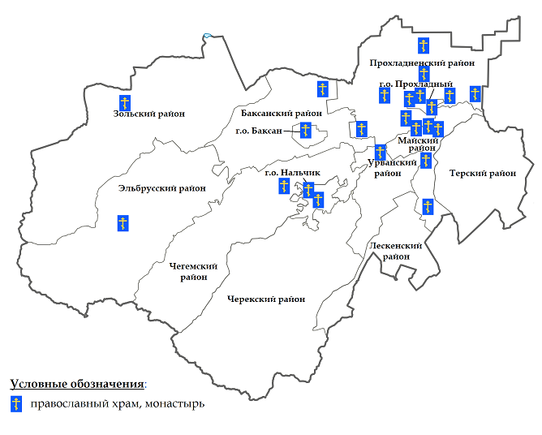
Рисунок 4. Схема размещения православных приходов на территории Кабардино-Балкарской Республики. Составлено автором.

На рисунке 4 представлена специфика территориального распределения православных приходов в Кабардино-Балкарии. Из данной картосхемы очевидно, что наибольшее число приходов находится в северо-восточной части Республики. Более наглядно распределение приходов по административно-территориальным образованиям представлено на рисунке 5.
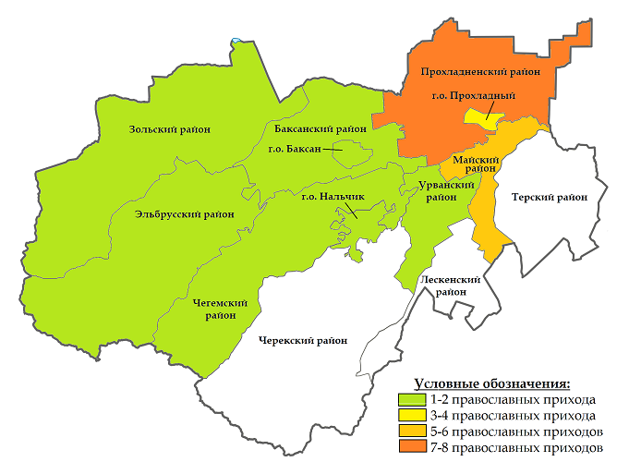
Рисунок 5. Плотность православных приходов по административно-территориальным единицам Кабардино-Балкарской Республики. Составлено автором.

При сопоставлении картосхем размещения и плотности православных приходов с картосхемой расселения русского населения на рисунке 6 или этнической картой Кабардино-Балкарии (Приложение 1) можно сделать вывод о том, наибольшее число православных приходов с наибольшей плотностью русского населения – Прохладненский и Майский районы, с долей русского населения 54% и 73% (http://kbr.gks.ru) соответственно, наиболее обеспечены православными храмами, но прямой зависимости не наблюдается. По одному – два православных прихода имеется в административно территориальных единицах с разной долей русского населения – от 2% до 26% (http://kbr.gks.ru), тогда как в Черекском, Терском и Лескенском районах с долей русского населения от 0,5% до 5% (http://kbr.gks.ru) православных религиозных организаций нет.

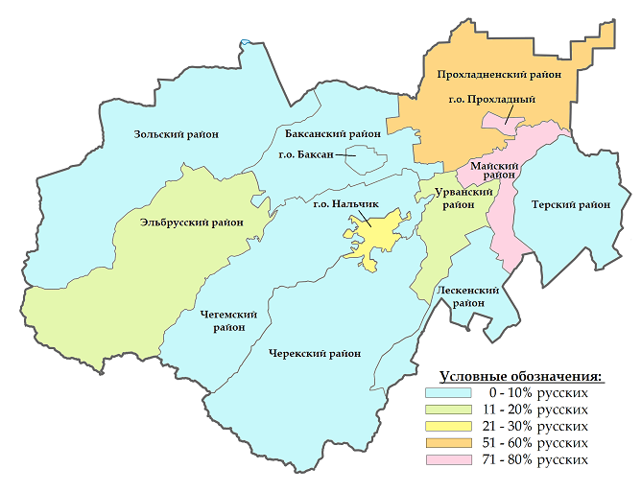
Рисунок 6. Доля русского населения по административно-территориальным единицам Кабардино-Балкарской Республики. Составлено автором.

Свидетельством распространения православия среди нерусского населения также является тот факт, что с начала 1990-х ведётся деятельность по переводу книг Священного Писания и молитв на языки местных народов. В 1993 г. был издан перевод Нового Завета, а в 2009 г. и некоторых книг Ветхого Завета на кабардино-черкесский язык, в 1994 г. – перевод Нового Завета и Псалтири на балкарский. Переводы Нового Завета были переизданы в 2000-е (Белецкий, Кузьминов, 2012). В 2015 г. трудами Л.И. Боры и священников епархии был издан параллельный перевод православного молитвослова на кабардино-черкесский язык (Молитвослов, 2015). На интернет-сайте Пятигорской и Черкесской епархии ведутся разделы на кабардино-черкесском и карачаево-балкарском языках (http://blago-kavkaz.ru).
Помимо богослужений и треб (обрядов, совершаемых по чьей-либо просьбе) религиозная жизнь в Нальчикском благочинии включает в себя крестные ходы и совершение паломничества. В 2013 г. в епархии проходил крестный ход, посвященный 1025-летию Крещения Руси, маршрут его пролегал от Свято-Троицкого женского монастыря (село Совхозное Зольского района) через Нальчик, Майский, Прохладный до Александро-Невского скита в Нижнем Архызе (Карачаево-Черкесия). Также епископом Пятигорским и Черкесским Феофилактом был совершён облёт границ Кабардино-Балкарии на вертолёте МЧС со святынями на борту (Христианские святыни..., 2013). В 2014 г. крупный крестный ход был приурочен к празднованию семисотлетия преподобного Сергия Радонежского. В мае 2016 г. Кабардино-Балкарию посетил патриарх Московский и всея Руси Кирилл, освятивший храм в честь святой равноапостольной Марии Магдалины в городе Нальчик (Материалы полевой экспедиции, КБР, 2016. Тетр.1.Оп.1.Д.1, подробнее см. http://www.interfax-religion.ru), что может свидетельствовать не только о расцвете православия в регионе, но и о повышенном внимании к данному региону со стороны церковных властей. Осуществляется в Кабардино-Балкарии и паломничество. Кроме участия в традиционных крестных ходах, верующие организованно посещают святыни Северного Кавказа и Крыма, совместно с единоверцами со всей епархии отправляются и в более дальние паломнические поездки через паломническую службу Пятигорской и Черкесской епархии (Материалы полевой экспедиции, КБР, 2016. Тетр.1.Оп.1.Д.3). Религиозное образование представлено воскресными школами для детей и взрослых при храмах, кружками по изучению Священного Писания, в центре благочиния действуют катехизаторские курсы, на которых учащиеся углубляют свои знания и изучают азы искусства проповеди и миссионерской деятельности (Материалы полевой экспедиции, КБР, 2016. Тетр.1.Оп.1.Д.3). Для получения более глубокого религиозного образования будущие священнослужители направляются епархией в духовные семинарии Ставрополя, Москвы и Санкт-Петербурга (http://blago-kavkaz.ru).
Характеризуя влияние православия на общество и культуру Кабардино-Балкарской Республики, в первую очередь, необходимо отметить работу православной церкви с молодёжью. В Нальчике действует молодёжный центр «Мир всем», проводятся театрализованные праздники, благотворительные акции, в 2015 г. был организован межконфессиональный молодёжный лагерь, в 2016 г. православная молодёжь Кабардино-Балкарии принимала участие в межконфессиональной конференции в Моздоке, а в 2017 г. планируется проведение международного молодежного форума в Приэльбрусье (Интервью с прот. Валентином Бобылёвым, Нальчик, 2016). Тем не менее, данные опросов (Аккиева, 2002) позволяют сделать вывод о том, что молодёжная политика православной церкви касается узкого круга юношей и девушек из практикующих православных семей, в то же время в целом в подростковой среде при положительном отношении к религиозной вере присутствует размытость представлений и незначительный рост религиозной образованности.
Ведётся активная социальная работа. На приходах усилиями прихожан и священников оказывается помощь неимущим и бездомным, в станице Александровская создан детский приют «Отрада», действует автобус «Милосердие», предоставляющий питание и медицинскую помощь людям, живущим на улице. Осуществляется окормление заключённых в исправительных колониях 1 и 3 в посёлке Каменка Чегемского района, исправительной колонии 4 в посёлке Советский Прохладненского района. Помимо богослужений и воспитательных бесед для нужд заключённых приобретаются книги, а также осуществляется адресная материальная помощь, например в целях приобретения специального электронного терминала для поиска работы освобождающимися. Ведётся работа с военнослужащими. В домах престарелых и интернатах проводятся богослужения, беседы, на праздники передаются подарки и устраиваются концерты с участием молодёжного актива (Интервью со свящ. Олегом Васиным, Нальчик, 2016).
Православная церковь широко представлена в образовательно-информационном пространстве республики. В рамках программы «Антитеррор» проводятся лекции в образовательных учреждениях, в 8 школах в городе Майском, станицах Екатериноградская, Александровская, Котляревская ведётся преподавание курса «Основы православной культуры». Действует православная радиостанция – «Радио «Вера». Записываются телевизионные программы, на средства гранта «Православная инициатива» издаются книги, ведётся сотрудничество с печатными СМИ: в газетах «Кабардино-Балкарская Правда», «Газета Юга», «Горянка» публикуются статьи и расписание богослужений. Православные приходы и представители духовенства принимают активное участие в республиканских культурных и общественно-политических мероприятиях: Днях славянской письменности и культуры, Дне единения славян, празднике Масленицы, Пасхальном и Рождественском концертах с участием народного оркестра под управлением Бориса Хатуевича Темирканова, празднике семьи в честь святых Петра и Февронии Муромских, акции Свеча памяти, праздновании памятных исторических дат.
Осуществляется сотрудничество с государственными и общественными организациями и национальными культурными центрами, конструктивный диалог с представителями других конфессий. Благочинный Нальчикского округа протоиерей Валентин Николаевич Бобылёв участвует в заседаниях Общественной палаты Кабардино-Балкарской республики, входит в состав многочисленных республиканских комиссий и ассоциаций, в том числе Комиссии по межнациональным отношениям и свободе совести, Комиссии по вопросам помилования, координационного совета по патриотическому воспитания. Благочинием заключены договоры о сотрудничестве с различными правительственными структурами, включая Управление исполнения наказаний, военный комиссариат, отделы народного образования некоторых районов (Интервью с прот. Валентином Бобылёвым, Нальчик, 2016).

Основные выводы. Православное христианство имеет глубокие корни как на земле современной Кабардино-Балкарии, так и у народов её населяющих в настоящее время. В исторической динамике православия выделяются два крупных этапа, связанные с распространением православия сначала преимущественно в среде адыгских народов и басиан (балкарцев), затем после изменения геополитического положения региона и утверждения ислама и последующего вхождения Кабарды и Балкарии в Российскую империю – преимущественно среди казаков и русских и украинских переселенцев-крестьян. Современный период характеризуется не только восстановлением разрушенной в советские годы инфраструктуры, но и увеличением числа православных общин, а также деятельным участием православной церкви в культурной и общественно-политической жизни Республики.

2.2. Распространение ислама на территории Кабардино-Балкарии: историческая динамика и современное состояние

Периодизация распространения ислама на Северо-Западном Кавказе. Относительно времени появления и распространения ислама среди народов современной Кабардино-Балкарии также не существует единого мнения. Это можно объяснить, с одной стороны, сложностью и неоднородностью процесса исламизации одновременно с этническими и миграционными процессами, с другой стороны – ангажированностью некоторых местных исследователей. Называются значительно отличные друг от друга даты начала исламизации Кавказа – от первой половины VII в. (Кисриев, 2007, Южнороссийское обозрение, 2009) до XI – XII вв. (Бабич, 2003), однако с наибольшей достоверностью можно утверждать, что первым очагом утверждения на Кавказе мусульманской религии стал Дагестан.
Существует и несколько вариантов периодизации распространения ислама на Кавказе и в Кабарде и Балкарии (Андреянова, 2015, Горожанина, 2010, Бабич, 2003), однако при их составлении мало учитывались пространственные особенности. Как и в случае с православием, временем появления существенных различий в ходе процесса исламизации является середина XVIII века – до этого, на I этапе, распространение ислама имеет точечный, очаговый и преимущественно элитарный характер, после – исламизация является массовой, начинаются процессы укоренения ислама в среде кавказских народов и политизации ислама, а также проявляется непрекращающееся внимание к исламу со стороны Российского государства.
I этап можно условно разделить на периоды: 1. до XII в. начальный – время появления ислама на Кавказе и знакомства с ним народов Северо-Западного Кавказа; 2. XIII – XV вв. золотоордынский – время проникновения ислама на Северный Кавказ из Золотой Орды, под чьей властью находились и многие кавказские народы с одновременным ослаблением и прекращением византийского влияния; 3. XVI – середина XVIII в. крымско-османский – время политического господства и организованной проповеди ислама выходцами из Крымского ханства и Османской империи. Во II этапе основные периоды аналогичны историческим и имеют следующее содержание: 1. сер. XVIII в. – 1917 г. период укоренения ислама – время массовой исламизации кабардинцев и балкарцев, углубления ислама в народною культуру и сознание, распространения идей джихада (газавата); 2. 1917 – 1991 гг. советский – время антирелигиозной пропаганды и разрушения инфраструктуры ислама; 3. с 1991 г. по настоящее время – «исламское возрождение».

Начальный этап распространения ислама среди кабардинцев и балкарцев. С VII века при втором халифе Омаре на Северном Кавказе появляются первые приверженцы мусульманства, однако их число и влияние было незначительным и активная миссионерская работа не велась (Горожанина, 2010). В XI в. ислам из государства Сефевидов (современная территория Ирана и Азербайджана) принимают народы Дагестана, Дербент превращается в центр исламской учёности и проповеди, начинается процесс образования джамаатов – мусульманских городов-государств, объединявшихся затем в союзы – «республики» или «вольные общества» (Кисриев, 2007). Исламское влияние в это время достигает и Северо-Западного Кавказа (Бабич, 2003), однако там не может укорениться из-за распространённого там христианства, поддерживаемого культурными, торговыми, и политическими связями с Византией и Грузией и миссионерской деятельностью Аланской митрополии.
В середине XIII в. при хане Берке ислам начинает распространяться в Золотой Орде (Аккиева, 2002), а к XIV в. становится там государственной религией. Торговля и военные набеги золотоордынцев принесли ислам в среду адыгских и тюркских народов Северо-Западного Кавказа, в то же время распад Византийской империи ослабил православное влияние и способствовал процессу исламизации. Материальным свидетельством распространения ислама на территории современной Кабардино-Балкарии в этот период являются руины кирпичных мечетей с минаретами в Нижнем и Верхнем Джулате около города Майский (Южнороссийское обозрение, 2002, подробнее см. Кузнецов, 2014). Глубокого принятия ислама в народной среде не происходило, чему способствовало, по мнению Ф.А. Баркова, восприятие ислама как религии врага (Южнороссийское обозрение, 2009).
С образованием Оттоманской Порты и началом её военно-политического господства на Черноморском побережье христианство начинает уступать исламу. Более активно распространяют ислам с середины XV в. зависящие от Османской империи крымские ханы – Хаджи-Гирей, Менгли-Гирей, Мухаммед-Гирей, Девлет-Гирей – как путём подкупа, так и насильственно в процессе завоевания (Аккиева, 2002). На Северо-Западном Кавказе получает распространение ханафитский мазхаб ислама суннитского толка – одно из самых либеральных религиозно-правовых направлений в исламе. Первыми среди адыгских народов становятся мусульманами кабардинцы (Бабич, 2003). Ислам в этот период принимают преимущественно представители знати, фикх и шариат не получают общественного значения, социальная организация по-прежнему основывается на традиционном праве – адате. В отличие от Дагестана, здесь не складывается институт вакуфа – земель и иной собственности, передаваемой исключительно на общественные религиозные нужды (Кисриев, 2007).
Способствует распространению ислама среди адыгских народов укрепление торговых связей с горцами и строительство крепостей на побережье Черного моря, в частности резиденция турецкого паши, занимавшегося исламизацией кавказского населения, находилась в Анапе (Бабич, 2003). На территории Северо-Западного Кавказа строились мечети и медресе, создавалась система начального исламского образования, внедрялись мусульманские обряды и традиционные арабские имена, особое внимание уделялось воспитанию детей правящей элиты в мусульманском духе, а также предпринимались попытки создания слоя местного исламского духовенства, которым часто становились получившие образование простолюдины (Бабич, 2003). Проповедью ислама занимались и выходцы из Дагестана и Чечни, а с XVII в. и кабардинцы, обращавшие в мусульманскую религию балкарцев, осетин и карачаевцев (Белецкий, Кузьминов, 2012) В результате христианство было вытеснено из среды кабардинского и балкарского народов, по свидетельствам Ш. Ногмова, священники и епископы во время крымско-татарских набегов часто принимали мученическую кончину или вынуждены были спасаться бегством, книги сжигались, храмы подвергались поруганию и уничтожению (Ногмов, 1994). Ислам становится доминирующей религией. Глубокого же повсеместного принятия ислама не произошло, исламские обряды и идеи смешались с остатками языческих культов и христианских традиций, многие князья становились мусульманами лишь формально, из политических и корыстных побуждений, хотя в XVIII в. появляются кабардинские хаджи – представители знати, совершившие паломничество в Мекку (Унежев, 2007).

Российский этап исламизации кабардинского и балкарского народов. С середины XVIII века по присоединении Кабарды и Балкарии к Российскому государству начинается процесс углубления исламизации, в этот период мусульманами становится основная масса кабардинского народа, к началу XIX в. – балкарского (Авксентьев, 1973). С одной стороны, успехи ислама объясняются сохранением и усилением османского влияния, так как Османская империя сохранила за собой крепости на Кубани и Анапу вместе с геополитическими интересами, которые столкнулись с российскими (Горожанина, 2010), и продолжением контактов с крымскими ханами (Бабич, 2003), а с другой стороны – сформированной Екатериной II идеологией веротерпимости (Бабич, 2003) и последовавшей в XIX веке институционализацией и политизацией ислама (Кисриев, 2007).
Отдельной вехой в распространении и углублении ислама в среде кабардинцев и балкарцев стала Кавказская война. Ислам получил политическое значение, стал идеологическим оружием против российской власти. В конце XVIII в. возникает шариатское движение, лидерами которого стали князь Адиль-Гирей Атажукин и эфенди Исхак Абуков. В 1807 г. Российской империей учреждаются мусульманские духовные суды (мехкеме), после 1822 г. их полномочия сокращаются, под контроль государства берётся деятельность народного кадия – лидера мусульманской иерархии, который аттестовывал сельских эфенди (духовных руководителей), квартальных мулл и учителей медресе. Шариатское движение способствовало не только укоренению исламской правовой системы, частичной замене и сращиванию с адатом у кабардинцев и балкарцев, но и стало основой преобразования их традиционной бытовой жизни, способствовало добровольному ограничению власти дворян (Белецкий, Кузьминов, 2012, Южнороссийское обозрение, 2009).
В 1820-е гг. на Северном Кавказе начинает распространяться реформаторское движение мюридизма, направленное на приведение общественной жизни к нормам шариата и создание исламского теократического государства, которое в Кабарде было поддержано Измаил-беем Атажукиным и эфенди Исхаком Абуковым. Особенно усиливается это движение в период существования в Дагестане Имамата Шамиля, в котором были введены строгие поведенческие нормы шариата, запрещавшие или ограничивавшие употребление алкоголя, курение, игры и развлечения, ношение украшений или открытой одежды, музыку и танцы. Имамат Шамиля занимался миссионерской деятельностью на Северо-Западном Кавказе, проповедуя помимо внедрения шариатских норм собственную политическую идеологию и преподнося войну с Россией как священную войну (джихад или газават) (Бабич, 2003).
Ставший в 1844 г. наместником на Кавказе граф М.С. Воронцов придерживался позиции борьбы с исламским радикализмом Шамиля путём влияния на религиозное сознание населения, антишамилевской пропаганды и опровержения его учения благонадёжным мусульманским духовенством. Несмотря на то, что Российская администрация не отказалась от борьбы с Шамилем, пользовавшимся неограниченной личной властью, военным путём, религиозная политика на Северо-Западном Кавказе была направлена на создание пророссийски настроенного слоя мусульманского духовенства, для чего были введены экзамены для кандидатов в эфенди и муллы, включавшие в себя присягу Российскому государству. Кроме того, власти стремились ограничить совершения паломничества в Мекку и Медину, которое способствовало развитию религиозного фанатизма и предоставляло возможности для турецкой вербовки идеологически ангажированных миссионеров или шпионов, постепенно заменить шариатские суды государственными, создать систему светского российского школьного образования, а также насаждать православие, которое давало различные привилегии (Бабич, 2003). Данная политика имела определённые успехи, войска Шамиля, появившиеся в Кабаре в 1846 г., не получили массовой поддержки у кабардинского населения и были оттеснены (Белецкий, Кузьминов, 2012).
В течение XIX века происходит увеличение количества мечетей в Кабарде и Балкарии, которых в 1830-е г. было 113, к 1917 году – 157 (Бабич, 2003, Белецкий, Кузьминов, 2012), развивается система исламского образования, при мечетях открываются начальные приходские школы мектебы, в которых изучались арабский язык и Коран, действовало медресе в Кенделене, новометодное медресе в Баксане под руководством просветителей Н.А. Цагова и А.Г.Дымова (Базиева, 2010) и др. Продолжить исламское образование выпускники медресе могли в Бахчисарае, Казани, Бухаре, Дагестане или в Стамбуле и Каире (Бабич, 2003). Строгого введения шариатских норм и правил поведения так и не произошло, чему способствовало прочное следование горских народов вековым традициям предков, приверженность адату и клановая (тухумная) структура общества. М.Ю. Горожанина отмечает, что еще в середине XIX века в народной среде господствовал религиозный синкретизм, мусульманские обряды выполнялись под язычески почитаемыми деревьями, осенёнными христианской символикой (Горожанина, 2010). Адыгские правила этикета и принцип уважения к старшим были в приоритете для мусульманского духовенства, несмотря на исламскую идею равенства всех людей перед Аллахом, и соблюдались даже в мечетях, нормы шариата, противоречащие адату игнорировались (Южнороссийское обозрение, 2009).
Несмотря на поддержку большевиков некоторыми мусульманскими лидерами в годы Гражданской войны, советский период характеризуется попыткой искоренения ислама из жизни населения Кабардино-Балкарии, ликвидацией шариатских судов, кампанией по изъятию ценностей, закрытием и разрушением мечетей и мехтебов, развалом системы религиозного образования, преследованием мусульманских духовных деятелей, антиисламской пропагандой. К 1941 г. в Кабардино-Балкарской АССР не осталось ни одной действующей мечети, но тайно богослужения продолжали совершаться в кладбищенских сторожках. Смягчение отношения советской власти к религии в годы Великой Отечественной войны позволило в 1945 – 1946 г. зарегистрировать 9 мусульманских общин в селениях Баксанского, Зольского, Прохладненского и Чегемского районов (Шомахов, 2010), часть из которых была закрыта. К середине 1970-х действовало 5 зарегистрированных общин и ни одной мечети (Белецкий, Кузьминов, 2012), к 1980 г. открылись 2 мечети в Нальчике и Кызбуруне (Лункин, 2005), а в 1984 г. было зарегистрировано еще 6 мусульманских молельных домов (Аккиева, 2002). М.А. Шоров отмечает, что в советский период на юге России происходит рост доли русского населения и одновременно более быстрый рост населения мусульманского вследствие этнодемографических процессов (Шоров, 2001), характерный и для Кабардино-Балкарии. Способствовала укреплению ислама и высылка в 1944 г. балкарского народа и его последующее возвращение. В период депортации многие балкарцы сумели получить мусульманское образование, собрать мусульманские книги и обзавестись связями с мусульманским сообществом Средней Азии и Казахстана (Бабич, 2003).

Современное состояние исламской подсистемы религиозного пространства Кабардино-Балкарии. 1990 – 2000 гг. С.И.Аккиева называет периодом «исламского бума», в это время в Кабардино-Балкарии было построено около 100 мечетей, а к 2007 г. – ещё более 30, включая соборную мечеть г. Нальчика (Аккиева, 2009). В настоящее время в республике зарегистрированы 135 мусульманских религиозных организаций, включая Духовное управление мусульман и Северо-Кавказский исламский университет (http://unro.minjust.ru), не менее 20 мечетей и молельных домов действует неофициально (http://kbrria.ru), что позволяет отметить замедление роста мусульманской культовой инфраструктуры и начало стабилизации. На Рисунке 7 показан график динамики числа зарегистрированных мусульманских мечетей и общин на протяжении XX – начала XXI века.

Рисунок 7. График динамики числа мусульманских общин в XX – начале XXI в. Составлено автором на основании данных Южнороссийское обозрение, 2002, Шомахов, 2010, http://pravitelstvo.kbr.ru, Лункин, 2005, Аккиева, 2002, Каров, 2008, Белецкий, Кузьминов, 2012, http://unro.minjust.ru.

Современный ислам в Кабардино-Балкарии отличается от эталонного, книжного, среди кабардинцев и балкарцев бытует «народный» ислам, сочетающий в себе исламские обряды с советскими и народными, весьма различными в разных сёлах, которые трудно поддаются унификации, ввиду длительного отсутствия религиозного образования. Особенно много разногласий вызывают похоронные обряды, которые сопровождаются очень разорительными поминками и раздачей еды, попытки имамов привести похоронные обряды в соответствие с исламскими нормами сталкиваются с консерватизмом старшего поколения мусульман (Аккиева, 2009). Вновь получает распространение исламская свадебная обрядность, бракосочетания часто проводятся в мечетях вне зависимости от государственной регистрации брака или её отсутствия. Исламский брак обязателен для верующих мусульман, особенно он распространён в молодёжной среде, так же в Кабардино-Балкарии есть обеспеченные мусульмане, имеющие двух или трёх жён (Аккиева, 2009).
Исламские ритуалы пятикратной молитвы (намаза), соблюдения поста в месяц Рамадан (ураза) получают широкое распространение среди молодёжи и людей среднего возраста, причём в Балкарии и Большой Кабарде более популярным становится ежедневное совершение намаза в мечети (Бабич, 2003). Празднование Ураза-Байрама и особенно Курбан-Байрама затрагивает до 73 – 99% кабардинского и балкарского населения республики (Аккиева, 2009). Первый день Курбан-байрама объявляется в Кабардино-Балкарии официальным выходным днём, после праздничной молитвы в мечети совершается жертвоприношение, мясо частично раздаётся бедным родственникам или соседям, устраивается праздничное угощение. В Нальчике празднование из формата семейного торжества и традиционных поездок на малую родину в сёла выходит на улицы и в парки и сопровождается музыкой и посиделками в городских кафе (Материалы полевой экспедиции, КБР, 2016. Тетр.1.Оп.1.Д.1). Общереспубликанское празднование в Урванском районе в 2016 г. собрало около 6000 верующих (http://kbrria.ru). Возродилась и исламская традиция паломничества (хаджа), имеющая в исламе большее значение, чем в православии, и являющаяся одним из столпов ислама. В 90-е гг. хадж ежегодно совершало до 50 человек, в 2007 г. уже 267 (Аккиева, 2009), в 2016 г. – 330 (https://islamrf.ru), в 2017 г. для Кабардино-Балкарии установлена квота в 390 человек (http://www.kavkaz-uzel.eu), при этом стоимость совершения хаджа посредством аккредитованных туроператоров колеблется в пределах двух – трёх тысяч долларов (http://www.kbrdum.ru).
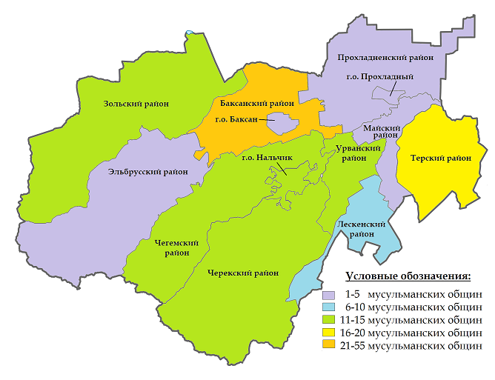
Рисунок 8. Картосхема распределения мусульманских общин по административно-территориальным единицам Кабардино-Балкарской Республики. Составлено автором на основании данных http://unro.minjust.ru.

Распространение мусульманских общин по территории Республики неравномерно (см. Рисунки 8, 9), наибольшее их число находится в Баксанском, Терском и Чегемском районах с преобладающим кабардинским населением, наименьшее – в городском округе Прохладный и Майском районе, где большинство составляет русское население, традиционно придерживающееся православия. Также невелико число общин в Эльбрусском районе, где преобладает балкарское население. Перечень мусульманских религиозных организаций представлен в Приложении 3, картосхемы этнического состава – в Приложении 2.
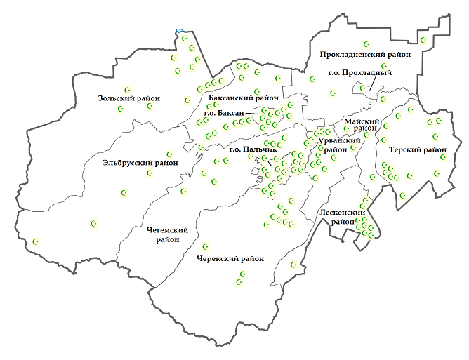
Рисунок 9. Схема расположения мусульманских общин на территории Кабардино-Балкарской Республики. Составлено автором.

Развивается исламское образование, при мечетях республики действует 18 исламских воскресных школ для детей и взрослых (http://www.kbrdum.ru) и примечетские кружки, однако целостная система мусульманского религиозного образования не сложилась, отчасти из-за слишком жёсткого государственного контроля (Ярлыкапов, 2007). В 1993 – 1995 гг. в Республике действовал Институт арабского языка (Шариатский институт), в 1997 г. открыт Исламский институт, преобразованный в 2007 г. при сотрудничестве с Кубанским государственным университетом в Северо-Кавказский исламский университет им. имама Абу Ханифы, (Аккиева, 2009). С 2017 г. в университете открывается факультет Теологии, выпускник которого будут получать помимо религиозного выпускникам диплом государственного образца (https://etokavkaz.ru). В ДУМ Кабардино-Балкарии постулируется нехватка высокообразованных молодых людей, однако прежнего интереса к получению высшего религиозного образования среди молодёжи нет, введение ЕГЭ позволило лучшим выпускникам школ поступать в ведущие вузы страны. Стремление выпускников Исламского университета получить светское образование (Аккиева, 2009) свидетельствует об отсутствии реальной востребованности выпускников исламского вуза, которые, удовлетворив свой интерес в религиозных познаниях, не довольствуются существующими должностями и уровнем оплаты труда, что характерно и для других религиозных высших учебных заведении России.
Повседневная жизнь верующих сопровождается большим распространением исламских канонов в одежде, увеличивается число женщин, носящих хиджаб – платок и длинное свободное закрытое платье – или избегающих чрезмерно открытой или нескромной облегающей одежды, мужчины, особенно старшего возраста, носят шапочки-тюбетейки. Получили распространение магазины, торгующие халяльными продуктами, а также магазины исламских товаров, где продаётся одежда, пошитая по исламским канонам, бесспиртовая косметика, обрядовые принадлежности, аудиоматериалы и книги (Материалы полевой экспедиции, КБР, 2016. Тетр.1.Оп.1.Д.2).
Мусульмане принимают активное участие в культурной и общественно-политической жизни Республики. Муфтий КБР Хазраталий Дзасежев принимает участие в работе Общественной Палаты и ряда Комиссий при правительстве и главе Кабардино-Балкарской Республики, а также в большей части общественных мероприятий, праздников, дней памяти республиканского масштаба. Осуществляется взаимодействие ДУМ с КБГУ, Молодёжным правительством КБР, системой УФСИН, Наркологическим диспансером и рядом министерств и ведомств Республики. Ведётся просветительская деятельность через курс ОРКСЭ в светских школах, проведение лекций, экскурсий и встреч со школьниками и учащимися колледжей и вузов, бесед на антиэкстремистские и антитеррористические темы, исламские передачи на русском и балкарском языках звучат на «Радио России Кабардино-Балкария», «Радио Кабардино-Балкария», публикуются религиозные статьи в газете «Горянка», выходит бесплатная газета «Свет ислама в КБР» тиражом в 3000 экземпляров, ведётся издательская работа (http://www.kbrdum.ru), действует интернет-видеоканал «Мусульмане КБР» (https://plus.google.com101747430320179641626). Сотрудники ДУМ проводят беседы с лицами, отбывающими наказание в исправительных учреждениях, принимают участие в региональных конференциях и форумах по этнополитической, религиозной, культурной и общественной проблематике. Молодёжная политика Духовного управления мусульман Кабардино-Балкарии также включает в себя создание и поддержку исламской волонтёрской организации «Фатх», организацию благотворительных и спортивных мероприятий и развивающих проектов, участие в проведении межнациональных и межконфессиональных молодёжных лагерей (подробнее см. http://pravitelstvo.kbr.ru), однако общий процент кабардинской и балкарской молодёжи, в разной мере доверяющей исламу не очень высок и по данным опросов составляет 52% и 24% соответственно (Аккиева, 2002). Благотворительная помощь оказывается отдельным особо нуждающимся семьям и интернатам для престарелых, сирот, больных психоневрологическими заболеваниями.

Основные выводы. Активное распространение ислама на территории и среди народов современной Кабардино-Балкарии началось уже после их знакомства с христианством и осуществлялось посредством золотоордынского, крымского и османского влияния. Окончательная исламизация Северо-Западного Кавказа происходит лишь в конце XVIII – середине XIX века, при этом господствующим становится наиболее либеральный ханифитский мазхаб суннитского ислама. Идеи шариатского движения не были приняты основной частью населения, в быту преобладали нормы адата. В постсоветский период начинается возрождение ислама и восстановление исламской инфраструктуры, открываются мечети. До настоящего времени не удалось создать единую систему мусульманского образования, способную воспроизводить высококвалифицированные кадры и противостоять влиянию радикальных и экстремистских идей. Духовное управление мусульман Кабардино-Балкарии вовлечено в общественно-политическую жизнь Республики, занимается просветительской и благотворительной деятельностью.

2.3. Распространение других конфессий и верований на территории Кабардино-Балкарии

По данным Правительства Кабардино-Балкарской Республики последователи православия и ислама составляют до 90% верующих Республики (http://pravitelstvo.kbr.ru), по результатам социологических опросов – не менее 75% всего населения (http://sreda.org/arena). Тем не менее, религиозные меньшинства Кабардино-Балкарии весьма разнообразны и имеют различный характер исторического развития и обладают собственной пространственной спецификой.

Архаические политеистические верования. Выявление изначальных черт адыгского язычества представляется труднодостижимым, ввиду того, что эти верования неоднократно трансформировались под длительным влиянием христианства и ислама, однако это и не является целью данной работы. Основными атрибутами политеистических верований предков кабардинцев и балкарцев были обожествление сил природы, почитание божеств-покровителей различных занятий, культ предков и вера в загробную жизнь, наличие священных деревьев и рощ, тотемизм и фетишизм (использование амулетов и символов-оберегов) (Южнороссийское обозрение, 2002). К.Х. Унежев сообщает, что основным у адыгов был солярный культ и почитание других небесных светил, в особенности, Луны, что нашло отражение в устной народной культуре (Унежев, 2007). Все божества разделялись на общенациональные, местные и родовые. Во главе пантеона стоял демиург Тхашхо («великий бог»), на общенациональном уровне почитались также бог души Псатха, бог неба Уашхо, бог молнии Шибла, покровитель хлебопашества Тхагаледж, бог огня и кузнечного дела Тлепш, бог лесов и охоты Мазитха, бог наездничества Зекотха, бог овец Амыш (Южнороссийское обозрение, 2002). Определённое влияние на религию синдо-меотских племён Причерноморья оказали контакты с греками ещё до принятия ими христианства. Культ греческой богини Афродиты Апатуры, слившийся с более древним культом матери-земли, был зафиксирован в том числе и в степных районах близ реки Кубань, где проживали предки абхазо-адыгов (Унежев, 2007). Были у адыгов и женские божества, охранявшие воды и сады, а из христианства пришло почитание Мэрем – матери великого бога (Унежев, 2007.). Почитание христианских святых слилось с культом адыгских божеств (Белецкий, Кузьминов, 2012), так Моисей отождествлялся с Амышем, а царь Давид – с Тлепшем (Ногмов, 1994).
Религия предков карачаевцев и балкарцев имеет много общего с верованиями древних адыгов (Белецкий, Кузьминов, 2012), пантеон отчасти совпадает с пантеонами других тюркских и монгольских народов, отчасти заимствован у адыгов и упрощён (Унежев, 2007). Верховное божество Тейри (Уллу Тейри, Тенгри – великий бог, бог неба и земли) имеет тюркское происхождение, названия божеств Аймуш, Дебет, Шиблэ переняты у адыгов вместе с их описаниями и функциями (Унежев, 2007).
В настоящее время институционально язычество на территории Кабардино-Балкарии не существует, однако социологические опросы зафиксировали наличие около 3% жителей Кабардино-Балкарии, идентифицирующих себя с адыгским политеизмом (http://sreda.org/arena). Эта цифра едва ли указывает на наличие в республиканском обществе группы практикующих язычников, но скорее включает в себя лиц, у которых центральное место в мировозрении занимает адыгэ хабзэ – нормы адата, обычного права и горского этикета, сложившиеся в древнейший период взаимодействия адыгских и тюркских народов. Политеистические верования бытовали долгое время после принятия христианства и позднее ислама, принимая форму то двоеверия, то возврата к исключительно языческим обрядам при ослаблении влияния извне, то религиозного синкретизма, который в некоторой мере сохранился до наших дней. По мнению кабардинского профессора К.Х. Унежева восприятие христианства и ислама происходило через призму национальной религии и даже «сейчас, когда адыг говорит об Аллахе, он подразумевает Тхьэ (Тхьэшхуэ), то есть своего главного бога» (Унежев, 2007), а С.И. Аккиева отмечает, что «народный ислам» балкарцев содержит языческие пережитки в виде культа верховного божества Тейри (Аккиева, 2002).

Иудаизм. Иудаизм в республике исповедует община горских евреев. Согласно документам, первые горские евреи появились в районе Вольного Аула как временные поселенцы в 1825 г. После нападения на Кабарду войск Шамиля горские евреи были вынуждены укрыться в Моздоке, откуда в 1846 году вновь перебрались в окрестности Нальчика, где открылся молитвенный дом (нимаз), а в 1868 году была построена синагога и открыта религиозная школа (Каров, 2008). К 1917 г. действовало уже 2 синагоги и 3 религиозные школы (Белецкий, Кузьминов, 2012), которых после революции община лишилась (Карпенко, 2008). В 1925 – 1938 гг. горско-еврейское поселение в Нальчикском округе было выделено в особый район «Госкоеврейская автономная колония», давший народное название «Еврейская Колонка» или просто «Колонка» месту компактного проживания горских евреев в Нальчике (Белецкий, Кузьминов, 2012). С 1930 по 1940 г. вновь действовала синагога (Каров, 2008). Во время немецкой оккупации горским евреям удалось избежать массового уничтожения благодаря убеждению фашистских экспертов, что они не евреи, а таты и их язык является наречием новоперсидского языка (Белецкий, Кузьминов, 2012). Открытая в 1944 г., синагога в Нальчике закрывается в 1951 г. (Каров, 2008). В 1993 г. было построено новое здание синагоги, горско-еврейская община Нальчика присоединилась к хасидской религиозной организации ХаБаД (Белецкий, Кузьминов, 2012). В 2012 г. была проведена реконструкция синагоги, а также построена миква для ритуальных омовений (http://pravitelstvo.kbr.ru). Община зарегистрирована в Министерстве Юстиции РФ (http://unro.minjust.ru), поддерживает связи с единоверцами в России и за рубежом. Раввин Л. Шабаев активно сотрудничает с республиканскими и городскими властями, участвует в проведении общественных и культурных мероприятий и праздников (Материалы полевой экспедиции, КБР, 2016. Тетр.1.Оп.1.Д.3). Действует Дом милосердия «Хесед-Имид», реализующий благотворительные и просветительские программы, направленные на социальную поддержку неимущих, организацию досуга пожилых, предоставление медицинской помощи и др., после октябрьской трагедии 2005 г. община помогла правительству Кабардино-Балкарской Республике закупить импортное медицинское оборудование (Каров, 2008, с. 276). Каров А.Х. отмечает, что длительное сосуществование с кавказскими народами трансформировало некоторые обряды и представления горских евреев, а также адаптировало к культуре и быту кабардинцев и балкарцев, включая знание языка (подробнее см. Каров, 2008, с.259 – 275.)

Католицизм. Первые попытки насаждения римской версии христианства среди народов Северо-Западного Кавказа происходили ещё в XIV – XV вв., в 1349 г. был создан архидиоцез с центром в районе Анапы, возглавляемый Иоанном Зихским (http://www.agnuz.info), однако особого успеха проповедь католицизма среди местного населения не имела. На территории Кабардино-Балкарии католические приходы появляются лишь во II половине XIX века благодаря польским военнослужащим, направленным на Кавказскую войну, и немецким переселенцам. К 1917 г. действовало три прихода: польский в Нальчике, польский в Благовещенке, польско-белорусско-немецкий в станице Прохладной, в 1930-х гг. все они были ликвидированы (Белецкий, Кузьминов, 2012). Депортация советских немцев в Великую Отечественную войну послужила одной из причин восстановления католических приходов в Кабардино-Балкарии, так как одним из мест их компактного проживания по возвращении стал г. Прохладный. При содействии трех монахинь конгрегации Бедного Младенца Иисуса, приехавших из Риги, в 1982 г. в городе была зарегистрирована третья в РСФСР католическая община 1990-е гг. произошло резкое снижение численности верующих за счёт оттока немцев, но вскоре на их месте появились армяне и ассирийцы из Закавказья (http://www.agnuz.info). В настоящее время в Кабардино-Балкарской Республике зарегистрированы три католические общины в г. Нальчике, Благовещенке Прохладненского района и г. Прохладном (http://unro.minjust.ru) - там же, где они существовали и до революции. В Благовещенке имеется храм Благовещания, воскресная школа, реабилитационный центр для наркозависимых (Лункин, 2005) и конюшня. Настоятель всех трёх приходов отец Лоран (Лаврентий) Флиши утверждает, что представителей титульных этносов среди постоянных прихожан нет (http://kbr.rusplt.ru ). Католические общины и монахини ордена Матери Терезы, с 2002 г. проживающие в Нальчике, оказывают благотворительную помощь неимущим, одиноким и бездомным, обществам инвалидов, интернату для умственно-отсталых детей в Нальчике, занимаются катехизаторской и просветительской деятельностью: проводят встречи молодёжи, читают лекции, организовывают летние лагеря «Каникулы с Богом», участвуют в паломнических поездках (Каров, 2008), ведут собственный блог в сети Интернет (https://cathkbr.wordpress.com), а также поддерживают тесные связи с другими католическими общинами России и мира.

Лютеране. Лютеранство на территории Кабардино-Балкарии также связано с немецкими переселенцами. В 1860-х гг. недалеко от г. Нальчика была образована немецкая колония Александровская, крупная немецкая колония была в окрестностях г. Прохладного, где действовал лютеранский храм (Белецкий, Кузьминов, 2012). Советский период ознаменовался уничтожением лютеранских общин в 1936 г. и их возрождением в 1944 г. В начале 1980-х гг. благодаря миграционному притоку немецкого населения лютеранская община образовалась в Нарткале, в 1988 г. – в городе Майском (Каров, 2008). В июне 2016 г. Прохладный стал центром лютеранского северокавказского фестиваля «Церковь – прекрасная Дочь Кавказских гор», посвященного 440-летию российской евангелическо-лютеранской церкви (http://luteranstvo.org).
Баптисты и христиане-евангелисты. Представители баптистов и близких по вероучению христиан-евангелистов появились на территории Кабардино-Балкарии в конце XIX – начале XX в. и представляли собой ссыльных переселенцев из Украины и центрально-Черноземных губерний, селившиеся в границах современных Баксанского и Зольского районов и станиц Прохладной и Котляревской (Белецкий, Кузьминов, 2012). При этом первые шотландские евангелистские миссии действовали под Пятигорском и в Кабарде ещё в начале XIX века (Лункин, 2005). В 1941 г. деятельность евангельских христиан – баптистов (ЕХБ) была запрещена, в конце 1945 г. – возобновлена (Белецкий, Кузьминов, 2012). В 1952 г. группа баптистов имелась в г. Нальчике, в 1981 г. действовало 2 баптистских общины в г. Прохладном и г. Нарткале (Южнороссийское обозрение, 2009). В настоящее время на территории Республики зарегистрированы 7 общин ЕХБ в Нальчике, Прохладном, Майском, Нарткале и Тырныаузе и 1 община Евангельских христиан в г. Нальчике (http://unro.minjust.ru). Баптистские общины занимаются благотворительной деятельностью, молодёжной работой, организуют лагеря, ведут активную миссионерскую работу, в том числе среди кабардинцев и балкарцев, распространяют религиозную литературу на местных языках (Лункин, 2005).

Новые религиозные движения и секты. Пятидесятнические общины пресвитериан и христиан веры евангельской появились в Кабардино-Балкарии в конце 90-х – начале 2000-х гг. силами зарубежных проповедников, неоднократно происходила их реорганизация. В 2001 г. действовало 4 общины пресвитерианской церкви и 1 община христиан веры евангельской (Аккиева, 2009), которые впоследствии объединились. В настоящее время в министерстве Юстиции зарегистрировано 9 общин: 4 в Нальчике, по одной в г. Майском, Нарткале, Прохладном, Тереке и Прохладненском районе. Общины активно вербуют местное население, преимущественно кабардинцев и балкарцев (подробнее см. Лункин, 2005, Аккиева, 2009).
Адвентисты седьмого дня начали свою деятельность на территории Кабардино-Балкарии в 1930-е гг., Свидетели Иеговы – в 1960-е гг. (Белецкий, Кузьминов, 2012). Для членов обеих организаций обязательна активная миссионерская деятельность, характерны различные ограничения, касающиеся общественной жизни (подробнее см. Дворкин, 2008), оказывается финансирование из-за рубежа (Аккиева, 2009). В республике зарегистрировано 4 общины Свидетелей Иеговы и 5 общин Адвентистов Седьмого Дня: по одной в Нальчике, Прохладном, Майском, Нарткале и община адвентистов в Тырныаузе (http://unro.minjust.ru). Кроме того, в настоящее время в Нальчике зарегистрирована 1 община духовных христиан – молокан, имеются сведения о деятельности групп инициативников, отколовшихся от баптистов, методистов, бахаистов, Общества сознания Кришны, рериховского движения (Лункин, 2005, Белецкий, Кузьминов, 2012). С перечнем религиозных организаций, относящихся к религиозным меньшинствам Кабардино-Балкарской республики, можно ознакомиться в Приложении 4. Схема расположения зарегистрированных религиозных организаций вышеперечисленных религиозных организаций представлена на Рисунке 10.
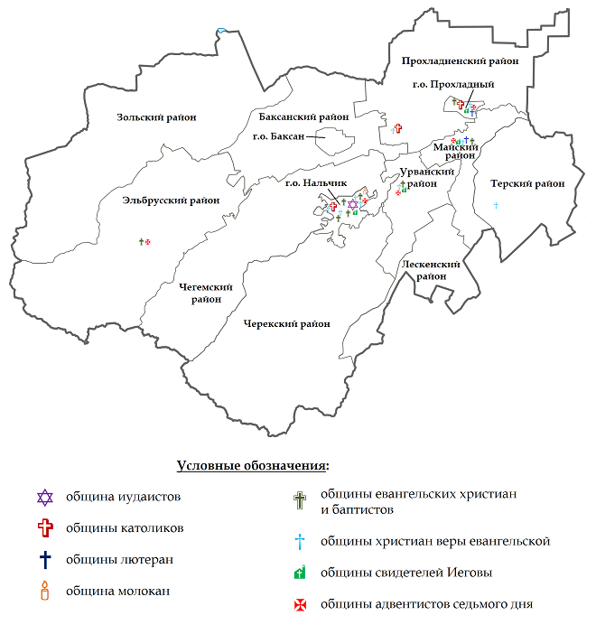
Рисунок 10. Картосхема расположения религиозных общин горских евреев, католиков, лютеран и представителей новых религиозных движений и сект. Составлено автором на основании данных http://unro.minjust.ru.

Основные выводы. Помимо ислама и православного христианства в религиозном пространстве Кабардино-Балкарской Республики представлены иудаизм, католицизм и лютеранство, являющиеся традиционными религиями отдельных этнических групп, а также значительное количество новых религиозных движений и сект, проводящих активную миссионерско-вербовочную работу среди местного населения и финансируемых из-за рубежа. Большинство общин указанных религиозных организаций находятся в крупных городах Республики – Нальчике, Прохладном, Майском, Нарткале, Тырныаузе, Тереке. Несколько организаций действует незаконно.

Глава 3. Особенности территориально-религиозной системы Кабардино-Балкарской Республики как потенциальный источник конфликтогенности

Для оценки потенциальной конфликтогенности территориально-религиозной системы Кабардино-Балкарии необходимо провести районирование религиозного пространства, которое позволить выявить районы со сходными религиозными процессами, а также границы ареалов распространения конфессий и межрелигиозные контактные зоны, в которых обычно больше возможностей для возникновения и развития общественного и политического конфликта. Выявление и порайонная оценка факторов потенциальной конфликтогенности религиозного пространства представляет собой следующую задачу настоящей главы. Понимание факторов потенциальной конфликтогенности и их территориальной выраженности позволит предложить меры по снижению уровня конфликтогенности, разрешению существующих и недопущению реализации потенциальных политических конфликтов на религиозной почве.

3.1. Районирование религиозного пространства Кабардино-Балкарской Республики

Существующие алгоритмы районирования религиозного пространства. Анализ особенностей формирования, динамики и современного функционирования пространства основных конфессий Кабардино-Балкарии, а также распространения новых религиозных организаций с небольшим числом последователей позволяет сделать вывод о неоднородности религиозного пространства Республики, хотя отдельные административно-территориальные единицы имеют схожие черты. Районирование религиозного пространства позволит охарактеризовать строение территориально-религиозной системы Республики более точно.
С.Г. Сафронов предлагает следующий алгоритм районирования религиозного пространства: I этап – районирование наиболее распространённых конфессий на основании анализа преобладающих (более 50%) этнорелигиозных групп в структуре населения, II этап – районирование дополняющих конфессий через выделение локальных районов распространения религиозных меньшинств, III этап – районирование зон влияния основных конфессий через выявление различий между территориями, на которых наиболее распространена одна и та же конфессия (Сафронов, 1998). Данный алгоритм достаточно универсален, однако не учитывает ряд факторов, таких как география религиозных институтов или мозаичность религиозного состава населения.
И.Ю.Филимонова также предлагает на I этапе районирования выявить и группировать районы преобладания этнических групп, на II этапе группировать районы с разной долей населения, исповедующего основные религии, и выявить локальные ареалы распространения других религиозных групп в этих районах, III этап представляет собой интегральную оценку результатов предыдущей группировки с выделением и характеристикой отдельных таксонов (Филимонова, 2006). Данный алгоритм схож с алгоритмом С.Г.Сафронова, но при этом менее точен: остаётся неясной необходимость этнического районирования, статистические основания для определения долей представителей основных религий, способ выявления границ ареалов распространения других религиозных групп, также не учитывается внутренняя структура религиозного пространства – институционализированность, мозаичность.
С.И.Андреянова при районировании конфессионального пространства Северного Кавказа не указывает этапы и основания разделения его на таксоны. Таксоны нижнего уровня получают своё наименование по месторасположению, а не по своим отличительным чертам. Отдельно рассчитаны и картированы несколько математических коэффициентов, показывающих уровень мозаичности, религиозности, компактности, религиозной устойчивости в границах ранее выделенных районов (Андреянова, 2015).
Наиболее полный учёт большинства особенностей религиозного пространства представлен в конфессиональном районировании Беларуси Г.З.Озема. Районирование проводилось на основании кластерного анализа по 21 характеристике как непосредственно религиозно-территориальной структуры, так и демографической и социально-экономической ситуации (Озем, 2010). Выделение таксонов происходило не по преобладающей конфессии, но по уровню социально-экономического развития и диверсифицированности конфессиональной структуры. Применение данного типа районирования возможно при относительно однородном этническом составе населения и наличии подробной статистической информации о религиозных организациях, а также в целях изучения связей особенностей социально-экономического развития и религиозности населения.
Районирование религиозного пространства Кабардино-Балкарской Республики. При районировании религиозного пространства Кабардино-Балкарии необходимо учитывать местную специфику, а именно наличие двух титульных этносов с разным образом жизни и значительной группы русского населения, а также неравномерность расселения на территории Республики.

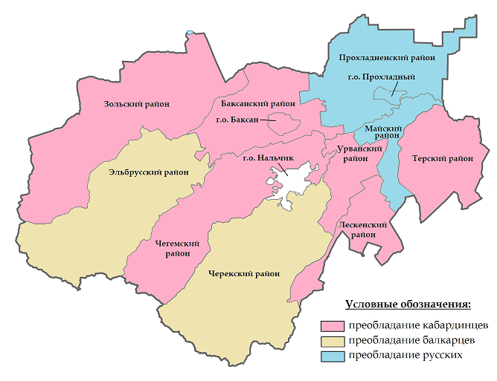
Рисунок 11. Картосхема преобладающего (более 50%) населения административно-территориальных единиц Кабардино-Балкарской Республики. Составлено автором на основании данных http://kbr.gks.ru.

На Рисунках 11 и 12 показаны районы и населённые пункты с преобладанием основных этнических групп. Республика характеризуется чересполосным расселением, связанным как с особенностями географического положения, так и с процессами исторического развития. Наиболее заселёнными являются предгорные территории с более благоприятным климатом и условиями для развития сельского хозяйства, на предгорно-низкогорных территориях проживает большая часть населения Кабардино-Балкарии, характерны крупные сёла, в высокой мере зависящие от республиканской политики. Наименее заселённые среднегорная и высокогорная зоны не представляют условий для занятий пашенным земледелием, здесь преобладает отгонное животноводство, а также рекреация (Гуня, 2008).

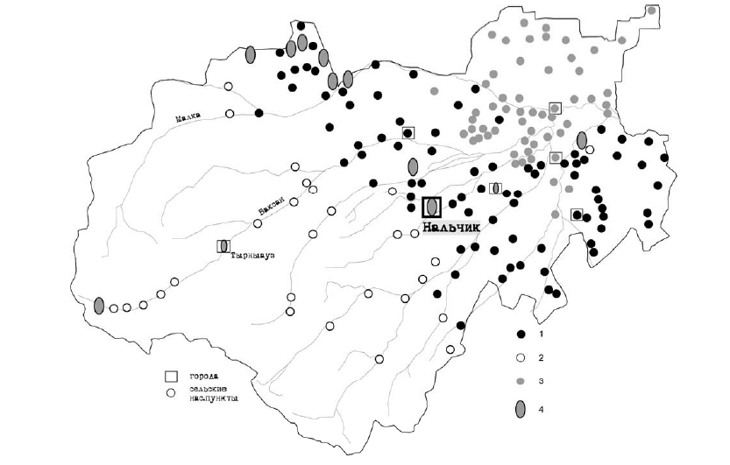
Рисунок 12. Картосхема расселения в Кабардино-Балкарской Республике. Цифрами обозначены населённые пункты с преобладанием населения: 1 – кабардинского, 2 – балкарского, 3 – русского, 4 – смешанного типа. (Гуня, 2008).

Исторически предгорья заселяли кабардинцы, балкарцы селились на территории пяти горных долин, но после возвращения из депортации их сеть расселения расширилась, часть мелких горных селений не была восстановлена, но из-за нехватки земель произошёл сдвиг некоторых населённых пунктов в низкогорья. На равнинах преобладает русскоязычное население, расселённое во множестве мелких сёл и хуторов, а также более крупных казачьих станицах (Гуня, 2008). На рисунке 12 довольно четко прослеживаются границы ареалов этнического расселения, что А.Н. Гуня связывает с дефицитом свободных земель (Гуня, 2008). Населённых пунктов со смешанным населением меньшинство, самый крупный из них – столица Республики город Нальчик.
Моноэтничность большинства населённых пунктов и яркая выраженность ареалов расселения основных этносов Кабардино-Балкарии позволяет выявить преобладающую конфессию в каждом административно-территориальном образовании на основании этнической религиозности. Исследования в области религиозной статистики и социологических опросов ставят под сомнение критерии причисления населения к различным религиозным группам, предъявляя строгие требования к знанию вероучения и участия в религиозной жизни соответствующей общины (Филатов, Лункин, 2005, Казьмина, 2009), однако в рамках настоящей работы традиционная культурная принадлежность представителей каждого этноса определённой конфессии является наиболее показательной, хотя и не претендует на статистическую точность, которую может предоставить только включение ряда вопросов о религии в перепись населения.

Таблица 1. Этноконфессиональный состав населения Кабардино-Балкарии.

№ | АТЕ | Доля в населении, %: |  |  | преобладающая конфессия
 |  | кабардинцев | балкарцев | русских
 | городской округ Нальчик | 48 | 17 | 26 | ислам
 | городской округ Баксан | 93 | <1 | 5 | ислам
 | городской округ Прохладный | 5 | <1 | 77 | православие
 | Баксанский район | 96 | 1 | 2 | ислам
 | Зольский район | 91 | 6 | 2 | ислам
 | Лескенский район | 90 | 2 | <1 | ислам
 | Майский район | 5 | 1 | 73 | православие
 | Прохладненский район | 28 | 3 | 54 | православие
 | Терский район | 88 | 2 | 5 | ислам
 | Урванский район | 79 | <1 | 11 | ислам
 | Чегемский район | 73 | 20 | 4 | ислам
 | Черекский район | 35 | 64 | <1 | ислам
 | Эльбрусский район | 10 | 70 | 14 | ислам
Таблица составлена на основании данных http://kbr.gks.ru.

Анализ этнической религиозности позволяет выявить на территории Кабардино-Балкарии 2 типа районов с разными культурообразующими конфессиями – мусульманские и православно-христианские (см. Рисунок 13). Сопоставление картосхем на Рисунках 11 и 13 позволяет выявить совпадение районов с преобладанием русского населения и преимущественно православных районов, в то время как смешанные, кабардинские и балкарские районы тяготеют к исламу.
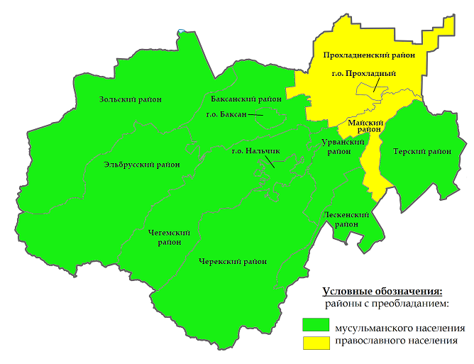
Рисунок 13. Районы с преобладанием этнической исламской и этнической православной религиозности. Составлено автором.

Для более подробной типологизации выявленных районов необходимо определить степень мозаичности этнорелигиозного состава населения. А.Г. Манаковым было предложено использовать для этой цели индекс Б.М. Эккеля, заменив данные об этническом составе населения данными о этноконфенссиональной принадлежности (Манаков, 2002):
, где
M_{j} – индекс мозаичности этнорелигиозного состава населения j-территории;
n_{ij} – процент конфессии i на j-территории;
n_{j} – усреднённый процент каждой конфессии при равномерном распределении.

Результаты вычисления индекса религиозной мозаичности представлены в Таблице 2. При вычислении учитывались этносы, доля которых в административно-территориальном образовании превышает 1%, этническая религиозность определялась в соответствии с исследованиями П.И.Пучкова (Пучков, 2008).
Таблица 2. Индексы мозаичности этнорелигиозного и этнического состава населения Кабардино-Балкарской Республики.

№ | административно-территориальные единицы | индекс этно-религиозной мозаичности | индекс этнической мозаичности
 | городской округ Нальчик | 0,4 | 0,7
 | городской округ Баксан | 0,1 | 0,1
 | городской округ Прохладный | 0,3 | 0,4
 | Баксанский район | 0 | 0,1
 | Зольский район | 0 | 0,2
 | Лескенский район | 0,1 | 0,2
 | Майский район | 0,3 | 0,5
 | Прохладненский район | 0,5 | 0,6
 | Терский район | 0,1 | 0,2
 | Урванский район | 0,2 | 0,4
 | Чегемский район | 0,1 | 0,4
 | Черекский район | 0 | 0,5
 | Эльбрусский район | 0,3 | 0,5
Таблица составлена на основании статистических данных http://kbr.gks.ru.

Согласно классификации А.Г.Манакова индекс мозаичности от 0,2 до 0,4 свидетельствует о наличии неярко выраженной контактной зоны, более 0,4 – ярко выраженной (Манаков, 2002). Ярко выраженная межрелигиозная контактная зона находится на территории Прохладненского района, слабовыраженная – в городском округе Нальчик, городском округе Прохладный, Майском, Урванском и Эльбрусском районах. Распределение административно-территориальных единиц Кабардино-Балкарии по уровню этнорелигиозной мозаичности отражено на Рисунке 14.
Интегральный анализ рассмотренных выше показателей позволяет выделить на территории Кабардино-Балкарии 5 основных типов районов: 1. преимущественно исламский район со смешанным населением и высоким уровнем религиозной и этнической мозаичности – городской округ Нальчик; 2. исламские кабардинские районы – городской округ Баксан и Баксанский район; 3. исламские преимущественно кабардинские районы – Зольский, Терский, Лескенский, Чегемский, Урванский районы; 4. православные русские районы с мозаичным религиозным и этническим составом – городской округ Прохладный, Прохладненский и Майский районы; 5. исламские балкарские районы с высокой этнической мозаичностью.
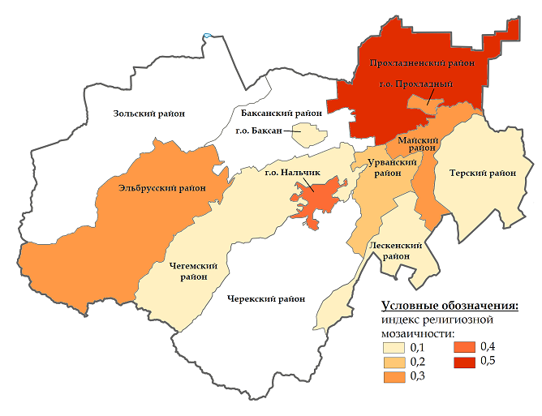
Рисунок 14. Уровень этнорелигиозной мозаичности по административно-территориальным образованиям Кабардино-Балкарской Республики. Составлено автором.

Анализ характера распространения других традиционных конфессий и новых религиозных движений на территории районов с преобладанием ислама или православия позволяет перегруппировать районы (см. Приложение 2).
- Следует объединить исламские кабардинские и исламские преимущественно кабардинские районы, выделив из их числа чисто исламские (Лескенский, Терский) и православно-исламские районы (городской округ Баксан, Баксанский, Зольский, Урванский, Чегемский районы), наличие или отсутствие других религиозных групп в крупных городах в этом случае не имеет значения.
- Исламские балкарские районы дифференцировать на чисто исламский (Черекский) и исламский со значительной долей православия (Эльбрусский) районы не нужно, так как православие и другие религиозные группы имеют лишь узко локализованные общины в г.Тырныаузе.
- Несмотря на некоторую разницу в характере распространения общин католиков, протестантов и представителей новых религиозных движений, обусловленную территориальной близостью Прохладненского района и города Прохладного, дифференцировать православные районы с преобладанием русского населения также не нужно, но в их характеристику необходимо добавить наличие исламского меньшинства.
- Городской округ Нальчик тяготеет к православно-исламским кабардинским районам, однако смешанный состав населения с высоким уровнем мозаичности и наличие максимального числа других религиозных групп является весомым аргументом против такой интеграции.
Окончательная группировка районов представлена в Таблице 3.

Таблица 3. Группировка религиозных районов Кабардино-Балкарской Республики.

№ | наименование района | описание района | состав района
 | Нальчикский религиозный район | преимущественно исламский район со смешанным населением и значительной долей последователей православия и других конфессий | городской округ Нальчик
 | Зольско-Урванский религиозный район | преимущественно исламский район с преобладанием кабардинского населения и значительной долей последователей православия | городской округ Баксан, Баксанский район, Зольский район, Урванский район, Чегемский район
 | Лескенско-Терский религиозный район | исламский район с преобладанием кабардинского населения | Лескенский район, Терский район
 | Эльбрусско-Черекский религиозный район | преимущественно исламский район с преобладанием балкарского населения | Эльбрусский район, Черекский район
 | Прохладненско-Майский религиозный район | преимущественно православный район с мозаичным религиозным и этническим составом | городской округ Прохладный, Прохладненский район, Майский район
Составлено автором.

Картосхема религиозных районов Кабардино-Балкарской Республики представлена на Рисунке 15. Настоящий вариант районирования не претендует на исчерпывающее отражение всех факторов дифференциации религиозного пространства Кабардино-Балкарской Республики, однако наглядно показывает чересполосный характер расселения различных этноконфессиональных групп и сложную структуру территориально-религиозной системы Республики.
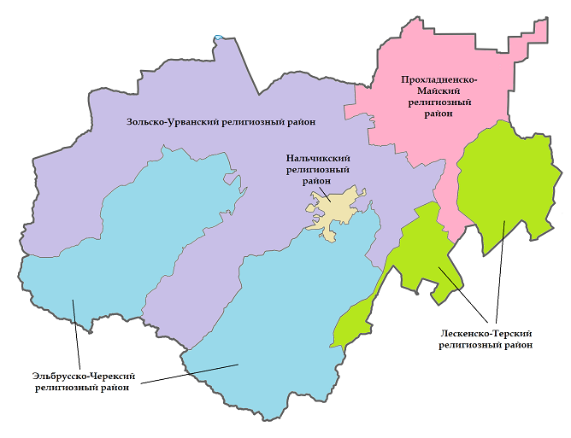
Рисунок 15. Районирование религиозного пространства Кабардино-Балкарской Республики. Составлено автором.

Основные выводы. Районирование религиозного (конфессионального) пространства – сравнительно новая задача в географии. Предложенные ранее алгоритмы районирования учитывают разные наборы факторов дифференциации территории. В случае Кабардино-Балкарской Республики районирование целесообразно начинать с разделения на районы с преобладанием ислама и православия, а также анализировать этническую структуру, выраженность контактных зон или уровень мозаичности, характер распространения «дополняющих» конфессий. Проведённое районирование структурирует религиозное пространство Кабардино-Балкарии на 5 крупных районов, в одном из которых преобладает православие, мусульманские районы дифференцируются между собой по этническому составу и наличию других конфессий.

3.2. Оценка потенциальной конфликтогенности территориально-религиозной системы Кабардино-Балкарии и предлагаемые меры по разрешению и недопущению возникновения конфликтных ситуаций.

Потенциальная политическая конфликтогенность и реальные конфликты в религиозном пространстве Кабардино-Балкарии. А.А. Нигматзянова определяет конфликтогенность как социальное явление, промежуточное между устойчивым состоянием социума и социальными конфликтами, совокупность разнообразных рассогласований, обострений, неудовлетворённых потребностей, которая может привести к конфликту – открытому столкновению интересов (Нигматзянова, 2016). Потенциальная политическая конфликтогенность – свойство пространства вызывать общественные, политические или территориальные конфликты и / или способствовать их эскалации при ряде неблагоприятных обстоятельств.
Особенности территориально-религиозной системы Кабардино-Балкарии могут служить источником потенциальной конфликтогенности. Подтверждением этому служит ряд явных и латентных конфликтов, имевших место в прошлом или неразрешённых до настоящего времени. Среди них: исламско-идеологизированное Баксанское восстание, внутриисламский конфликт между консервативными представителями старшего поколения и ригористично настроенной молодёжи, этническое противостояние в ДУМ, убийства священника Игоря Розина в 2001 г в Тырныаузе и муфтия Анаса Пшихачева в 2010 г. в Нальчике, распространение экстремизма и октябрьская трагедия 2005 г. в Нальчике, конфликт между Управленческим центром свидетелей Иеговы и республиканскими властями (Каров, 2008) и разгон их конгресса в 1998 г., семейные конфликты из-за втягивания молодёжи в нетрадиционные религиозные организации, противостояние православной церкви и представителей новых религиозных движений (Лункин, 2005). Кроме того, в некоторых направлениях противостояния общественно-политического характера религиозная принадлежность играет значительную роль, особенно в деятельности национальных движений.
В первой половине XX в. ислам и шариат нередко выступали как орудие борьбы за власть. В годы Гражданской войны в Кабарде и Балкарии действовало 2 антогонистичных военно-политических формирования, опиравшихся на мусульманскую идеологию и непосредственное участие выпускников духовных училищ. Последовавшее после утверждения большевиков закрытие религиозных школ и упразднение шариатского судопроизводства вместе с жесткой социальной политикой советского государства и коллективизацией всколыхнули Баксанское восстание (1928 – 1931 гг.) под лозунгами сохранения шариата, захватившее большое число кабардинских и балкарских сёл (Белецкий, Кузьминов, 2012). После этого события прошло около 90 лет, однако оно ярко показывает возможности религии в консолидации населения в случае военной или острой политической борьбы в регионе.
В исламской среде Кабардино-Балкарии имеет место затяжной межпоколенный конфликт, сложившийся во второй половине 1990-х гг. Конфликт сложился после прихода в мечети значительного числа представителей молодого поколения, принявшего ислам со всей ригористичностью и рвением новообращённых. Молодые мусульмане сразу начали отделять себя как от пожилых «советских» мусульман – этнических мусульман, считающих себя таковыми, но не исполняющих предписания ислама и лишь участвующих в похоронных обрядах и крупных праздниках. Пожилые мусульмане не принимают деятельности молодёжного движения, считая их ислам с ежедневным намазом в мечети нетрадиционным, турецким или арабским. Те, кто соглашается с необходимостью реформирования исламской практики, не поддерживают поспешность и тактику быстрой радикальной перестройки общества по нормам шариата. Конфликт проявляется в наличии отдельных мечетей, куда ходят представители разных поколений и взглядов, а также внутри семей между детьми и родителями, чему способствует антиваххабитская пропаганда, вызывающая у старшего поколения опасения из-за чрезмерного увлечения детей исламом, и проявление критики неуважения к родителям со стороны молодых мусульман (Бабич, 2003). Э.Ф. Кисриев отмечает, что молодёжные общины часто испытывают давление со стороны органов правопорядка, но при этом положительным аспектом является отсутствие в их деятельности межэтнических противоречий (Кисриев, 2007). В настоящее время конфликт до конца не разрешён, чему способствует низкий уровень образования обоих поколений, доступность радикальных идей в сети интернет и социальная неустроенность молодёжи.
Конфликты не обошли стороной и Духовное управление мусульман. В 1991 г. после раскола ДУМ Северного Кавказа в Кабардино-Балкарии было образовано свое Духовное управление, которое возглавил балкарец Ш.Чочаев. После избрания муфтием в 1992 г. завершившего обучение в Иордании кабардинца Ш.Пшихачева возникло недовольство в балкарской среде, почувствовавшей ущемление своих прав (Аккиева, 2002). Волнение удалось погасить благодаря взаимодействию с государственными властями, уклонению от участия в политических национальных движениях, а также назначению Ш.Чочаева ректором открывшегося Исламского института. Раскола ДУМ по национальному признаку не произошло, последующие муфтии – А.Пшихачев, Х.Дзасежев – кабардинцы.
Молодёжный конфликт, чеченская военная кампания, повальное религиозное невежество вернувшихся и пришедших впервые в мечети мусульман, западные геополитические интересы в регионе, трудности в государственном развитии, социально-экономические проблемы способствовали проникновению и укреплению в Кабардино-Балкарии экстремистских идей и созданию бандитского подполья. Появление ваххабитских деятелей из Саудовской Аравии было отмечено в 1990-е гг., тогда этому явлению не придали значения. В Нальчике были открыты Центр исламской молодёжи и отделение международной радикальной организации «Дауат», финансируемые из саудовских «благотворительных» организаций (Южнороссийское обозрение, 2002). Началась проповедь ислама более жёсткого ханбалитского мазхаба и идей создания исламского государства, политики такфира и джихада (Бережной, 2006). Противодействие экстремистскому подполью со стороны ДУМ и республиканских властей началось в 2000-е гг., когда угроза действующей власти стала реальной (Аккиева, 2002). При этом среди исследователей встречались предположения, что приукрашивание конфликтности происходящего выгодно властям Кабардино-Балкарии для получения бюджетных средств (Гуня, 2017). Вся серьёзность ситуации проявилась в трагедии 13 – 14 октября 2015 г., когда милицейская операция по задержанию группы вооружённых лиц в одном из садоводств переросла в массовую атаку на ведомственные здания Нальчика бандитскими группами до 15 человек с расстрелами сотрудников правоохранительных органов и местных жителей. Причины событий и точное количество нападавших (от 100 до 250 человек) не выяснены, 92 боевика были уничтожены, погибло более 130 человек. Выяснено, что нападавшие были местными, более половины – кабардинцы, многие привлекались к административной или уголовной ответственности, нигде не работали. Ни одна террористическая организация не взяла на себя ответственности за эти события (подробнее см. Аккиева, 2009, Бережной, 2006). Трагедия послужила поводом к ужесточению контроля над мусульманскими религиозными организациями, оборотом исламской литературы и связями с зарубежными фондами, а также начался поиск эффективных мер противодействия радикализации ислама.
Конфликтные отношения в обществе вызывает и деятельность новых религиозных движений и сект. Проповедь среди русскоязычного населения встречает противодействие православных и национальных организаций, опасающихся размывания национального сознания и уничтожения культуры русского народа. Миссия среди кабардинцев и балкарцев сталкивается с неприятием со стороны мусульманского духовенства и уважаемых стариков, считающих иеговизм или адвентизм несовместимым с образом горца. Приверженность сектантскому вероучению приводит к конфликту в семьях и сёлах, особенно в случае смерти таких не-мусульман, которых не допускается хоронить на общих кладбищах как вероотступников (Аккиева, 2009).
Существенно влияние ислама и в национальных движениях. Ещё во времена Кавказской войны исламские идеи использовались для консолидации горского общества против России. Э.Ф. Кисриев отмечает, что национальность как отличительная черта была внедрена в сознание народов Северо-Западного Кавказа политикой советского государства, проводившего административное деление по национальному признаку и требовавшего декларирования национальной принадлежности в документах, что привело к повышенному значению национальной самоидентификации и этноцентризму (Кисриев, 2007). В 1991 г. возникли кабардинское и балкарское национальные политические движения, требовавшие «воссоздания» кабардинской и балкарской государственности, хотя религиозных противоречий между двумя народами не было, исламские идеи привлекались для сепаратистской борьбы (Бабич, 1998). Национальные движения как политические акторы постепенно угасли, однако продолжаются латентные межнациональные конфликты (Лункин, 2005, Кривенюк, 2014). Во властных структурах осуществляется негласное этническое квотирование, когда руководящие должности занимают кабардинцы, а вторыми лицами являются балкарцы.

Оценка потенциальной политической конфликтогенности религиозно-территориальной системы Кабардино-Балкарской Республики. М.Ю.Зеленков подчёркивает, что межрелигиозные противоречия редко являются непосредственной причиной конфликтов, но могут быть причиной усиления вражды и изменять ход течения конфликта (Зеленков, 2015). Основой практически любого политического конфликта является столкновение интересов в области борьбы за ресурсы – территориальные, земельные, властные, экономические блага. Особенности строения религиозного пространства могут способствовать возникновению конфликтов как между самими религиозными организациями или внутри них, так и с муниципальными или республиканскими властями, а так же служить катализатором для развития этнических и политических конфликтов.
На основании анализа осуществлённых и существующих в настоящее время конфликтов и имеющихся в религиозном пространстве Кабардино-Балкарии противоречий можно выделить следующие факторы потенциальной политической конфликтогенности религиозно-территориальной системы Республики: особенности системы расселения и наличие религиозных контактных зон, отсутствие полноценной системы исламского образования и популярность экстремистских идей, наличие интрузивных явлений и активная миссионерская деятельность новых религиозных движений, социально-экономическое неравенство и безработица, особенно в молодёжной среде, чрезмерное давление на религиозные организации со стороны местных властей, и использование религии в политике национальных движений, наличие неразрешённых конфликтов и особенности демографических процессов.
Методика оценки потенциальной конфликтогенности особенностей территориально-религиозной системы Кабардино-Балкарии включает в себя оценку десяти основных факторов, относящимся к внутрирелигиозным, межрелигиозным и внешним противоречиям, а также наличию реальных конфликтов в прошлом и настоящем по трёхбалльной шкале от 0 до 2 баллов и интегральную оценку потенциальной конфликтогенности каждой административно-территориальной единицы по 21-балльной и 6-балльной шкалам (см. Таблицу 4), а также картирование результатов.
- Наличие и опыт конфликтов. Наличие латентных и вялотекущих конфликтов бытового уровня является пороговым для появления острых социальных конфликтов и политических выступлений. Опыт недавней реализации межрелигиозных и религиозно-политических противоречий в форме открытого конфликта или военных действий говорит о наличии в регионе сил, способных при определённом стечении обстоятельств и соответствующей подготовке к повторению конфликта. Оценивается: наличие конфликтных ситуаций в религиозном сообществе (1 балл), и опыт конфликтов со значительным участием религиозного фактора в прошлом (1 балл).
- Недостаток образования. Низкий уровень образованности духовенства и интересующейся религией молодёжи приводит к тому, что духовенство не может ответить на вопросы своих молодых прихожан, но вместо этого распространяются экстремистские и сектантские «ответы», оценить опасность которых и критически рассмотреть их содержание никто не в состоянии. Недостаток высокообразованных кадров в мусульманской среде вызывает недостаток надёжных мулл, в православной – невозможность дать отпор прозелитизму новых религиозных движений. Вместе с тем мусульманская система образования в Кабардино-Балкарии до сих пор не выстроена, хотя имеются воскресные школы и действует Северо-Кавказский исламский университет, выпускники которого не спешат занять должности в религиозной сфере в связи с низкой оплатой труда. Среднее мусульманское образование (медресе) практически не функционирует. Православное образование также сосредоточено в воскресных школах и кружках, обучение будущих священнослужителей ведётся в других регионах России, в основном, в Ставропольском крае. Осуществляется преподавание курса ОРКСЭ в светских школах, проводятся лекции в средних и высших учебных заведениях. Оценивается: низкий уровень образования духовенства, (1 балл), недостаток религиозных ученых заведений (1 балл).
- Недостаток общин и культовых сооружений. Для бесконфликтного существования представителей разных религиозных сообществ необходимо наличие достаточного количества культовых и иных зданий, наличие официальных зарегистрированных общин означает наличие контроля их деятельности со стороны государства и является противовесом для создания религиозных групп экстремистской или иной неблагонадёжной направленности. Начало XXI века ознаменовалось активным строительством новых мечетей и храмовых комплексов, однако до сих пор множество религиозных организаций не имеет специально обустроенных помещений и находится на первых этажах жилых домов или в квартирах. Оценивается: недостаточная обеспеченность религиозными организациями – 1 организация на 3000 – 4000 человек и более соответствующей этнической религиозности (1 балл), отсутствие отдельных культовых зданий у зарегистрированных организаций (1 балл).
- Интрузивные явления. Внедрение, «интрузия» религиозного направления на историческую территорию распространения другого, особенно в случае противоречия внедряющейся доктрины этнической религиозности и господствующему мировоззрению не может не вызывать конфликтных ситуаций. Усиливает противоречия активное миссионерство новых религиозных движений. Оценивается: наличие и интенсивность интрузивных религиозных явлений (2 балла).
- Религиозная контактная зона. Наличие в регионе межрелигиозной контактной зоны означает высокую степень интенсивности контактов между представителями различных мировоззрений, соседство религиозных организаций друг с другом и неизбежность противоречий, которые далеко не всегда перерастают в конфликты, но часто способствуют развитию национальных культур и гармонизации общественных отношений. Однако при усилении социально-экономических проблем, умелой политической пропаганде, низком уровне образованности, наличии бытовых конфликтов или высоком уровне преступности религиозные противоречия, быстрее всего проявляющиеся в межрелигиозной контактной зоне, могут служить поводом или катализатором открытого общественно-политического конфликта. Оценивается: наличие религиозной контактной зоны и степень её выраженности (2 балла).
- Политизация религии. Религия и политика – 2 стороны общественных процессов, которые затрагивают одних и тех же людей и имеют свои отдельные сферы регулирования и цели. Однако часто происходит сращивание политических и религиозных процессов: религия стремится управлять всеми сферами общественной жизни, что находит отражение в структуре шариата, сочетающего в себе правила религиозного поведения с судебными нормами и культурно-этикетными предписаниями, а политические движения и партии стремятся использовать религию в борьбе за власть, что неминуемо вызывает конфликт. Ислам способствует политическому сближению Кабардино-Балкарии с другими мусульманскими республиками Северного Кавказа и мусульманскими странами Ближнего Востока (Шоров, 2001). Кроме того, религия может использоваться в достижении геополитических целей и может служить общественному разделению эффективнее, чем этническая разобщённость (Хантингтон, 2003). Оценивается: применение религиозных норм для решения общественных проблем (1 балл), наличие политических движений или партий с религиозной риторикой (1 балл).
- Этническая мозаичность. Чересполосное расселение и высокая этническая мозаичность являются источником возможных споров между представителями разных этносов или различных населённых пунктов, особенно в случае разницы в религиозном мировоззрении и при высоком уровне политизации религии. Межэтнические конфликты способны вызывать и усиливаться межконфессиональным противостоянием. Особенную остроту межэтнические конфликты принимают при неблагоприятных социально-экономических условиях и столкновении интересов, связанных с национальными особенностями ведения сельского хозяйства. Оценивается: степень этнической мозаичности (2 балла).
- Демографические процессы. Изменение этнодемографической ситуации, трансформация этнической структуры населения, связанная с особенностями воспроизводства представителей разных этнических и религиозных сообществ и миграционным движением населения приводит к изменению соотношений между конфессиями в структуре религиозного пространства региона, что также является источником политических конфликтов, острота которых зависит от интенсивности таких изменений. Оценивается: на основании статистических данных на январь 2017 г. (http://stavstat.gks.ru) значительный естественный прирост или убыль отдельных этнорелигиозных групп (1 балл), интенсивный миграционный отток или приток представителей одного этноса (1 балл).
- Зарубежное влияние. Мировые религии начали свое распространение на кабардинской и балкарской земле именно благодаря политике соседних государств, имеющих в регионе свои интересы – Византии, Крымского ханства, Золотой Орды, Османской империи, России. Наличие тесных связей с зарубежными благотворительными и иными организациями, получение религиозного образования за рубежом может служить как геополитическим целям России и укреплению положения государства на международной арене, так и привносить нестабильность и сепаратистские настроения, связанные с чуждыми геополитическими интересами. При низком уровне контроля под видом зарубежной религиозной литературы распространяются издания экстремистского толка, лица с иностранным религиозным образованием часто проповедуют интересы и идеи страны обучения. Такое влияние направлено непосредственно на дестабилизацию общества и способно вызвать открытый конфликт, если не будет пресечено. Оценивается: наличие и интенсивность связей религиозных организаций с зарубежными центрами и благотворительными фондами (2 балла).
- Социально-экономические проблемы. Социально-экономическая нестабильность, низкий уровень благосостояния населения, безработица не только сами по себе способствуют росту напряжённости в обществе, но и становятся причиной вовлечения социально активного населения в различные псевдорелигиозные организации, политические религиозные движения и экстремистское бандитское подполье, которое не только пропагандируют социальное переустройство общества, но и имеют обильное финансирование извне. С другой стороны, общественное противостояние, возникшее по социально-экономическим причинам, может вовлекать религиозные организации и использовать религиозные лозунги для конфликтного разрешения ситуации. Оценивается: по данным Ставропольстата (http://stavstat.gks.ru) и министерства социально-экономического развития КБР (http://economykbr.ru) уровень безработицы и возраст безработных, средний размер заработной платы и пенсий, количество лиц с доходом ниже прожиточного минимума, наличие коммерческих и производственных предприятий, динамика инвестиций и уровня производства (2 балла).
Проведённый пофакторный анализ показал наличие потенциальной политической конфликтогенности религиозного пространства во всех административно-территориальных единицах Республики, однако нигде не достигнуто критических значений. Наименьшая опасность перерастания религиозных противоречий в социальные и политические конфликты наблюдается в Баксанском районе, самые высокие показатели потенциальной конфликтогенности – в городской среде (городской округ Нальчик, городской округ Прохладный) и в «русских» районах, где высока мозаичность религиозного и этнического состава населения и наблюдается активная деятельность новых религиозных движений при низкой обеспеченности этнических православных общинами и культовыми зданиями и неблагоприятных социально-экономических показателях (Прохладненский, Майский районы), а также по совокупности факторов в Терском, Урванском и Эльбрусском районах.
Особенности территориального распределения уровня потенциальной конфликтогенности показаны на Рисунке 16.

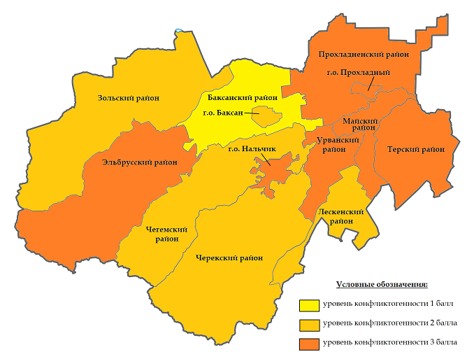
Рисунок 16. Распределение оценок уровня потенциальной политической конфликтогенности религиозного пространства по административно-территориальным единицам Кабардино-Балкарской Республики. Составлено автором.

Таблица 4. Оценка потенциальной политической конфликтогенности религиозного пространства Кабардино-Балкарской Республики.

административно-территориальные единицы | пофакторная оценка потенциальной конфликтогенности, 0...2 балла |  |  |  |  |  |  |  |  |  | интегральная оценка конфликтогенности,  0 … 20 баллов | интегральная оценка конфликтогенности,  0 … 5 баллов
 | наличие и опыт конфликтов | внутренние противоречия |  | межрелигиозные противоречия |  | внешние противоречия
 |  | недостаток образования | недостаток помещений и общин | интрузивные явления | религиозная контактная зона | политизация религии | этническая мозаичность | демографиче-ские процессы | зарубежное влияние | социально-экономические проблемы
городской округ Нальчик | 2 | 0 | 2 | 2 | 1 | 2 | 2 | 0 | 2 | 0 | 13 | 3
городской округ Баксан | 2 | 1 | 0 | 1 | 0 | 1 | 0 | 1 | 1 | 1 | 8 | 2
городской округ Прохладный | 1 | 0 | 1 | 2 | 1 | 0 | 2 | 2 | 2 | 1 | 12 | 3
Баксанский район | 1 | 1 | 1 | 0 | 0 | 1 | 0 | 0 | 0 | 1 | 5 | 1
Зольский район | 1 | 1 | 0 | 1 | 0 | 1 | 1 | 0 | 0 | 1 | 6 | 2
Лескенский район | 1 | 2 | 1 | 0 | 0 | 1 | 1 | 1 | 0 | 2 | 9 | 2
Майский район | 1 | 0 | 1 | 2 | 1 | 0 | 2 | 2 | 2 | 1 | 12 | 3
Прохладненский район | 1 | 0 | 1 | 1 | 2 | 0 | 2 | 2 | 2 | 2 | 13 | 3
Терский район | 1 | 2 | 1 | 1 | 0 | 1 | 1 | 2 | 1 | 1 | 11 | 3
Урванский район | 1 | 2 | 1 | 2 | 1 | 1 | 1 | 2 | 2 | 1 | 14 | 3
Чегемский район | 1 | 2 | 2 | 0 | 0 | 2 | 1 | 0 | 0 | 1 | 9 | 2
Черекский район | 1 | 1 | 1 | 0 | 0 | 2 | 2 | 0 | 0 | 0 | 7 | 2
Эльбрусский район | 2 | 0 | 2 | 2 | 1 | 2 | 2 | 0 | 1 | 1 | 13 | 3
Составлено автором.

Меры по решению и предотвращению потенциальных религиозно-политических конфликтов в Кабардино-Балкарии. Правительством Кабардино-Балкарии при участии Духовного управления мусульман и Нальчикского благочиния Пятигорской и Черкесской епархии РПЦ был разработан и начал применяться ряд мер по снижению противоречий в религиозном пространстве Республики. Во-первых, сложилось понимание необходимости сотрудничества между собой и с государственными властями представителей «основных» и «традиционных» религий – православия, ислама и иудаизма (Митрохин, 1998). Во-вторых, была предпринята попытка законодательного ограничения деятельности новых религиозных движений и сект, вовлечения несовершеннолетних в религиозные организации, ужесточены условия регистрации новых общин и прописаны условия ликвидации уже существующих (Закон КБР от 28.01.1996 №2-РЗ, Закон КБР от 10.07.1999 года №27-РЗ и др.), приняты республиканские целевые программы по взаимодействию с религиозными организациями и профилактике терроризма и экстремизма (15). В-третьих, республиканские власти начали поддержку и активное взаимодействие с «традиционными» религиями, в Общественной палате была создана Комиссия по межнациональным отношениям и свободе совести, представители мусульман, православных и иудаистов вошли во многие республиканские и муниципальные общественные советы и комиссии (Материалы полевой экспедиции, КБР, 2016. Тетр.1.Оп.1.Д.5), от президента духовенству выплачивается символическая стипендия, оказывается материальная помощь в строительстве и восстановлении храмов и мечетей, с религиозными организациями активно сотрудничает Министерство культуры Кабардино-Балкарии (Лункин, 2005). В-четвёртых, после октябрьской трагедии 2005 г. под флагом борьбы с экстремизмом усилились репрессивные меры по отношению к мусульманским организациям, были закрыты некоторые мечети и многие сельские исламские школы, изъята экстремистская литература. В-пятых, осуществляется строгий надзор за религиозными организациями, оказывается административное влияние на избрание имамов (Бабич, 2003). Кроме того, была предпринята попытка повышения уровня общей религиозной грамотности среди молодёжи, в 2011 г. на базе КБГУ создана Кавказская высшая школа конфликтологии (http://cgscs.net/).
Вышеуказанные меры не учитывают более широкого контекста, в котором возникают религиозные конфликты – в первую очередь социально-экономических предпосылок и проблем политического и гражданского самовыражения населения (Состояние научной экспертизы..., 2013). Меры по недопущению реализации потенциальных политических конфликтов, вызванных особенностями территориально-религиозной системы Кабардино-Балкарии, должны носить комплексный характер и не ограничиваться исключительно взаимоотношениями с религиозными организациями.
- Любую незаконную деятельность необходимо ограничивать силами правоохранительных органов, налаживание их эффективной работы и реагирования на все обращения граждан – первоочередная задача, выходящая за рамки регулирования в области религии. Чрезмерное политическое давление на религиозные организации не вызывает лояльности религиозных организаций и никак не может ограничить преступную деятельность.
- Религиозная грамотность и качественное образование – ключевой фактор гармонизации межрелигиозных отношений. Следует не только развивать изучение религий в системе светского образования на уровне школ и вузов, но и способствовать созданию конфессиональных систем образования. Закрытие исламских школ в конкретный период можно оценить как правильное решение, однако перспективным является воссоздание таких школ с благонадёжными кадрами педагогического состава. Необходимо оказывать поддержку Северо-Кавказскому университету – подготовку кадров мусульманского духовенства в нём ДУМ может контролировать, в отличие от зарубежного образования. Также нужно детальное изучение природы, причин и методов разрешения конфликтов как в деятельности научного сообщества, так и на уровне подготовки местных специалистов в вузах.
- В условиях чересполосного расселения необходимо повышенное внимание властей к этническим конфликтам и претензиям, особое внимание должно быть уделено решению земельного вопроса в высокогорных районах и при строительстве объектов туристской инфраструктуры, которая может нарушить традиционный тип хозяйствования. Нельзя допускать поддержки национальных движений, мифологизации истории о государственности черкесов и балкарцев, якобы существовавших до Кавказской войны.
- Проведённый анализ выявил особую структуру религиозного пространства городов, в которой сосуществует множество конфессий и исповеданий. Нынешнее их относительно мирное сосуществование необходимо поддерживать через проведение совместных общественных и благотворительных мероприятий, одновременно запрещая чересчур назойливые методы проповеди со стороны представителей новых религиозных движений. Также в городах, особенно в Нальчике, самые низкие показатели по обеспеченности населения культовыми сооружениями. Для недопущения конфликтных ситуаций требуется чутко прислушиваться к нуждам верующих в создании новых общин и строительстве мечетей или храмов.
- Ждут решения существующие в религиозном пространстве региона конфликта – мусульманский межпоколенный, православные натянутые отношения с казачеством. Оба конфликта имеют похожий стержень – самоуверенность определённой группы лиц, считающих свою религиозность или её отсутствие единственно правильной. В обоих случаях главной должна быть борьба с невежеством, затем молодёжь необходимо отвлечь от занятий реформированием и спорами, а казаков и старшее поколение интегрировать в практикующие религиозные общины. Этой цели могут служить регулярные волонтёрские акции, привлечение молодёжи в общественные дружины и другая общественно-полезная деятельность, которая будет санкционирована духовенством и потребует постоянного активного вложения сил.
- Отдельные проблемы и тренды, возникающие в «русских» районах, а также отличном по многим параметрам от остальных балкарском Эльбрусском районе, требуют не только участия в их решении республиканских властей, но и постоянного мониторинга и активной политики местных властей, прежде всего в социально-экономической сфере: поддержки и создания предприятий малого и среднего бизнеса, регулировании земельных отношений, борьбы с бедностью, устройства рабочих мест, соответствующих уровню подготовки молодёжи. Это первоочередные задачи и для политики дотационного региона в целом, и именно их успешное решение является залогом нереализации потенциальных конфликтов.
- Наиболее комплексной и трудновыполнимой мерой по предотвращению политических конфликтов, в том числе на религиозно-территориальной почве, является демократизация власти. Система, построенная на этническом квотировании, сильных кланово-родственных связях, срастании бизнеса с властными структурами, высокой централизации власти, подавлении оппозиционных настроений в настоящее время работает исправно, однако растут уровень безработицы молодёжи и среднего поколения, экономическое расслоение на богатых и бедных, начинает проявляться недовольство интеллигенции слабым развитием демократии и экономическим застоем. Изменение властных институтов должно быть постепенным, но своевременным, ослабление неофициальных родовых связей представителей бизнеса, религиозных организаций и властных структур крайне необходимо для реализации своих прав лицами и организациями, не имеющими подобных связей. Кроме того, следует несколько увеличить сферу ответственности и полномочий местных властей, которые глубже знают локальные проблемы и заинтересованы в их решении.
Основные выводы. Структура религиозного пространства Кабардино-Балкарской Республики имеет достаточно высокий потенциал для возникновения и развития политических конфликтов на религиозной почве или усуглебления конфликтов иного происхождения. Это подтверждает ряд ситуаций в прошлом и настоящем Республики. Оценка потенциальной конфликтогенности религиозно-территориальной системы выявила различный уровень напряжённости обстановки в административно-территориальных единицах Кабардино-Балкарии от почти стабильного в Баксанском районе до средневысокого в Нальчике, Прохладненском, Урванском, Эльбрусском и других районах. Меры по противодействию реализации потенциальных конфликтов и разрешению существующих, осуществляемые в Республике, не достаточны. Необходим комплексный подход к стабилизации общественных отношений, включающий образовательную и национальную политику, законодательство, работу правоохранительных органов, контроль религиозных организаций, решение социально-экономических проблем, в особенности обеспечение молодого и среднего поколения рабочими местами, вовлечение религиозной молодёжи в общественно-полезную деятельность, демократизация власти и отдельное внимание районам с наибольшими показателями потенциальной конфликтогенности.

Заключение

1. География религии – научное направление, возникшее на Западе в середине XX века на стыке антропогеографии, религиоведения и социологии. Отечественные работы по географии религии появились несколько позже и были связаны не столько с социологией, сколько с этнологией и географией культуры. В настоящее время география религии оформилась в самостоятельную общественно-географическую субдисциплину, наиболее близкую к культурной географии. Объектом изучения географии религии является религиозное пространство, предметом исследования – особенности формирования, функционирования, структуры, динамики и взаимосвязей религиозного пространства в системе геокультурного пространства.
Междисциплинарное происхождение географии религии обуславливает широкий набор подходов и методов, используемых в религиозно-географических исследованиях. Наибольшее распространение получили системно-структурный, культурно-географический и системно-структурный подходы, применяются сравнительно-географический, статистический, картографический, социологические, математические методы, а также методы моделирования, факторного анализа, полевых исследований. В зависимости от задач конкретного исследования часть методологического аппарата может быть заимствована из смежных дисциплин.
2. Территориально-религиозная система Кабардино-Балкарии складывалась на протяжении двух тысячелетий на основании политеистического субстрата, неразрывно связанного с горскими обычаями и традиционным правом, в процессе геополитического, культурного и религиозного влияния окружающих держав – Византии, Грузии, Российского государства, принёсших в регион православное христианство, и Золотой Орды, Крымского ханства и Османской империи, насаждавших ислам. Вхождение Кабарды и Балкарии в состав Российской империи стало основополагающим фактором для окончательного формирования современной территориально-религиозной системы Республики.
Православие появилось на Северо-Западном Кавказе ещё в I в. н.э. После создания Аланской епархии оно распространилось в среду адыгских народов и басиан и на территорию современной Кабардино-Балкарии, однако постепенно было вытеснено исламом. С середины XVIII в. православие распространяется преимущественно среди русскоязычного населения. В настоящее время православие – вторая по числу последователей конфессия Республики после ислама.
Ислам в среду кабардинских и балкарских племён был принесён золотоордынскими завоевателями и в дальнейшем распространялся благодаря крымскому и турецкому влиянию. К началу XIX века происходит институционализация и политизация ислама, игравшего роль консолидирующего фактора для кабардинцев и балкарцев в ходе Кавказской войны. В настоящее время в Республике распространён наиболее либеральный ханифитский мазхаб суннитского толка ислама.
Религиозные меньшинства представлены как традиционными иудаизмом, католицизмом и лютеранством, характерными для конкретных этнических групп, так и новыми религиозными движениями и сектами, преимущественно сосредоточенными в крупных городах и ведущими активную миссионерскую деятельность среди коренных народов. Официальную регистрацию имеют общины баптистов, пятидесятников, свидетелей Иеговы и адвентистов, ряд групп действует вне закона.
3. Районирование религиозного пространства Кабардино-Балкарии, проведённое на основе выделения преимущественно мусульманских и преимущественно православных районов, а также учёта уровня религиозной мозаичности и этнического состава населения и характера распространения иных религиозных групп, позволило выделить на территории Республики пять религиозных районов: Нальчикский преимущественно исламский со смешанным населением и значительной долей последователей православия и других конфессий, Зольско-Урванский преимущественно исламский с преобладанием кабардинского населения и значительной долей последователей православия, Лескенско-Терский исламский с преобладанием кабардинского населения, Эльбрусско-Черекский преимущественно исламский с преобладанием балкарского населения и Прохладненско-Майский преимущественно православный с мозаичным религиозным и этническим составом.
4. Территориально-религиозная система Кабардино-Балкарии является источником потенциальной политической конфликтогенности – свойства пространства вызывать общественные, политические или территориальные конфликты и / или способствовать их эскалации при ряде неблагоприятных обстоятельств, что подтверждает ряд текущих или имевших место в прошлом конфликтов. Оценка потенциальной политической конфликтогенности, для которой было выбрано 10 основных факторов (наличие и опыт конфликтов, недостаток образования, недостаток общин и культовых сооружений, интрузивные религиозные явления, наличие религиозной контактной зоны, политизация религии, этническая мозаичность, характер демографических процессов, зарубежное влияние и социально-экономические проблемы), выявила наличие в Кабардино-Балкарии административно-территориальных единиц с низким, средним и средневысоким уровнем потенциальной конфликтогенности. Наиболее напряжённая ситуация наблюдается в Нальчике, районах с преобладанием русскоязычного населения, а также по совокупности факторов в Терском, Урванском и Эльбрусском районах.
5. Для недопущения развития общественно-политических конфликтов на религиозной почве властями Кабардино-Балкарской Республики при участии местного Духовного управления мусульман, православного Нальчикского благочиния и горско-еврейской общины принимается ряд мер, которому необходимо придать комплексный характер. Давление на религиозные общины следует снизить, требуется скорейшее разрешение текущих конфликтных ситуаций, поддержка религиозного образования и изучения этнических и религиозных конфликтов, особое внимание нужно уделить религиозному развитию районов с повышенной потенциальной конфликтогенностью, а также необходимо постепенно искоренять основные причины конфликтов, находящиеся в социально-экономической и политической сферах.
Возникновение политических конфликтов со значительной долей религиозного и национального факторов является реальной угрозой для Кабардино-Балкарии. Их недопущение требует постоянного мониторинга ситуации, анализа его результатов и оперативной разработки и принятия соответствующих мер.

Список использованной литературы и источников

Книги и монографии:
- Авксентьев А.В. Ислам на Северном Кавказе. Ставрополь: Кн. изд-во, 1973, 166 с.
- Аккиева С.И. Ислам в Кабардино-Балкарской Республике. М.: Логос, 2009, 136 с.
- Аккиева С.И. Развитие этнополитической ситуации в Кабардино-Балкарской Республике (постсоветский период). М.: Ин-т этнологии и антропологии РАН: Центр по изучению межнац. отношений ИЭА РАН, 2002, 441 с.
- Бабич И.Л., Степанов В.А. Историческая динамика этнической карты Кабардино-Балкарии. 1860-1990-е годы. М.: ИЭА РАН, 2009, 168 с.
- Батчаев В.М. Балкария в XV – начале XIX в. –М.: ТАС-ИЗДАТ, 2006, 190 с.
- Большой энциклопедический словарь. Гл. ред. А.М. Прохоров. 2-е изд. М.: Большая российская энциклопедия, 2004, 1456 с.
- Бурдо М., Филатов С. Атлас современной религиозной жизни России. Т.1. М.:Летний сад, 2005, 621 с.
- Гидденс Э. Социология религии. М: Наука, 1999, 436 с.
- Гладкий Ю.Н. Гуманитарная география: научная экспликация. СПб.:Филологический факультет СПбГУ, 2010, 664 с.
- Голяндин Н.П. Православие в Кабардино-Балкарии: история и современность. Ставрополь: АГРУС, 2016, 328 с.
- Горохов С.А. Религии народов мира. М.: Кнорус, 2014, 424 с.
- Гумилёв Л.Н. Этногенез и биосфера Земли. М.: Изд-во ЭКСМО, 2008, 109 с.
- Гуня А.Н. Динамика освоения горного региона: структурные и институциональные факторы (на примере динамики расселения и землепользования Кабардино-Балкарии и Карачаево-Черкесии). Нальчик, изддательство КБНЦ РАН, 2008, 114 с.
- Дворкин А.Л. Сектоведение. Тоталитарные секты. Опыт систематического исследования. Н.Новгород: Изд-во «Христианская библиотека», 2008, 814 с.
- Дзамихов К.Ф., Думанов Х.М., Кажаров А.Г., Калмыков Ж.А. Этнотерриториальная и административно-территориальная структура Кабардино-Балкарии и проблемы реализации в КБР Федерального закона «Об общих принципах организации местного самоуправления в Российской Федерации» . Нальчик, 2010, 84 с.
- Житенёв С.Ю. Религиозное паломничество в христианстве, буддизме и мусульманстве: социокультурные, коммуникационные и цивилизационные аспекты. М.: Издательство «Индрик», 2012, 264 с.
- Замятин Д.Н. Власть пространства и пространство власти: Географические образы в политике и международных отношениях. М.: РОССПЭН, 2004, 349 с.
- Замятин Д.Н. Культура и пространство: моделирование географических образов. М.: Знак, 2006, 488 с.
- Замятин Д.Н. Метагеография: Пространство образов и образы пространства. М.: Аграф, 2004, 506 с.
- Замятин Д.Н. Моделирование образов историко-культурной территории: методологические и теоретические походы. Москва: Российский НИИ культурного и природного наследия, 2008, 759 с.
- Замятин Д.Н. Постгеография. Капитал(изм) географических образов. СПб.: Гуманитарная акад., 2014, 590 с.
- Зеленков М.Ю. Социальная конфликтология. М.: Юридический институт МИИТа, 2011, 272 с.
- Казьмина О.Е. Русская православная церковь и новая религиозная ситуация в современной России (этноконфессиональная составляющая проблемы). М.: Издательство МГУ, 2009, 304 с.
- Казьмина О.Е. Христианство в современном мире. М.: ИНФРА-М, 2013, 239 с.
- Казьмина О.Е., Пучков П.И. Конфессии мира: вероучение, ритуал, организационное устройство, численность последователей и современное распространение. М.: Отражение, 2008, 275 с.
- Казьмина О.Е., Пучков П.И. Религиозные организации современного мира. М.: Издательство Московского университета, 2010, 368 с.
- Калуцков В.Н. Культурная география России. М.: Издательство МГУ, 2016, 138 с.
- Калуцков В.Н. Ландшафт в культурной географии. М.: Новый хронограф, 2008, 320 с.
- Каров А.Х. Религии и государственно-конфессиональные отношения в современной Кабардино-Балкарии (опыт, проблемы и пути решения). Нальчик: Республиканский полиграфкомбинат им. Революции 1905 г.: Эль-ФА, 2008, 549 с.
- Кузнецов В.А. Верхний Джулат. К истории золотоордынских городов Северного Кавказа. Нальчик: Издательский отдел КБИГИ РАН, 2014, 160 с.
- Макарий (Булгаков), митр. История русской церкви. Кн. 1. М.: Издательство Спасо-Преображенского Валаамского монастыря, 1994, 406 с.
- Манаков А.Г. Геокультурное пространство северо-запада Русской равнины: динамика, структура, иерархия. Псков: Центр «Возрождение» при содействии ОЦНТ, 2002, 300 с.
- Молитвослов. Тхьэлъэiу псалъэхэр. Нальчик: Издательство М. и В. Котляровых, 2015, 232 с.
- Ногмов Ш.Б. История адыхейского народа. Нальчик: Эльбрус, 1994, 166 с.
- Пучков П.И. Современная география религий. М.: Наука, 1975. – 184 с.
- Ратцель Ф. Народоведение. Т. 1. СПб.: Книгоиздательское т-во «Просвещение», 1904, 766 с.
- Религиоведение. Под ред. М.М.Шахнович. СПб.: Питер, 2006, 432 с.
- Сафронов С.Г. Русская православная церковь в конце XX века: территориальный аспект. М.: Московский центр Карнеги, 2001, 100 с.
- Семенов-Тян-Шанский В.П. Район и страна. М.-Л.: Госиздат, 1928, 312 с.
- Сущий С.Я., Дружинин А.Г. Очерки географии русской культуры. Ростов н/Д: СКНЦ ВШ, 1994, 575 с.
- Унежев К.Х. История религий Кабардино-Балкарии. Нальчик: Республиканский полиграфкомбинат им. Революции 1905 г.: Эль-Фа, 2007, 212 с.
- Феномен культуры в российской общественной географии: экспертные мнения, аналитика, концепты. Под ред. А.Г. Дружинина, В.Н. Стрелецкого. Ростов н/Д: Издательство ЮФУ, 2014, 536 с.
- Хантингтон С. Столкновение цивилизаций. М.: АСТ, 2003, 603 с.
- Христианские святыни Кабардино-Балкарии. Справочник-путеводитель. Под ред. В.Н. Бобылева, Н.П. Голяндина. Нальчик: Издательство М. и В. Котляровых (ООО «Полиграфсервис и Т»), 2013, 176 с.
- Цуциев А.А. Атлас этнополитической истории Кавказа (1774 – 2004) М.: Европа, 2006, 128 с.
- Южнороссийское обозрение. Ростов н/Д: Изд-во СКНЦ ВШ, 2002. Вып. 11: Ислам в современных республиках Северного Кавказа / С.Е. Бережной, И.П. Добаев, П.В. Крайнюченко.
- Южнороссийское обозрение. Вып. 56. Религиозный фактор межкультурной коммуникации на Северном Кавказе / Барков Ф. А., Ляушева С. А., Черноус В. В.; отв. ред. Ю. Г. Волков. Ростов н/Д: СКНЦ ВШ ЮФУ, 2009, 203 с.
- Яблоков И.Н. Религиоведение. М.: Гардарики, 2010, 319 с.

Статьи в сборниках и коллективных монографиях:
- Бабич И.Л. Современное исламское движение в Кабардино-Балкарии // Бабич И.Л., Ярлыкапов А.А. Исламское возрождение в современной Кабардино-Балкарии: перспективы и последствия. М., 2003. С. 67 – 119.
- Бабич И.Л. Соотношение политической, религиозной и этнической идентичности в современном кабардино-балкарском обществе // Фактор этноконфессиональной самобытности в постсоветском обществе Под ред. М.Б. Олкотт и А.Малашенко. М.: Моск. центр Карнеги, 1998 – 203 с.
- Бабич И.Л. Этапы распространения ислама в Кабарде и Балкарии (XI – XX вв.) // Бабич И.Л., Ярлыкапов А.А. Исламское возрождение в современной Кабардино-Балкарии: перспективы и последствия. М., 2003. С. 7 – 66.
- Бакланов П.Я. Структуризация географического пространства – основа теоретической географии // Теория социально-экономической географии: современное состояние и перспективы развития: материалы международной научной конференции. Под ред. А.Г. Дружинина, В.Е. Шувалова. Ростов н/Д: Издательство ЮФУ, 2010. С. 12 – 21.
- Белецкий Д.В., Кузьминов П.А. и др. Кабардино-Балкария // Православная энциклопедия. Т.XXIX. М.: Церковно-научный центр «Православная энциклопедия», 2012, с. 19 – 36.
- Герасименко Т.И. Историко географический подход к изучению этнокультурного пространства трансграничных регионов // Эволюция общественно-географической мысли. Под ред. А.Г. Дружинина, А.И. Чистобаева. Ростов н/Д: Издательство ЮФУ, 2012. С. 56 – 62.
- Каледин Н.В. Геопространство: новые возможности теоретизации в географии // Социально-экономическая география – 2011: теория и практика. Под ред. А.Г. Дружинина, Г.М. Федорова, В.Е. Шувалова. Калининград: Издательство БФУ им. Канта, 2011. С. 23 – 29.
- Каледин Н.В. О соотношении «геопространственных» и «геоториальных» категорий // Эволюция общественно-географической мысли. Под ред. А.Г. Дружинина, А.И. Чистобаева. Ростов н/Д: Издательство ЮФУ, 2012. С. 133 – 138.
- Кисриев Э.Ф. Ислам и национальные отношения на Северном Кавказе // Ислам в России: взгляд из регионов. Науч. ред. А.В. Малашенко. М.: Аспект Пресс, 2007. С 65 – 81.
- Лункин Р. Кабардино-Балкария // Бурдо М., Филатов С. Атлас современной религиозной жизни России. Т.1. М.:Летний сад, 2005. С. 108 – 121.
- Митин И.И. Гуманитарная география: проблемы терминологии и (само)идентификации в российском и мировом контекстах // Культурная и гуманитарная география. 2012. Т. 1. №1. С.1–10.
- Митрохин Н.Н. Православие на Северном Кавказе // Фактор этноконфессиональной самобытности в постсоветском обществе. Под ред. М.Б. Олкотт и А.Малашенко. М. Моск. центр Карнеги, 1998. С. 30 – 61.
- Пучков П.И. Соотношение этнического и конфессионального в России // Религия в самосознании народа (религиозный фактор в идентификационных процессах). Под ред. М.П. Мчедлова. М.: Институт социологии РАН, 2008 С. 87 – 105.
- Сафронов С.Г. Конфессиональное пространство России в начале и в конце XX века. // Город и деревня в Европейской России: сто лет перемен. Под ред. Т.Г. Нефедовой, П.М. Поляна, А.И. Трейвиша. М.: ОГИ, 2001. С. 443 – 460.
- Ярлыкапов А.А. Современные проблемы исламского образования на Северном Кавказе // Ислам в России: взгляд из регионов. Науч. ред. А.В. Малашенко. М.: Аспект Пресс, 2007. С.103 – 122.

Статьи в журналах и альманахах:
- Андреянова С.И., Андреянов Д.Ю. Биконфессиональность на Северном Кавказе и современные проблемы развития региона // Вестник Северо-Кавказского федерального университета. 2013. №3(36). С. 45 – 48.
- Балабейкина О.А. Историко-географические аспекты территориальной организации Православной церкви в России // Псковский регионологический журнал. 2014.№9. С. 64 – 72.
- Бережной С. Кабардино-Балкарская Республика как пример эволюции исламского фундаментализма на Северном Кавказе // Центральная Азия и Кавказ. 2006. №2(44). С. 170 – 180.
- Булаев В.М., Горина К.В. Конфессиональное пространство как предмет социальной гоеграфии // Вестник Балтийского федерального университета им. И.Канта. 2011. Вып.1. С. 147 – 156.
- Веденин Ю.А. Проблемы формирования культурного ландшафта и его изучения // Известия АН СССР. Сер. географ. 1990. №1. С. 5 – 17.
- Воронцова Е.А. Этногеография и география религий: истоия, место в системе географических наук, метогоды и взаимосвязь // Материалы международной научно-практической конференции студентов, аспирантов и молодых ученых «Географические иссследования Евразии: история и современность», посвященной 160-летию экспедиции П.П. Семенова на Тянь-Шань в рамках XII Большого географического фестиваля. М.: Издательство «Перо», 2016. С. 687 – 692.
- Горина К.В., Битимирова Ю.В. Разнообразие дореволюционного культурно-религиозного ландшафта Забайкальского края // Международный журнал прикладных и фундаментальных исследований. 2013. №4. С. 80 – 83.
- Горохов С.А. Трансформаци цивилизационного и конфессионального пространтсва мира в XX – начале XXI в. // Известия РАН. Сер. географ. 2012. № 6. С. 107 – 116.
- Гохман В.М. Общественная география: ее сущность, структура // Вопросы географии. Сб. 122/123. М.: Мысль, 1984. С. 57 – 64.
- Гуня А.Н. Северный Кавказ: распеределение ресурсов и власти на локальном и региональном уровнях // Berliner Osteuropa Info. 2004. №21. С. 86.
- Дружинин А.Г. География культуры: неокторые аспекты формирования нового научного направления // Известия ВГО. Т.121. 1989. Вып.4. С. 307 – 312.
- Дружинин А.Г. Методологические основы географических исследований культуры // Известия ВГО. Т.121. 1989. Вып. 1. С. 59 – 64.
- Кабо Р.М. Природа и человек в их взаимных отношениях как предмет социально-культурной географии // Вопросы географиии. Сб.5. М.: Географгиз, 1947. С. 5 – 32.
- Каледин Н.В. Общественная география в Санкт-Петербургском университете: истоки и этапы развития // Вестник СПбГУ. Сер. 7. 2015. Вып. 1. С. 58 – 75.
- Калуцков В.Н. «Имя» в географии: от топонима к геоконцепту // Известия РАН. Сер. географ. 2016. №2. С. 100 – 107.
- Калуцков В.Н. Концептуальные основы литературной географии // Уральский исторический вестник. 2016. №2 (51). С. 118 – 125.
- Каприцын И.И. Пространство и время религиозной культуры // Молодой учёный. 2016. № 3 (107) С. 1114 – 1117.
- Карпенко И. Еврейская колонка // Лехаим. 2008. № 5. С. 41 – 65.
- Кривенюк А. Первобытно-общинный спор // Совершенно секретно. 2014. № 9/304. С. 38 – 45.
- Махова О.А., Карманов М.В. Статистика и религия в современной России // Статистика и математические методы в экономике. 2015 № 3. С. 196 – 199.
- Митин И.И. Культурная география в СССР и постсоветской России: история (вос)становления и факторы самобытности // Международный журнал исследований культуры. 2011. №4 (5). С. 19–25.
- Митин И.И. Культурная, гуманистическая и гуманитарная география через призму мифогеографии // Гуманитарная география: Научный и культурно-просветительский альманах. Вып. 5. Отв. ред. И. И. Митин; сост. Д. Н. Замятин. М.: Институт Наследия, 2008. С. 87–110.
- Мурашева Т.В. Отражение фактора пограничности в структуре конфессионального пространства Псковской области // Псковский регионологический журнал. 2013. №16. С. 177 – 183.
- Нигматзянова А.А. Конфликтогенность в современном Российском обществе // Исторические, философские, политические и юридические науки, культурология, искусствоведение. Вопросы теории и практики. Тамбов: Грамота, 2016. №1(63). С. 113 – 115.
- Озем Г.З., Сидоренко В.П., Шавель А.Н. К вопросу определения объекта исследования географии религии // Вестник Белорусского государственного университета. Сер. 2, Химия. Биология. География. 2008. № 2. С. 90–96.
- Стрелецкий В.Н. Культурная география в странах Запада и России: пути формирования и современная самоидентификация // Теория социально-экономической географии: современное состояние и перспективы развития: материалы международной научной конференции. Под ред. А.Г. Дружинина, В.Е. Шувалова. Ростов н/Д: Издтельство ЮФУ, 2010. С. 257 – 266.
- Филатов С.Б., Лункин Р.Н. Статистика российской религиозности: магия цифр и неоднозначная реальность // Социологические исследования. 2005. № 6. С. 35 – 45.
- Шведова В.В. Становление географии религий как научной дисциплины в общественно географической познавательной области // Вестник Приамурского государственного университета им. Шолом-Алейхема. 2015. №4(21). С. 113 – 123.

Тезисы докладов:
- Базиева Г.Д. Этноконфессиональное пространство Кабарды и Балкарии в XIX в. – начале XXI в.// Конфессиональное пространство Северного Кавказа (конец XVIII – начало XXI века). Материал круглого стола 17 мая 2010 г. Краснодар: КГИАМЗ им. Е. Д. Фелицына, 2010. С. 27 – 30.
- Горожанина М.Ю. Взаимоотношение христианства и ислама на Северном Кавказе в дореволюционный период: к постановке проблемы// Конфессиональное пространство Северного Кавказа (конец XVIII – начало XXI века). Материал круглого стола 17 мая 2010 г. Краснодар: КГИАМЗ им. Е. Д. Фелицына, 2010. С. 43 – 46.
- Состояние научной экспертизы по проблемам этнической истории, культуры, межэтнических и конфессиональных отношенй в Северо-Кавказском федеральном округе. Экспертный доклад. Под ред. В.А. Тишкова. М.: ИЭА РАН; Пятигорск: Изд-во ПГЛУ, 2013, 90 с.
- Шомахов З.Х. Религиозная политика Кабардинской АССР в послевоенный период (1945 – 1953 гг.) // Конфессиональное пространство Северного Кавказа (конец XVIII – начало XXI века). Материал круглого стола 17 мая 2010 г. Краснодар: КГИАМЗ им. Е. Д. Фелицына, 2010. С. 150 – 153.

Фондовые и полевые материалы:
- Андреянова С.И. Структура и особенности формирования конфессионального пространства Северного Кавказа. Дисс. … к.геогр.н. Ставрополь, 2015, 132 с.
- Балабейкина О.А. Санкт-Петербургская епархия: историческая география православия. Автореф. дисс. … к. геогр. н. СПб, 2005, 24 с.
- Васильева Е.Н. Типология «церковь – секта» Вебера-Трёльча и ее развитие в западном и отечественном религиоведении. Автореф. дисс. … к.филос.н. М., 2008, 32 с.
- Горина К.В. Географическая специфика формирования конфессионального пространства Забайкальского края. Автореф. дисс.…к.геогр. н. Улан-Удэ, 2011, 26 с.
- Горохов С.А. География религиозно-общинных конфликтов в Индии. Автореф. дисс. … к. геогр. М., 1999, 18 с.
- Дружинин А.Г. Теоретико-методологические основы географических исследований культуры. Автореф. дисс. … д.геогр.н. СПб., 1995, 43 с.
- Закон Кабардино-Балкарской Республики от 10 июля 1999 года №27-РЗ О свободе совести и о религиозных объединениях.
- Закон Кабардино-Балкарской Республики от 28.01.1996 №2-РЗ О свободе вероисповеданий и религиозных объединениях.
- Интервью с благочинным Нальчикского округа Пятигорской и Черкесской епархии протоиереем Валентином Бобылёвым, Нальчик, 12.09.2016.
- Интервью со священником Олегом Васиным, Нальчик, 12.09.2016.
- Материалы полевой экспедиции, Кабардино-Балкария, сентябрь 2016. Тетрадь 1.
- Озем Г.З. Территориальная структура религиозной сферы и конфессиональное районирование Беларуси. Автореф. дисс. … к. геогр.н. Минск, 2010, 22 с.
- Сафронов С.Г. Географические аспекты изучения религиозной сферы России. Автореф. дисс. … к.геогр.н. М., 1998, 26 с.
- Соколова А.А. Геопространство в традиционной и современной культуре (российский контекст). Автореф. дисс. … д.геогр.н. СПб., 2013, 26 с.
- Филимонова И.Ю. Структура и развитие конфессионального пространства Оренбургской области. Дисс.…к.геогр. н. Оренбург, 2006, 174 с.
- Шоров М.А. Ислам на юге России: геокультурологический аспект. Автореф. дисс. … к. геогр. н. Ростов н/Д, 2001, 26 с.

Источники на иностранных языках:
- Geographies of Muslim Identities. Kwan, Mei-Po; Hopkins, Peter; Aitchison, Cara eds. Abingdon, GB: Ashgate, 2012, 200 р.
- Jackowski, Antoni. Swieta przestrzen swiata: podstawy geografii religii. Krakow: Wydawnictwo Uniwersytetu Jagiellonskego, 2003, 268 s.
- Matsui, Keisuke. Geography of Religion in Japan. Religious Space, Landscape, and Behavior. Tokyo: Springer, 2014, 200 р.
- Park, C. Religion and Geography // Hinnels, J. (ed) Routledge Companion to the Study of Religion. London: Routledge, 2004. P. 321 – 329.
- Religion and Place. Landscape, politics and Piety. Peter Hopkins, Lily Kong, Elizabeth Olson eds. Dordrecht: Springer, 2013, 222 р.
- Religious Representation in Place. Exploring Meaningful Spaces at the Intersection of the Humanities and Sciences. Ed. by Mark K. George, Daria Pezzoli-Olgiati. NY: Palgrave Macmillan, 2014, 286 р.
- Zang, Xiaowei. Ethnicity and Urban Life in China. a comparative study of Hui Muslims and Han Chinese. London, NY: Routledge. 2007, 184 р.

Ресурсы сети Интернет:
- http://blago-kavkaz.ru – официальный сайт Пятигорской и Черкесской епархии «Благословенный Кавказ»
- http://cgscs.net – сайт проекта «Кавказская высшая школа конфликтологии»
- http://economykbr.ru – официальный сайт Министерства экономического развития Кабардино-Балкарской Республики
- http://kbr.gks.ru – результаты Всероссийской переписи населени 2010 по Кабардино-Балкарской Республике
- http://kbr.rusplt.ru – информационно-аналитический портал «Русская планета. КБР», статья Гукемух И. Отец Лоран из Благовещенки, 06 октября 2014
- http://kbrria.ru – сайт РИА «Кабардино-Балкария»
- http://luteranstvo.org – сайт евангелическо-лютеранской церкви Урала, Сибири и Дальнего Востока, статья Прекрасная дочь Кавказских гор, 04 сентября 2016
- http://pravitelstvo.kbr.ru – официальный портал правительства Кабардино-Балкарской Республики
- http://sreda.org/arena – атлас религий и национальностей России
- http://stavstat.gks.ru – официальный сайт Управления Федеральной службы государственной статистики по Ставропольскому краю, Карачаево-Черкесской Республике и Кабардино-Балкарской Республике
- http://unro.minjust.ru – информационный портал Министерства юстиции Российской Федерации
- http://www.agnuz.info – электронная библиотека «Агнус»
- http://www.bogoslov.ru – научный богословский портал «Богослов.ru»
- http://www.ethno-kavkaz.narod.ru – сайт «Этнографические карты Кабардино-Балкарии»
- http://www.interfax-religion.ru – информационный портал «Интерфакс-Религия», статья Первый визит патриарха в КБР придаст новый импульс духовной жизни в республике - глава патриаршей пресс-службы,13 мая 2016.
- http://www.kavkaz-uzel.eu – портал «Кавказский Узел», статья 80 человек подали заявки на хадж в Кабардино-Балкарии, 17 апреля 2017
- http://www.kbrdum.ru – официальный сайт Духовного Управления Мусульман Кабардино-Балкарской Республики
- http://www.rostourunion.ru – сайт Российского союза туриндустрии
- https://cathkbr.wordpress.com – сайт «Католики КБР»
- https://etokavkaz.ru – информационно-познавательный портал «Это Кавказ», статья В Северо-Кавказском исламском университете в Нальчике откроют факультет теологии, 13 апреля 2017.
- https://islamrf.ru Информационно-аналитический портал «ИсламРФ», статья 330 паломников из Кабардино-Балкарии вернулись домой из Саудовской Аравии, 28 сентября 2016
- https://plus.google.com/101747430320179641626 – видеоканал «Musulmanekbr»

Приложение 1
Картосхемы этнического состава населения Кабардино-Балкарской Республики.

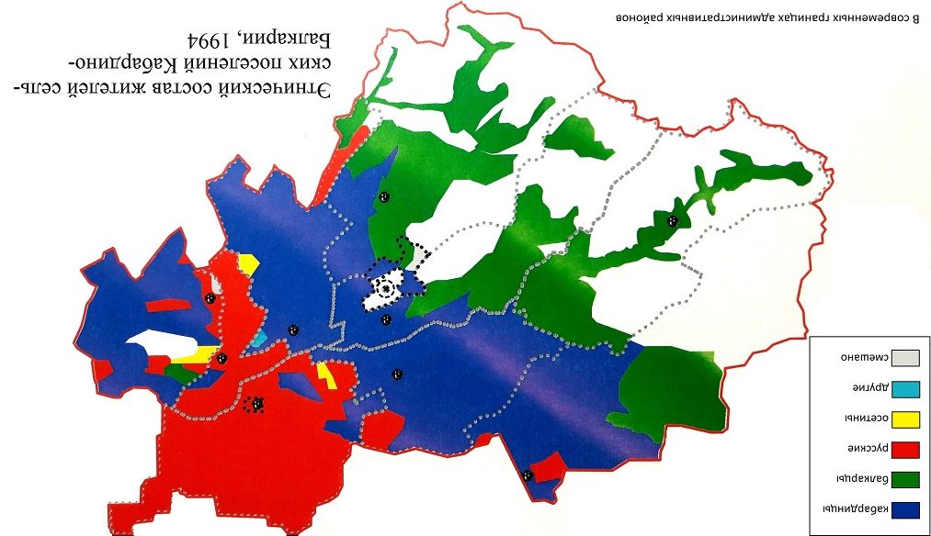

Рисунок 17. Картосхема этнического состава населения сельской местности Кабардино-Балкарии по состоянию на 1994 г. Источник: Бабич, Степанов, 2009.
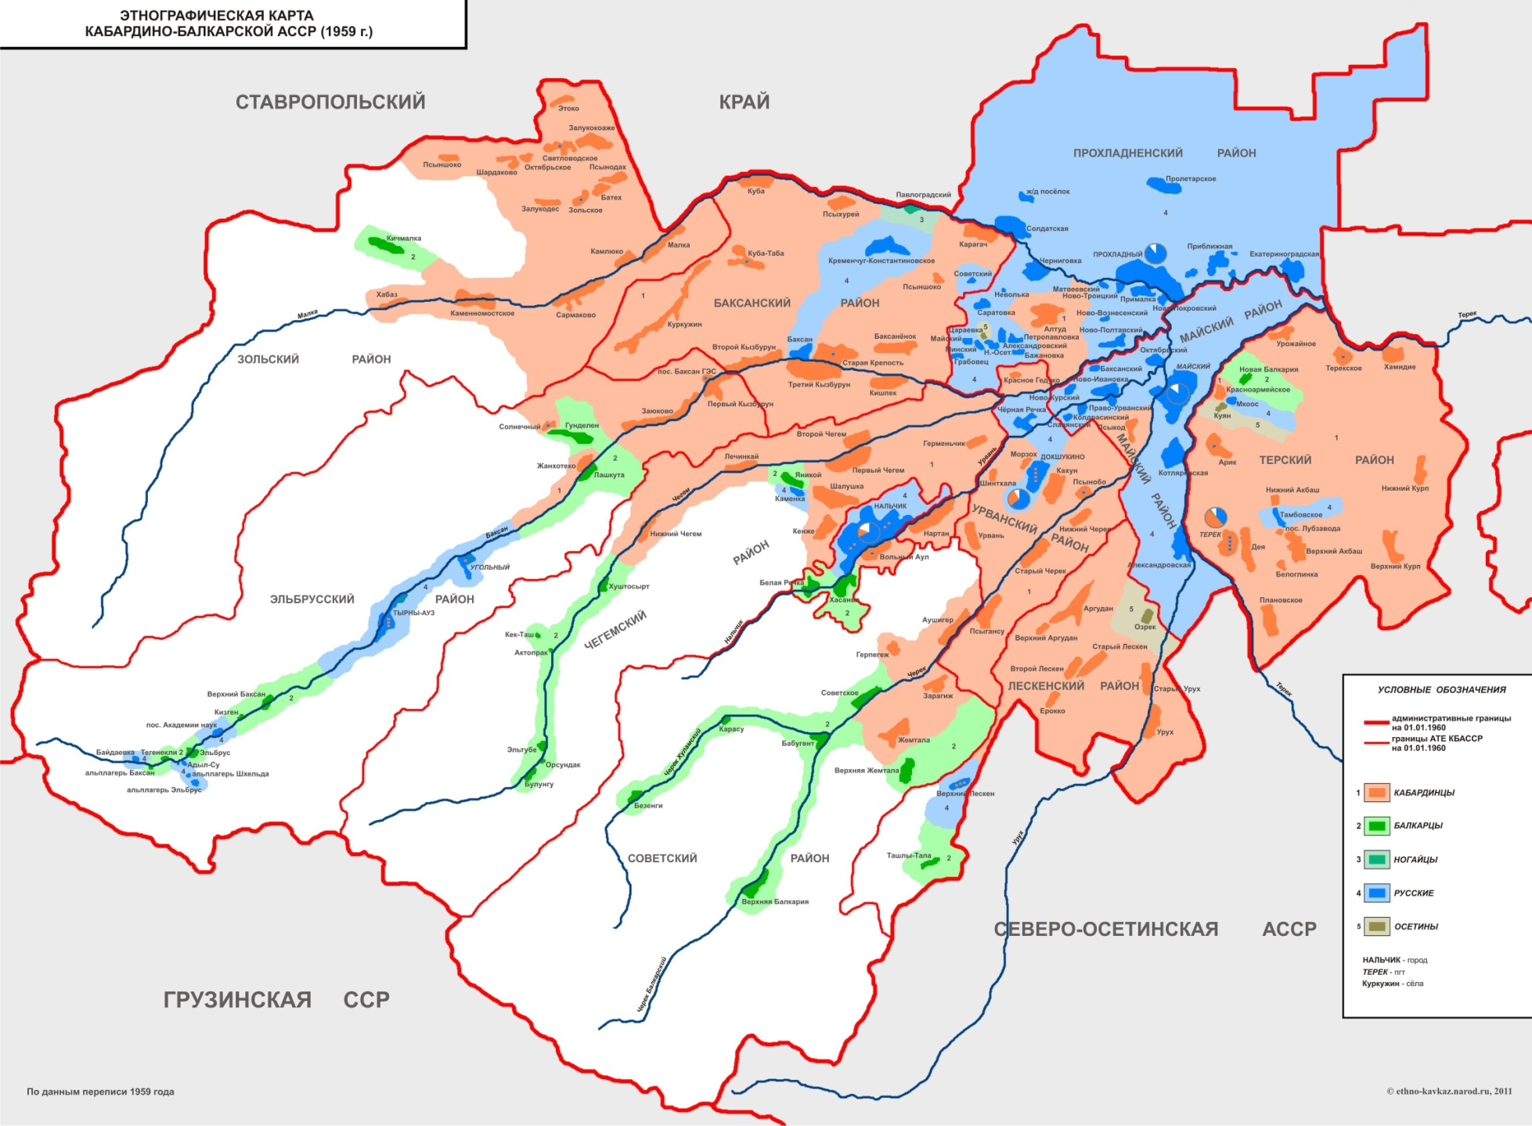
Рисунок 18. Картосхема этнического состава населения КБАССР на 1959 г. Источник: http://www.ethno-kavkaz.narod.ru

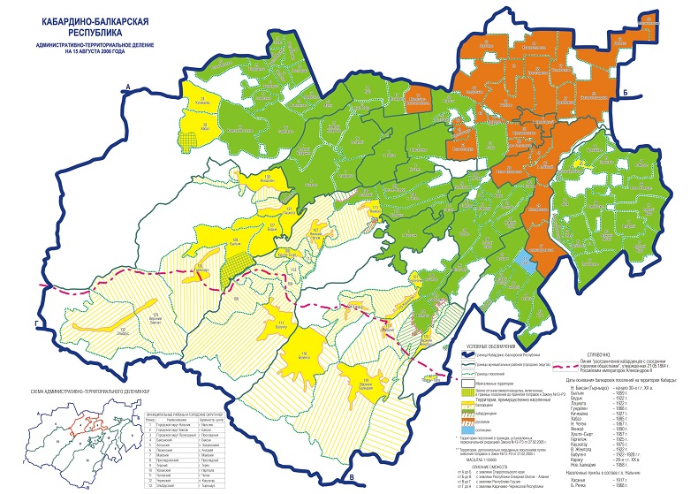

Рисунок 19. Картосхема Кабардино-Балкарской Республики с указанием этнического состава населения и АТД на 15.08.2006 г. Источник: (Дзамихов, Думанов, 2010)

Приложение 2

Таблица 5. Основные характеристики религиозных районов Кабардино-Балкарской Республики.

административно-территориальные единицы | преоблада-ющая конфессия | религиозная мозаичность | преоблада-ющий этнос  (>50%) | этническая мозаичность | другие конфессии и религиозные группы
 |  |  |  |  | традиционные | новые
НАЛЬЧИКСКИЙ РЕЛИГИОЗНЫЙ РАЙОН
городской округ Нальчик | ислам | низкая | - | высокая | православие, иудаизм, католицизм, баптизм | пятидесятничество, молоканство, иеговизм, адвентизм
ЗОЛЬСКО-УРВАНСКИЙ РЕЛИГИОЗНЫЙ РАЙОН
Урванский район | ислам | низкая | кабардинцы | низкая | православие | пятидесятничество, иеговизм, адвентизм
Чегемский район | ислам | - | кабардинцы | низкая | православие | -
городской округ Баксан | ислам | - | кабардинцы | - | православие | -
Баксанский район | ислам | - | кабардинцы | - | православие | -
Зольский район | ислам | - | кабардинцы | низкая | православие | -
ЛЕСКЕНСКО-ТЕРСКИЙ РЕЛИГИОЗНЫЙ РАЙОН
Лескенский район | ислам | - | кабардинцы | низкая | - | -
Терский район | ислам | - | кабардинцы | низкая | - | пятидесятничество
ЭЛЬБРУССКО-ЧЕРЕКСКИЙ РЕЛИГИОЗНЫЙ РАЙОН
Эльбрусский район | ислам | низкая | балкарцы | высокая | православие, баптизм | адвентизм
Черекский район | ислам | - | балкарцы | высокая | - | -
ПРОХЛАДНЕНСКО-МАЙСКИЙ РЕЛИГИОЗНЫЙ РАЙОН
городской округ Прохладный | православие | низкая | русские | низкая | ислам, католицизм, лютеранство, баптизм | пятидесятничество, иеговизм, адвентизм
Майский район | православие | низкая | русские | высокая | ислам, лютеранство, баптизм | пятидесятничество, иеговизм, адвентизм
Прохладненский район | православие | высокая | русские | высокая | ислам, католицизм, баптизм | -

Составлено автором.

К «традиционным» отнесены конфессии, распространяющиеся на территории Кабардино-Балкарии не менее 100 лет и имеющие достаточно чёткую привязку к этнической группе. Отнесение баптизма к этой группе условно ввиду активной прозелитической деятельности.

